

**和平县电子商务农产品上行体系及乡村振兴产品公共服务系统平台**

项

目

方

案

编制单位:广东南方电信规划咨询设计院有限公司

建设单位:和平县工业商务和信息化局

和平县乡村振兴局

2021年10月23日



**和平县电子商务农产品上行体系及乡村振兴产品公共服务系统平台**

项

目

方

案

**审 定：李丹明**

**审 核：赵建树**

**校 核：刘志坚**

**编写人员：黄国伟**

目录

前言 1

第一部分 信息化建设方案 2

第1章 项目概述 2

1.1. 项目名称 2

1.2. 项目性质 2

1.3. 项目单位及方案编制机构信息 2

1.4. 项目立项政策依据 2

1.5. 项目建设绩效目标 3

1.5.1. 建设目标 3

1.5.2. 绩效目标 4

1.6. 项目周期 5

1.7. 项目建设内容一览表 5

1.8. 总投资及来源 5

第2章 项目单位概况 7

2.1. 项目单位概况 7

2.1.1. 项目单位简介 7

2.1.2. 组织机构 9

2.2. 本单位信息化现状 13

第3章 业务现状、项目必要性和需求分析 15

3.1. 业务现状分析 15

3.2. 存在的问题及必要性分析 15

3.2.1. 存在的问题 15

3.2.2. 项目必要性分析 16

3.3. 需求分析 17

3.3.1. 精准扶贫的需要 18

3.3.2. 解决就业的需要 18

3.3.3. 产业发展的需要 18

3.3.4. 创业创新的需要 19

第4章 项目方案 20

4.1. 项目整体框架 20

4.1.1. 建设原则 20

4.1.2. 整体概述 21

4.1.3. 技术路线 21

4.1.4. 总体结构 22

4.1.5. 软件结构 23

4.1.6. 业务参数设计 25

4.2. 系统框架 26

4.2.1. 网络架构 26

4.2.2. 系统架构 26

4.3. 标准规范制度建设 27

4.3.1. 需制定的行业统一技术标准和管理规范 27

4.3.2. 需遵从的国家信息化标准规范和相关行业标准规范 27

4.4. 应用支撑平台和应用系统建设 28

4.4.1. 农产品展销管理平台主要功能模块设计 28

4.5. 配套管理建设 52

4.5.1. 和平县乡村振兴农产品展销管理平台人员服务 52

4.6. 主要软硬件选型原则和软硬件配置清单 54

第5章 项目本期数据资源 59

5.1. 项目本期数据资源采集需求 59

5.2. 项目本期形成的数据资源目录 59

5.3. 非共享数据资源及其依据 60

5.4. 数据资源管理核查表 60

第6章 系统安全设计 62

6.1. 信息系统安全等级定级 62

6.2. 信息系统安全技术方案 62

6.2.1. 物理安全 62

6.2.2. 网络安全 62

6.2.3. 主机安全 62

6.2.4. 应用安全 63

6.2.5. 数据安全 63

6.3. 信息系统安全管理方案 63

6.3.1. 安全管理制度 63

6.3.2. 安全管理机构 64

6.3.3. 人员安全管理 64

6.3.4. 系统建设管理 64

6.3.5. 系统运维管理 64

6.4. 安全服务 65

6.4.1. 建立应用安全管理保障体系 65

6.4.2. 信息安全防御系统 66

6.4.3. 应用级安全保密措施 68

6.4.4. 用户级安全保密措施 69

第7章 项目管理 71

7.1. 项目实施进度 71

7.1.1. 项目周期 71

7.1.2. 进度计划 71

7.2. 项目管理团队建设及责任分工 71

7.2.1. 项目管理的组织机构设计 71

7.2.2. 项目的领导机构 72

7.2.3. 项目实施机构 72

7.2.4. 运行维护机构 73

7.3. 项目验收 73

7.3.1. 验收内容 73

7.3.2. 承建单位内部评审验收 73

7.3.3. 项目建设方验收 74

7.3.4. 验收标准 75

7.3.5. 验收交付成果 78

7.4. 质量管理 78

7.4.1. 项目质量保障组织 78

7.4.2. 项目质量管理主要活动 79

7.4.3. 服务质量保证 79

7.5. 人员培训需求和计划 82

7.5.1. 培训期 82

7.5.2. 制定培训计划 82

7.5.3. 培训准备 82

7.5.4. 培训内容 83

7.5.5. 培训现场授课 84

7.5.6. 培训效果 85

7.5.7. 培训效果跟踪及质量保障 85

7.5.8. 培训服务确认 86

7.6. 项目风险与风险管理 86

7.6.1. 项目风险 86

7.6.2. 风险对策 86

7.7. 项目售后服务 88

7.7.1. 运营服务技术支持和响应 88

7.7.2. 响应服务流程 89

7.7.3. 售后服务体系 90

第8章 项目总投资概算 92

8.1. 项目投资概算总表 92

8.2. 预算明细表 93

8.2.1. 农产品展销管理平台运营服务费用明细表 93

8.2.2. 农产品展销管理平台人员服务费用明细 106

第二部分 非信息化建设方案 1

第1章 项目方案 1

1.1 建设内容 1

1.1. 和平县农产品上行体系建设 2

1.1.1. 和平县农产品加工和认证中心 2

1.1.2. 农产品品牌策划推广及农产品品牌包装设计 10

1.1.3. 电商直播基地打造 14

1.1.4. 抖音短视频拍摄制作 23

1.2. 电商运营维护 26

1.2.1. 维护内容 26

1.2.2. 预期效果 26

1.2.3. 电子商务服务站主要职责 27

1.2.4. 服务人员主要职责 27

1.2.5. 电商服务站点现有设备清单 27

1.2.6. 维护费用的主要内容及明细 28

1.2.7. 维护地点 28

# 前言

本项目分为四部分：

1. 和平县乡村振兴农产品展销管理平台运营服务。

包含农产品展销管理平台系统软件开发建设；平台对接开发建设（支付平台、物流平台、发票平台、溯源系统）；大屏数据中心软件开发建设。

1. 和平县乡村振兴农产品展销管理平台人员服务。

包含农产品展销管理平台人员服务（运营主管、运营专员、美工设计、客服人员、财务人员、推广专员、信息数据专员、物流统筹员、品控人员）。

1. 和平县农产品上行体系建设。

包含农产品加工和认证中心场地改造、设备配置；农产品品牌策划推广及包装设计服务；电商直播基地场地改造、设备配置；抖音短视频拍摄制作服务。

1. 电商运营维护。

包含电商服务站点维护管理（电子设备维修、更换、广告宣传维护）。

其中（一）（二）部分为乡村振兴产品公共服务系统平台建设内容，**属于信息化建设部分，详见第一部分信息化建设方案**。

（三）（四）部分为电子商务农产品上行体系建设内容，**属于非信息化建设部分，详见第二部分非信息化建设方案**。

# 第一部分 信息化建设方案

# 项目概述

## 项目名称

项目名称:和平县电子商务农产品上行体系及乡村振兴产品公共服务系统平台项目

## 项目性质

新建。

## 项目单位及方案编制机构信息

1. 项目建设主导单位：和平县工业商务和信息化局、和平县乡村振兴局
2. 项目建设主导单位负责人：梁星火
3. 项目负责人：和平县工业商务和信息化局 骆振艺
4. 项目建设配合单位：和平县乡村振兴局
5. 项目建设配合单位负责人：杨国彦
6. 方案编制单位：广东南方电信规划咨询设计院有限公司
7. 方案编制机构资质：安防资质证书（壹级）、工程设计资质证书有线通信专业（甲级）、无线通信专业（甲级）、通信铁塔专业（甲级）、建筑智能化系统设计专项（甲级）、工程咨询单位资格证书（甲级）等。

## 项目立项政策依据

1. 国务院办公厅《关于促进农村电子商务加快发展的指导意见》（国办发〔2015〕78号）。
2. 财政部办公厅、商务部办公厅、扶贫办综合司《关于开展2019年电子商务进农村综合示范工作的通知》（财办建〔2019〕58号 ）。
3. 国家商务部办公厅《关于印发<农村电子商务服务规范>（试行）和<农村电子商务工作指引>（试行）的通知》（商建字〔2016〕17号 ）。
4. 广东省商务厅《关于中央财政2020年服务业发展资金(电子商务进农村综合示范)项目计划的通知》(粤商务电函[2020]91号)。
5. 省商务厅《广东省2018年国家电子商务进农村综合示范项目建设和资金使用工作指引》(粤商务电函[2018] 115号)。
6. 《和平县人民政府办公室关于印发和平县2018年国家级电子商务进农村综合示范项目工作实施方案的通知》(和府办函[2019] 4号)。
7. 《河源市实施乡村振兴战略规划（2018-2022年）》。
8. 《和平县实施乡村振兴战略规划(2018-2022年) 》。

## 项目建设绩效目标

### 建设目标

以习近平新时代中国特色社会主义思想为指导，全面贯彻党的十九大和十九届二中、三中、四中全会精神，认真落实党中央、国务院部署，聚焦脱贫攻坚和乡村振兴，以电子商务进农村综合示范项目为抓手，加强农村流通设施建设，提升公共服务水平，促进产销对接，探索数据驱动，构建普惠共享、线上线下融合、工业品下乡和农产品进城畅通的农村现代流通体系。

在《中共中央国务院关于实施乡村振兴战略的意见》中也提到并明确了产业兴旺、生态宜居、乡风文明、治理有效、生活富裕的总要求，要推动质量兴农、绿色兴农、品牌强农，要立足转变农业发展方式，积极构建现代农业产业体系、生产体系、经营体系，提升农业优质化、绿色化、品牌化发展水平，推动农业发展质量变革、效率变革、动力变革，从而创新农民利益共享机制，带动农民持续稳定增收，加快构建现代农业产业体系、生产体系、经营体系，打造高起点、高标准的现代农业发展先行区，为农业农村经济持续健康发展注入新动能新活力。因此，和平县亟需依托现有的产业资源、农产品资源、农产品品牌资源，通过电子商务公共服务体系的打造、和平县农产品初加工和商品（标准）化中心建设、农产品品牌周年优化推广活动的举行、电商直播基地打造、抖音短视频拍摄制作等一系列的实施，顺应市场发展新形势、宏观政策新方向，意在突破自身发展的瓶颈，推动产业升级转型、吸引资本投资，促进企业增收人民致富。

结合和平县乡村振兴局工作及信息化建设实际，契合“乡村振兴”工作重心、配套线上和平县乡村振兴农产品展销管理平台，带动种植业、产品质量认证、加工业和包装、仓储、物流等相关产业的发展，真正把农产品资源优势变成产业优势，促进就业增加、农民增收，壮大发展河源贫困地区经济。

### 绩效目标

* **对于和平县产业**

（1）有利于和平县“耘客和礼”农产品品牌的推广及长期有效的运营，将其打造成全国区域公用品牌标杆；

（2）有利于提升和平县区位形象，便于招商引资，提高区域GDP；

（3）有一定作用的解决因此次疫情影响而产生的人员就业问题；

（4）培育出本土的流量网红，将以往靠他地输血性改变为自我造血性。

（5）提升农村流通现代化水平，促进一、二、三产业融合发展。

* **对于和平县企业**

（1）有利于规范和平县农业集群的发展思路，保障和提升和平县农产品品牌声誉，利于企业的发展；

（2）进一步提高和平县农产品质量标准，加速和平县农产业标准化规范进程，利于和平县农产品长期平稳的发展；

（3）加速企业发展思路转化与服务升级，从卖产品到卖品牌的转变。

* **对于和平县当地群众**

（1）优化产业升级，带动和平县就业人口，改善群众生活质量；

（2）进一步提升和平县各产品价值，提高和平县产品市场影响力和占有率，获取更多的品牌溢价收益；

（3）营造良好的市场环境，更多的就业岗位，吸引当地青年返乡创业。

## 项目周期

自项目开工日起2个月内完工。

本项目涉及的电商系统平台服务使用、运营人员等均由服务提供商提供3年服务。

## 项目建设内容一览表

本期项目建设内容如下所示：

|  |  |  |
| --- | --- | --- |
| 序号 | 名称 | 服务内容及实现功能 |
| 一 | 和平县乡村振兴农产品展销管理平台运营服务 | 和平县乡村振兴农产品展销管理平台软件开发服务、支付平台对接、物流平台对接。 |
| 二 | 和平县乡村振兴农产品展销管理平台人员服务 | 和平县乡村振兴农产品展销管理平台人员服务，客服人员、售后人员、信息数据专员等人员服务。主要用于平台的维护更新，数据采集核对，监督考评。 |

## 总投资及来源

本项目投资人民币**¥ 4416206.40** 元。各子项预算如下表所示：

|  |  |  |  |
| --- | --- | --- | --- |
| 序号 | 子项目 | 概算金额 | 备注 |
| 一 | 和平县乡村振兴农产品展销管理平台运营服务 | **2352476.48** | 小计（1.1~1.4） |
| 1.1 | 农产品展销管理平台系统软件开发（电商系统） | 1658100.00 |  |
| 1.2 | 农产品展销管理平台系统软件开发（平台对接服务） | 300000.00 |  |
| 1.3 | 农产品展销管理平台系统软件开发（大屏数据中心） | 309800.00 |  |
| 1.4 | 农产品展销管理平台基础设施租用 | 84576.48 |  |
| 二 | 和平县乡村振兴农产品展销管理平台人员服务 | **1566000.00** |  |
| 三 | 税费、设计咨询费、工程监理费 | **497729.92** | 小计（3.1~3.3） |
| 3.1 | 税费 | 235108.59 |  |
| 3.2 | 设计咨询费 | 119087.60 |  |
| 3.3 | 工程监理费 | 143533.73 |  |
| **信息化建设合计：** | | **4416206.40** |  |

（一）和平县乡村振兴农产品展销管理平台人员服务和（二）和平县乡村振兴农产品展销管理平台运营服务费用：**¥391.85**万元，由乡村振兴资金和深圳福田区帮扶资金解决，和平县乡村振兴局委托和平县工业商务和信息化局实施。

# 项目单位概况

## 项目单位概况

### 项目单位简介

和平县工业商务和信息化局贯彻落实党中央、省委、市委关于工业商务和信息化工作的方针政策和决策部署，按照县委工作要求，在履行职责过程中坚持和加强党对工业商务和信息化工作的集中统一领导。主要职责是：

（一）贯彻执行国家、省、市有关国民经济运行、商务管理、科技发展、民营经济和信息化工作的方针政策和法律法规。研究提出全县新型工业化发展战略，研究国内外贸易、现代流通方式的发展趋势并提出政策建议。推进信息化与工业、商务经济融合发展。综合协调有关部门拟订全县民营企业的发展战略、中长期发展规划并组织实施。

（二）拟订并组织实施工业、商务、科技、信息化领域发展规划、计划及相关产业政策。指导工业企业加强质量管理，牵头实施品牌带动战略。拟订市场体系建设、内外贸易发展、投资的政策措施并组织实施，加快推进现代市场体系建设，推进内外贸易融合发展。优化商贸流通产业布局和结构。

（三）监测分析工业、商务、信息化领域运行态势并做好相关信息发布，进行预测预警和信息引导，协调解决行业运行发展中的重大问题并提出政策建议。牵头负责企业情况综合工作。

（四）指导工业、信息化领域的技术进步、技术创新、重大技术装备国产化、重大技术装备研制工作，推进科研成果产业化。执行有关固定资产投资政策，审核、上报和办理需经国家、省、市和县审批、核准的工业、信息化领域企业技术改造投资项目，促进工业投资。负责归口的各项财政专项资金和经费的总体计划、实施管理、绩效评价等工作。

（五）拟订工业、信息化领域能源节约、循环经济、资源综合利用和清洁生产促进的专项规划及政策措施并组织实施。推进绿色制造。协调以节能降耗为主要内容的相关重大示范工程和新产品、新技术、新设备、新材料的推广应用。

（六）拟订承接产业转移相关规划和政策措施，工业园区中长期发展规划和政策措施并组织实施。承担工业园区的综合协调和提质发展、扩能增效工作，研究协调工业园区发展中的重大问题，提出政策建议。

（七）负责中小企业和民营经济的宏观指导和服务，综合协调有关部门拟订促进中小企业和民营经济发展的政策措施。协调解决中小企业和民营经济发展中的有关重大问题。促进中小企业与大企业融通发展。

（八）负责整顿和规范市场经济秩序的相关协调工作。拟订并组织实施规范市场运行、流通秩序的政策措施。指导和管理再生资源回收相关工作。依法对汽车流通和旧货流通业等进行监督管理。监测分析经济运行态势、商品供求。负责建立健全生活必需品市场供应应急管理机制。

（九）拟订并组织实施会展、电子商务、商贸服务等发展规划和政策措施。推进连锁经营、商业特许经营、物流配送等现代流通方式发展。促进贸易增长方式转变，指导和协调贸易促进体系建设，推动电子商务服务体系和平台建设。推动流通业品牌建设。

（十）拟订外商投资政策和改革方案并组织实施，依法管理外商投资企业和项目有关事项。指导加工贸易工作，依法监督管理本县加工贸易进出口工作。组织实施进出口商品目录。组织实施重要工业品、原材料和重要农产品（除粮食、棉花外）进出口计划以及进出口商品配额、关税配额计划。拟订全县服务贸易发展计划，制定促进服务出口和服务外包发展的规划、政策措施并组织实施。推动服务外包平台建设。

（十一）负责国内外经济合作工作。拟定并组织实施有关经济合作的政策措施和管理办法。拟定本县对外投资规划、计划并组织实施。负责对外投资管理和服务工作。依法管理、监督和服务对外承包工程、对外劳务合作等对外经济合作业务。

（十二）拟订并组织实施优化机电产品、高新技术产品进出口结构和对外贸易的政策措施。组织实施科技兴贸战略和国际品牌建设。推进进出口贸易标准化。

（十三）承担组织协调反倾销、反补贴、保障措施及其他进出口公平贸易相关工作。综合协调本县有关世界贸易组织事务的具体工作。依法组织产业损害调查及其他贸易救济措施，指导协调国外对本县出口商品的反倾销、反补贴、保障措施的应诉工作。

（十四）拟订本县招商引资计划并组织实施。负责全县招商引资相关政策措施的研究、制订和督查落实。承担重大项目对外招商和跟踪服务工作。宣传推介全县招商引资政策和投资环境。负责统筹全县招商引资一盘棋工作。

（十五）统筹推进国民经济和社会信息化工作，协调指导经济社会领域的信息化应用。承担促进数字经济和大数据产业的发展工作。推进新一代信息技术和互联网的普及应用，促进信息化和工业化融合。协调推进信息安全保障体系建设和信息化基础设施建设。建立市场诚信公共服务平台，推动商务领域信用建设。

（十六）协助配置和管理无线电频谱资源，协助依法监督管理无线电台（站）。协助开展无线电监测、检测、干扰查处工作和协调处理电磁干扰事宜，协助维护空中电波秩序，协助依法组织实施无线电管制。

（十七）拟订民用爆炸物品发展规划和政策措施，组织实施民用爆炸物品生产销售环节建设项目、科技项目管理和产品质量监管。负责民用爆炸物品生产销售环节安全的监督管理。

（十八）贯彻执行国家和省、市有关科学技术工作法律法规，编制和实施全县中长期科技发展规划和年度计划，负责统筹协调基础研究、前沿技术研究、开发研究等科技规划。统筹推进科技企业孵化育成体系建设。组织拟订科技促进农村和社会发展的措施，会同有关部门推进专业镇科技创新示范试点建设。培育发展民办科研机构，优化科研机构布局。负责科技人才队伍建设。负责管理产业技术研究与开发资金、科技专项资金、科学技术奖提名推荐工作。

（十九）完成县委、县政府和市工业和信息化局、市商务局、市科学技术局交办的其他任务。

### 组织机构

和平县工业商务和信息化局设下列内设机构：

（一）办公室。负责文电、会务、机要、档案等机关日常工作。承担有关规范性文件的合法性审查。承担信息、安全、保密、信访、政务公开等工作。组织协调宣传工作，分析和发布重要信息。负责机关党务、廉政建设、工会、共青团和后勤服务工作。承担机关财务管理工作。负责机关财务预算决算、基本建设和资产管理、内部审计等工作。负责归口的各项财政专项资金和经费的总体计划、实施管理、绩效评价等工作。

（二）经济运行股。组织编制实施工业、信息化领域企业重点技术改造投资计划。组织实施省、市、县有关重点技术改造投资计划。审核、上报和办理需经国家、省、市和县审批、核准、备案的相关领域技术改造投资项目。提出促进相关领域企业技术改造投资的措施和建议，指导相关领域技术改造项目设备招标工作。参与工业和信息化领域固定资产投资项目审核、上报工作。拟订工业和信息化领域循环经济、资源综合利用和清洁生产促进的专项规划及政策措施并组织实施。推进绿色制造。协调以节能降耗为主要内容的工业和信息化领域相关重大示范工程和新产品、新技术、新设备、新材料的推广应用。组织拟订行业技术规范和标准，指导企业质量管理工作。承担国防科技工业的综合协调和管理工作，促进军民融合发展。指导、协助县工业园区拟定产业转移总体规划和政策措施、产业转移工业园区中长期发展规划和政策措施；负责有关工业园区建设发展的规划建设政策引导、协调、指导和管理工作。负责有关开发区情况汇总、评价工作。研究分析有关开发区建设中的重大问题。组织实施钢铁、有色、稀土、石化（不含炼油）、化工（不含煤制燃料和燃料乙醇）、建材等原材料工业行业管理。

（三）商贸服务股。拟订商贸流通业发展规划、产业政策并监督执行。组织实施商贸服务业（含批发、零售、家政、餐饮业、住宿业等）行业管理。推行连锁经营等现代流通方式，促进商贸流通体制改革。指导社区商业发展。指导和管理再生资源回收工作。协调烟草工业生产和专卖管理。拟订民用爆炸物品行业发展规划政策措施，承担民用爆炸物品的行业管理及其生产流通安全的监督管理。组织实施民用爆炸物品建设项目验收、科技项目管理和产品质量监督。承担民用爆炸物品行业运行监测分析工作。建立市场诚信公共服务平台，推动商贸领域诚信建设。负责贯彻执行国家和省有关盐业管理的方针政策和法律法规，监测、分析盐业行业经济运行态势，保证盐业行业发展稳定，负责工业盐管理工作。组织落实国家储备盐制度和食盐供应应急管理。负责拟订药品流通发展规划和政策。承担茧丝绸协调工作。制定全县物流业发展规划、计划和政策措施并组织实施，推进生产性服务业功能区和公共服务平台建设。监测分析市场运行态势、商品供求情况，调查分析商品价格信息，进行预测预警和信息引导。承担建立健全生活必需品市场供应和应急管理机制相关工作。承担重要生产资料流通相关工作。会同有关部门拟订促进服务贸易进出口政策、规划并组织实施。承担服务贸易进出口管理、统计工作。拟订服务外包发展规划和政策，推动服务外包平台建设。提出促进商贸中小企业发展的政策建议。负责管理会展业。

（四）信息化股（县无线电管理办公室）。拟订制造业与互联网融合发展、工业互联网创新应用、新一代信息技术与制造业融合发展的专项规划和政策措施并组织实施。牵头组织工业互联网平台建设及应用推广等工作。推动新一代信息技术和互联网的普及应用。拟订促进数字经济和大数据产业发展的战略、规划、和政策措施并组织实施。承担信息网络设施建设规划、管理的有关协调工作。协调推进信息化基础设施建设。协调通信管线、站点、公共通信网规划。协助无线电频率的规划、分配与指导工作。协助依法监督管理无线电台（站），协调处理军地间无线电管理相关事宜，协助开展无线电监测、检测及干扰查处和协调处理电磁干扰事宜，协助维护空中电波秩序，协助依法组织实施无线电管制。

（五）商务综合股。拟订全县对外贸易发展战略、发展规划和体制改革方案，提出促进对外贸易发展的建议。核准不需要省、市综合平衡条件的外商投资项目审批设立、变更终止（包括合同、章程及其变更和终止）。审核外商投资企业权益质押。协调外商投资企业在口岸、海关、外管、检验检疫相关业务工作。指导和监督各类交易会、展览会以及赴外举办展销会、洽谈会等活动。参与外经贸出口退税管理。组织实施机电产品以外的进出口商品目录。承担企业申请限制类商品进出口经营资质相关工作。组织实施重要工业品、原材料和重要农产品（除粮食、棉花外）进出口计划以及进出口商品配额、关税配额计划。根据授权办理有关进出口许可证事项。协调供应港澳的配额商品工作。负责易制毒化学品的进出口管理。会同有关部门处理涉外知识产权和贸易纠纷。负责反倾销、反补贴、保障措施和产业损害调查等涉及进出口公平贸易的相关工作，指导应对国外技术性贸易壁垒。负责县政府重大项目引进的协调跟踪和督办工作。负责全县招商引资相关政策措施的研究、制订和督查落实。依法对汽车流通、旧货流通业等进行监督管理。指导协调全县对外贸易促进体系建设，优化对外贸易发展环境。调整对外贸易商品建构，促进对外贸易发展方式转变。指导、协调、推进外贸品牌建设工作。承担机电和高新技术产品贸易促进工作。实施两用物项和进出口管制。

（六）电子商务股。拟订有关电子商务发展规划、计划和政策措施并组织实施。推动电子商务服务体系和平台建设。促进电子商务推广与应用。促进网络零售、电子商务服务业等多业态发展。承担跨境电子商务、电商统计分析相关工作。

（七）民营经济服务股。拟订促进中小企业和民营经济发展的政策措施并组织实施。推动有关中小企业法律法规的贯彻落实。协调解决中小企业和民营经济发展的重大问题。推动建立中小企业合法权益维护机制。协调组织对中小企业促进工作情况的监督检查。指导中小企业创业创新服务。推动中小企业对外合作交流。研究提出中小企业和民营经济融资的政策措施。推进拓宽中小企业融资渠道。指导中小企业与大企业融通发展。

（八）科技发展规划与产学研结合股。组织拟订科技发展规划和年度计划，会同有关部门拟订科技重大专项实施办法，提出综合平衡、方案调整和相关配套政策建议并跟踪和监督实施。拟订全县创新体系建设规划和科普工作规划。牵头拟订产学研结合的政策措施，编制产学研结合发展规划、年度计划和产学研结合专项资金项目并组织实施。负责组织产学研创新联盟、产学研结合示范基地建设和产业创新平台建设。组织申报实施企业科技特派员行动计划。推动建立以企业为主体、产学研紧密结合的技术创新体系。负责工程技术研究开发中心和技术创新专业镇的建设工作。承担科技金融结合、科技统计管理工作。承担县科技装备动员办公室日常工作。

（九）社会发展与农村科技股。拟订社会发展领域科技发展、科技促进农业和农业发展的相关政策措施和规划。组织实施社会发展领域相关科技规划、农业科技攻关计划、农业科技专项计划。推动农业和农村科技进步。指导农业科技成果应用示范，指导乡镇企业的技术创新工作。指导农业科技园区、产业基地建设的有关工作。组织申报实施社会发展计划和社会发展方面的科技攻关计划。组织实施涉及人口资源、环境、医药卫生和可持续发展等科技工作。

（十）人事教育股。负责机关人事管理、机构编制、劳动工资、职工档案等工作。组织干部职工开展教育培训工作。指导工业、信息化、商务和科技领域的人才队伍建设。负责做好国有企业人员归档管理和协助办理相关业务工作。做好局机关离退休人员服务工作。

## 本单位信息化现状

在国家电子商务进农村综合示范创建中，举全县之力，切实按照综合示范创建要求，按时完成各项建设任务，到目前止，共建成环境一流、设施一流、交通一流、实效一流的电商公共服务中心1个，物流仓储中心1个，镇村站点191个，打造区域公用品牌“耘客和礼”1个，搭建天猫、京东线上特色馆2个，农产品上行体系完善，人才培训任务完成，电子商务已成为和平县县域经济发展和农村经济的新业态、新动能、新载体，脱贫攻坚、乡村振兴的强大引擎。据统计，2021年1-7月份全县电子商务交易额9.51亿元，同比增长34.8%；农产品网络零售额1.23亿元，同比增长35.2%；镇村电商站点网络零售额686.68万元,同比增长33.2%；工业产品下行944.11万件，同比增长65.13%；农特产品上行166.03万件，同比增长32.4%。

2019年和平县国家级电子商务进农村综合示范项目建设内容如下所示：

1. 电子商务服务站点建设项目（村级电子商务服务站点建设项目）：在原有省级电子商务示范项目中已建设169个镇村服务站点的基础上新增22个村级站点。
2. 电子商务服务站点建设项目（视频监控联网系统项目）：在191个镇村电子商务服务站（含已建设的169个服务站点及新增的22个服务站点）的视频监控及1个电商服务中心监控控制台（每个站点一个摄像头，通过监控中心进行同步存储，存储时间为15天）。
3. 公共服务体系（和平县电子商务公共服务中心运营项目）：承建方提供和平县电子商务公共服务中心运营服务；提供电子商务公共服务中心和镇村电商服务站点(191个站点)设备、网络维护、企业孵化、金融服务、电商服务（客服、摄影、美工）、人才孵化等服务；提供项目经理、培训主管、财务会计、营销专员、文案策划师、项目专员、设备运维人员共12名服务人员；提供运营服务期内（3年）经费支出，包含县电子商务公共服务中心房租、水、电、网络、物业费等相关费用、县电子商务公共服务中心及镇村电商服务站点(191个站点)设备、网络维护等费用、中心服务人员工资福利等相关费用等。
4. 农产品上行体系（质量安全追溯体系项目）：包含企业农产品上行质量安全管理标准化体系建设（标准化体系）、企业质量追溯体系系统、农田气象工作站、视频监控追溯系统等内容。
5. 农产品上行体系（线上特色馆天猫旗舰店搭建项目）：培育并打造和平县区域公共品牌和标杆网货品牌，重点打造1－2个产业化、带动性优势明显的特色品类，形成农产品上行的拳头产品，并在标准化建设、溯源体系、包装和物流优化、品牌营销等方面形成支撑。提供服务人员及场地设备租用服务。
6. 农产品上行体系（和平县公用品牌推广项目）：包含央视媒体投放服务、和平县区域公用品牌展会活动、和平县优质农产品社区营销活动、和平县区域公用品牌宣传片拍摄制作服务、和平县农产品包装平面设计、和平县农产品电商平台进驻服务等。
7. 农产品上行体系（三级物流配送体系）：包含主干线物流配送车、乡村投递车、物流调度车等配套设备；管理人员、调度人员、营销人员、客服人员、货车司机、乡村配送司机、分拣人员、维护人员等服务人员。建设“村-镇-县”三级物流配送体系。

# 业务现状、项目必要性和需求分析

## 业务现状分析

根据《中共中央国务院关于全面推进乡村振兴加快农业农村现代化的意见》精神，经市政府批准，2019年河源市和平县建设了“和平县国家级电子商务进农村综合示范项目”，为河源市和平县打赢脱贫攻坚战发挥了积极作用，为消费扶贫转向乡村振兴战略方向奠定了良好基础。为进一步全面夯实乡村振兴，扩大线下实践成果作用，助力农村经济产业布局，充分调动社会资源参与扶贫事业。河源市和平县亟需在原有示范项目服务机制上，升级 “和平县乡村振兴农产品展销管理平台”服务，部署乡村振兴和平县农副产品上行加工认证中心，探索以“大数据”、“人工智能”等先进技术应用为依托的“智慧扶贫”模式，在短期解决扶贫产品大多数为三无产品，难以销售的基础上，致力化解乡村振兴产业发展缺方向、缺技术、缺产业链等问题，逐步完善产业及乡村振兴长效发展机制。

同时，把防止返贫作为当前及今后一个时期乡村振兴工作的重要任务，坚决履行社会救助兜底保障政治责任，聚焦重点、压实责任、挂牌督战、见底清零，编密织牢基本民生兜底保障网，确保贫困人口应保尽保、应补尽补、应救尽救，“最后一公里、最初一公里”。发挥相关部门救助制度合力和引导社会组织、慈善、社会工作、志愿服务力量参与等方式，夯实“乡村振兴”成果，并促进巩固脱贫攻坚成果与实施乡村振兴战略的有效衔接。

## 存在的问题及必要性分析

### 存在的问题

经过一年多的电商示范的建设，在生产基地、服务平台、城市消费群之间还未形成有效产供销链条，没有提高扶贫产业效益，也没有建立相对成熟的长效脱贫管理机制。

目前电商示范项目以零散的第三方平台电商扶贫为主，既不能契合和平特色、也不能解决扶贫电商的针对性问题；扶贫队伍管理效率低、成效慢；河源（深河）扶贫品牌对扶贫产品的增值有限；电商扶贫对产业经济布局的决策预判始终停留在线下调研、经验总结上，缺乏科学、动态的决策参考依据；社会扶贫参与受限于行业、地域，对于有志于参与扶贫事业的社会组织、群体和个人，缺少参与的渠道。

总体上看，目前项目存在的主要问题如下：

1. 电商服务中心枢纽性不强，未能充分统筹整合县区域内电商资源。
2. 部分村级电商服务站点经营状况有待提高，未能提供电商知识宣传，代买代卖，快递代收发等便民服务。
3. 百分之八十以上的农副产品为三无产品，无法通过电商平台销往全国，无法解决大部分贫困户需求。

### 项目必要性分析

1、发展和平县农村电子商务，可以解决农业信息畅通问题。大力发展和平县农村电子商务，为工农业等物质能源产业的信息化改革服务，更好地促进它沿时代的方向发展，从而形成信息商务化、数字化。可以将农业生产的产前、产中、产后诸环节有机地结合到一起，解决农业生产与市场信息不对称的问题，可以帮助领导科学决策，指导生产者进行合理的安排生产，可以有效避免盲目发展带来的对农业农村的不良影响。目前，农业经济增长对物质投入的依赖趋于减少，而越来越依靠信息劳动，依靠人的智力和知识的投入。

2、发展和平县农村电子商务，可以解决制约农业发展的农产品流通问题。目前，和平县农产品流通体系不仅在实现正常的产品流通上尚有问题，而且功能也不完善，更不能起到有效引导和组织生产的作用。农民虽然在多方面已经努力地去适应市场的需要，但在销售方面显然与市场经济的要求相去甚远，不能主动地选择最有利的市场去销售，而是被动地等待市场的选择。电子商务的发展无疑为解决农业发展中农产品的流通问题提供了广阔的空间，利用电子商务技术改造传统经济下的流通过程，形成由信息流、资金流、物流、商流组成的并以信息流为核心全新的流通流程，推动和平县农村的新发展。

3、构建农村公共服务体系可降低农业的自然风险和经济风险。如发达的基础设施可以提高农业抵抗自然灾害的能力，提高生产的稳定系数；市场信息系统会降低农产品的市场风险，增加生产和销售的稳定性，减轻市场作用引起的波动性。

4、农村公共产品供给体系会促进农业生产的专业化、规模化、商品化、产业化、市场化和可持续化发展，促进社会分工的发展，进而有利于提高整个农村的劳动生产率。是传统农业向现代农业转变的必由之路，也是实现社会资金与人才向乡村流动的必要条件，是乡村建设招商引资的关键，是大力发展乡村旅游业的基本前提。

5、完善的基本公共服务能够增强广大社会成员的经济安全感和消费预期，具有刺激消费、拉动消费需求的潜在功能。我们要实现农业产业化、农村现代化，农民职业化；让农业成为有奔头的产业、让农村成为安居乐业的美好家园，让农民成为有吸引力的职业，源头便是政府增加农村公共产品的有效供给，创新农村基本公共服务供给模式，公平分配公共资源。

综上所述，和平县电子商务农产品上行体系及乡村振兴产品公共服务系统平台项目的建设是很有必要的。

## 需求分析

1、加快统筹全县乡村振兴智能化 “一张网”，提升县镇村一体化三级联动的信息化系统用户体验。

和平县的消费帮扶仍以第三方平台电商帮扶为主，帮扶数据不通、数据不准、效率低下，不利于推动全县帮扶工作科学化、规范化、精细化，也不利于从整体上提升乡村振兴工作政策、资金、项目的效能。根据国家、省级关于乡村振兴信息化建设的相关部署要求，和平县亟待策划、落实乡村振兴智能化全县“一张网”的具体措施，解决县、镇、村各级工作单位的贫困户、项目、产业等工作信息的三级联动。

1. 加快建设乡村振兴工作信息化平台，构建政府主导、社会参与、市场运作和贫困群体自力更生相结合的体系。

当前和平电商示范品牌对产品的增值有限，和社会、市场对接不畅，亟待和平县电子商务农产品上行体系及乡村振兴产品公共服务系统平台项目的落地。不仅要创新推动农村产业经济“短期+长效”增长的大数据应用，还要有效推动贫困户与社会组织、市场主体之间的信息交互，在建立解决相对乡村振兴机制、赋予社会新内涵、形成社会区块链等“三大领域”先行先试新契合和平特色的乡村振兴工作信息化平台，实现系统同一平台、统一部署、数据共享、实时交互、紧密联动、互为促进，共同构建政府主导、社会参与、市场运作和贫困群体自力更生相结合的体系。

1. 新建和平县农副产品上行加工认证中心。（同期项目实施）

立足当地资源禀赋和市场需求，针对当地特色农副产品，开展分级、包装、预冷、初加工等，对农副产品的标准化、质量认证、品牌培育等综合性建设。彻底解决大部分农户三无产品无法外销问题。并且联系加工厂以加工或收购形象帮助贫困户处理农副产品。

### 精准扶贫的需要

电商平台一头连着田间地头，一头连着消费群体，发展运用好这一新兴业态，可以拓展农产品销售渠道，把村里的农特产品外销出去，占领更广阔的市场，帮助贫困群众增收致富，亦有利于改变农村发展面貌。

### 解决就业的需要

增加平台产业链生产、包装、印刷、仓储、物流配送等领域就业人数，为城乡贫困群众开辟就业增收新渠道。有利于保障改善民生。

### 产业发展的需要

突破传统商贸模式的局限性，打开特色农产品“进城”通道，打开销路，加快产业发展。有利于经济结构调整。

### 创业创新的需要

为那些有意愿、有能力的高校毕业生、农民工、退役军人、贫困群众提供了新的创业平台，通过创业增加收入，让更多的人富起来，有利于增强创业创新能力。

和平县乡村振兴农产品展销管理平台，就是运用电子商务来促进贫困地区的贫困家庭脱贫致富奔小康，带动当地产业发展。传统的农村交易主要采用面对面的方式，市场形态级别低，交易场地分散，规模小，交易效率低。而通过互联网的供需对接，改变了以往传统交易模式的诸多弊端，实现了消息互通，方便快捷，让贫困户的产品能够适销对路，更好更快地脱贫致富。

# 项目方案

## 项目整体框架

### 建设原则

（1)集成性

平台配套服务提供体系化、可视化的开发工具链，包括集成开发环境（IDE）、企业级的基础设施运行平台、企业应用和服务的监控运维工具、以及相应配套的产品模块。基于统一的业务架构、运行和协作环境，在统一的组织机构管理、权限控制、安全策略下，实现高效和紧密的业务协同，强化和规范企业的业务管理。

（2)可扩展性

可扩展的业务运行环境。基于业务架构平台，构建基于公司业务的集成信息系统，使跨系统、跨平台的应用系统能够真正集成在一起，实现高效的协同工作和流程控制。在平台的业务模型中内置强大的业务表达式能力，可以用于工作流中的业务规则定制。

（3)业务驱动

以业务和管理为导向，基于业务模型来构建管理软件，保证管理软件在体系上的完整性和合理性，全面、正确和快速实现管理和业务的要求。平台提供的资源库具有：统一的资源对象引用规范；统一的资源对象存储和访问；所有业务模型资源的版本管理；所有业务对象的安全访问控制；允许开发者或团队构造特权，如资源保护，维护授权等。

（4)技术无关

业务模型资源与系统实现技术的分离，从根本上提升管理系统的技术无关性。要求可以支持各种主流的分布体系、操作系统、移动终端操作系统、数据库平台、基础架构平台、应用服务平台、Web服务平台、通讯协议和客户端模式等，并可平滑地迁移到未来的实现技术上。

### 整体概述

采用主流和开放的技术标准，采用B/S架构，具有高可扩展性和兼容性。

**后端技术：**

1）后端采用J2EE技术体系，基于微服务架构，提供开放的服务接口，可集成第三方应用系统和服务；

2）支持主流的关系型数据库Oracle、MSSQL、Sybase、DB2、MySQL等

3）支持集群部署和基于集群的扩展，支持云平台开发、部署和应用。

**前端技术：**

1）前端Web技术标准采用HTML5+CSS3+JS，可集成第三方组件，支持Chrome、360、Firefox和Safari等主流浏览器

2）采用MVVM设计模式实现前端页面的数据和视图分离，从而简化前端的页面结构和设计复杂度。开发者只需要了解基本的HTML、JS开发，能过短暂的学习，就可以定制出各种复杂的业务界面。

3）平台应支持丰富的界面组件和表现形式，以适应复杂的业务场景，需要多种不同的展现组件，如布局组件、编辑组件、图片组件、

4）附件组件、对话框组件、选择组件、表格、图表、树形视图等。

5）平台支持多种布局方式，包括流式布局、绝对布局、Excel布局、行列布局、上中下布局、多页布局、折叠布局等，并支持布局的混合应用。

6）支持数据规则表达式（如只读、必填、约束、计算字段处理等）。

7）支持bootstrap资源引入，具有开放的组件框架体系，可自定义页面模板。

### 技术路线

**（1）国际主流技术**

整个平台拟采用基于J2ee国际主流技术开发，以降级开发及后续维护成本。杜绝使用不成熟的、不知名的或者流行度不高的技术体系。

1）严格遵循JavaEE标准开发规范；

2）采用SpringBoot、Spring MVC、SpringCloud等技术；

3）采用主流数据库、如Mysql，Oracle；

4）采用前后端分离技术；

**（2）高可靠、高可用、高并发**

高可靠、高可用、高并发是互联网分布式系统架构设计中必须考虑的因素之一。 高可靠指的是运行时间能够满足预计时间的一个系统或组件。可以用“100%可操作性”或者“从未失败”这两种标准来表示。

高可用通常来描述一个系统经过专门的设计，从而减少停工时间，而保持其服务的高度可用性。

高并发是指，通过设计保证系统能够同时并行处理很多请求。

**（3）安全性**

本平台需要确保整个系统的安全性，要能够有效的防御XSS、CSRF、SQL注入等攻击，还要能够对数据进行加密传效，防止数据在传输过程中监听、截取、进而破解，并且需要具有对暴力破解防护。

**（4）权限管理**

基于RBAC权限管理，完全支持各类复杂的权限管理，包括管理权限、业务权限、操作权限、数据权限、分级授权等多种权限模式。

**（5）报表和统计图表**

支持复杂中式报表和各种统计图表，满足以下要求：

1）支持多源数据库及所见即所得、类Excel可视化报表设计；

2）支持集成第三方图表生成工具；

3）支持浏览器精确打印；

4）支持Word、Excel、PDF等格式文档导出。

### 总体结构

**（1）运营服务系统要求及设计原则**

服务器端正常运行状态下对CPU的平均占有率不超过30%，最少能并发相应100个请求连接，一般业务操作的响应时间在3秒内。

**（2） 设计原则**

（1）安全稳定性。安全体系建设是系统建设的最重要环节，是系统正常运行的前提和保障，应从网络、应用、数据等多方面多层次建立安全保障机制，强化系统抗攻击和应急恢复能力，确保系统的安全稳定。

（2）实用性。系统设计应合理有效，能够切实解决实际需求。

（3）统一性。适应发展要求，做好总体规划，进行全面规划和全面设计，形成统一、规范，确保数据资源最大化地利用，发挥系统整体效能。

（4）开放性。系统设计的各种接口在遵循规范性原则的基础上，保证其可以集成不同设备厂商、系统或平台供应商、软件供应商的产品；保证系统的设备管理、系统扩容和业务维护不依赖于单一设备厂商、系统或软件供应商的产品。

（5）先进性与成熟性集合。系统设计采用先进成熟的技术和手段，以保障平台具有高效、全面和稳定等良好品质。系统采用先进成熟的总体构架，数据采集、整合、应用服务等采用基于XML的标准，以XML为基础生成要传递的信息，采用目前主流J2EE、ESB中间件等技术。

（6）可维护性。软件的可维护性是软件开发阶段的关键目标。影响软件可维护性的因素较多，设计、编码及测试中的疏忽和低劣的软件配置，缺少文档等都对软件的可维护性产生不良影响。采用面向服务架构（SOA）、模块化、组件化和松耦合系统设计。软件能够被简单方便地修改和升级，包含可读性、可修改性、可测试性等。基于标准的HTTP协议通讯，减少对防火墙以及服务递送机制的维护工作。基于工作流和规则库。系统应采用参数化设计，可以根据实际情况对功能进行灵活调整而无需修改程序。

**（3）实现目标**

1）搭建电商展销工作管理系统，规范平台架构，统一各子系统开发规范；

2）规范和平县乡村振兴局信息处理流程，实现乡村振兴农副产品展销人士基础信息本地化、自有化、信息化整合、资源处理信息化、信息传输网络化、智能化。

### 软件结构

本项目的技术架构和开发工具，软件结构图如下：

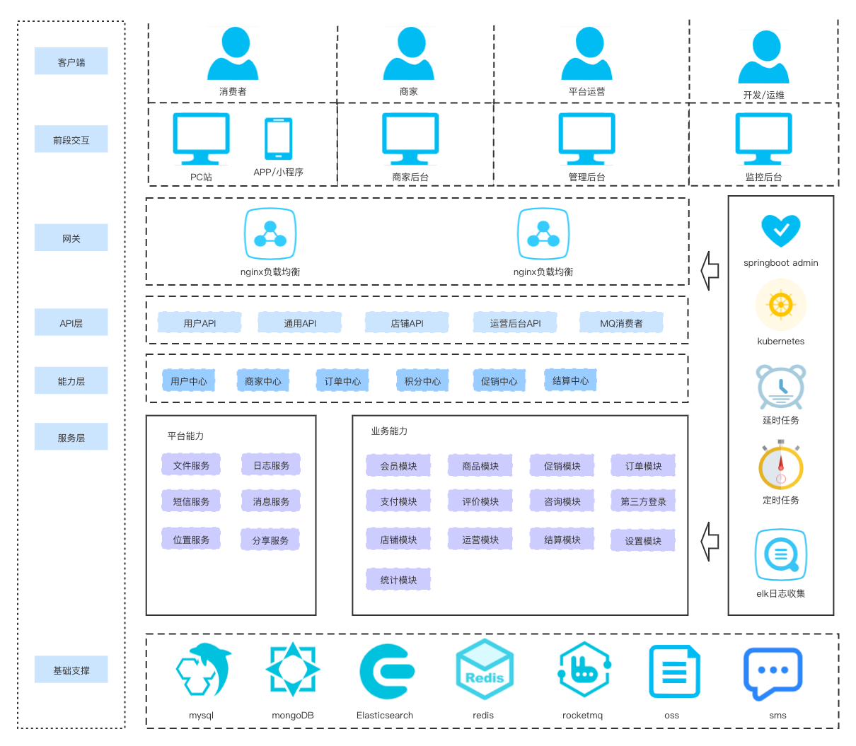

图4.1.5-1 软件结构图

**（1）运营服务系统软件**

操作系统：CentOS、AliyunOS或其它Linux发行版

数据库：MySQL、RDS、Oracle或其他

以上系统可根据技术讨论会议后确定。

**（2）运营服务系统开发软件**

开发工具包：IDEA、J2EE、Visual Code、SpringBoot、SpringCloud

开发软件架构：B/S

B/S架构：SpringCloud+前后端分离

其它：JS、HTML、CSS

### 业务参数设计

业务参数设置规则从如下几方面进行系统性考虑。

**（1）共用性**

在系统中设置为业务参数的业务数据，首先应该考虑该数据项目在系统中较多应用模块中都使用，这样的业务数据独立出来以后设置为参数，可以充分发挥共效率。

**（2）可变性**

在系统中设置为参数的业务数据是经常根据乡村振兴农副产品展销业务发展、内部管理需要及政策变化而变化的。如人员调动，管理员岗位权限调整等，可以根据设置不同，对于这些业务数据适合设置为业务参数，作为计算机应用系统中的参数表加入参数模块中，通过参数统一集中管理系统控制调整。

## 系统框架

### 网络架构

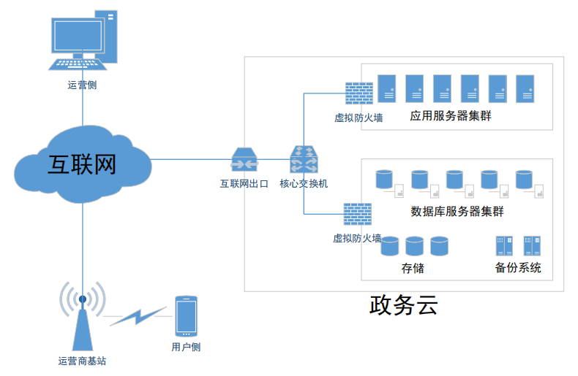

图4.2.1-1 网络架构图

本项目系统部署在广东省“数字政府”政务云河源节点，电商平台用户、运营单位均通过互联网访问系统。

### 系统架构

本平台建立在Spring Cloud 基础上，采用微服务架构是服务化是系统达到一定规模以后的必然选择，主流的互联网公司基本都在逐步迁移到服务化架构。

Spring Cloud 基于 Spring Boot 框架，是由一系列组件组成的，这些组件包括注册中心、服务调用、负载均衡、限流降级等等。其实现如下：

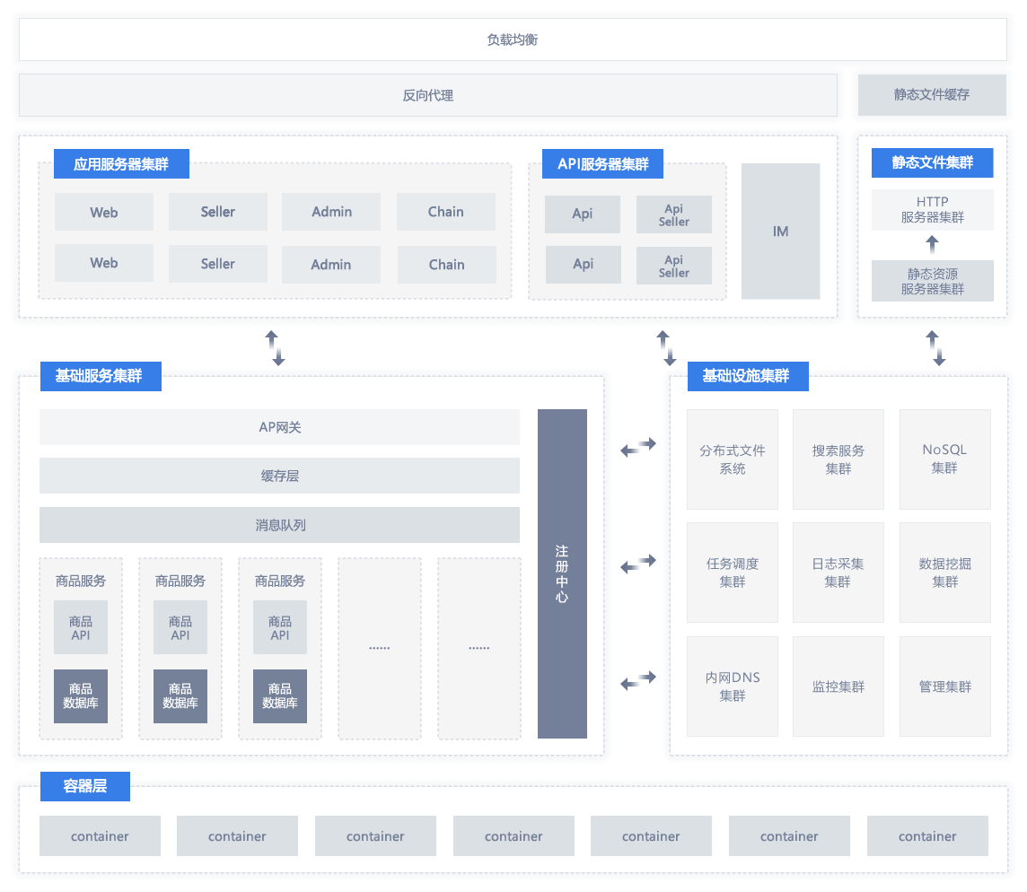

图4.2.2-1 系统架构图

## 标准规范制度建设

### 需制定的行业统一技术标准和管理规范

无。

### 需遵从的国家信息化标准规范和相关行业标准规范

本系统的规划设计严格遵循国家有关部门政策法规，涉及的标准规范包括但不限于以下的文件规定和标准。

* 《系统与软件工程用户文档的管理者要求》（GB/T16680-2015）；
* 《信息安全技术 信息系统灾难恢复规范》（GB/T 20988-2007）
* 《信息安全技术操作系统安全技术要求》（GB/T20272-2019）；
* 《信息安全技术服务器技术要求》（GB/T21028-2007）；
* 《信息安全技术数据库管理系统安全技术要求》（GB/T20273-2019）；
* 《信息安全技术网络安全等级保护定级指南》（GA/T1389-2017）；
* 《信息安全技术网络基础安全技术要求》（GB/T20270-2006）；
* 《信息安全技术信息系统安全工程管理要求》（GB/T20282-2006）；
* 《信息安全技术信息系统通用安全技术要求》（GB/T20271-2006）；
* 《信息处理系统开放系统互连》（GB/T16505-1996）；
* 《信息系统安全等级保护定级指南》（GB/T22240-2020）；
* 《信息系统安全等级保护基本要求》（GB/T22239-2019）；
* 《信息系统安全管理要求》（GB/T20269-2006）；
* 《信息系统等级保护安全设计技术要求》（GB/T25070-2019）；

## 应用支撑平台和应用系统建设

本期项目建设农产品展销管理平台性质为软件开发，软件著作权归建设方所有。

### 农产品展销管理平台主要功能模块设计

和平县乡村振兴电商农副产品电商展销管理服务平台系统主要包括的模块如下：

完善电商系统的架构，进行资源整合，统一管理、统一分析智能化、统一平台科技化、统一数据统计、统一物流规范化。提高效率、落到实处。最终，实现由“输血式”帮扶向“造血式”帮扶转变。新建4个模块，即**电商系统；统筹消费帮扶系统；平台对接服务；大屏数据中心。**

全县统一电子商务公共服务系统，实现消费帮扶数据监测统计及考核，通过系统实现工会会员实名制统筹消费帮扶、有效整合县域内电商，整合县镇村三级物流配送体系，与建成的191个镇村电商公共服务站相融合，新业务的嫁接、人员、技术等统筹培训，自上而下实现县级帮扶任务落实的三级联动，全面覆盖县镇村、并最终实现全县帮扶工作“一张网”，为和平县打造“智慧帮扶”高效政府提供有力保障。

详细功能模块见下面分述。

#### 电商系统模块

##### 电商系统基础平台

该部分为整个电商系统最重要部分，含基础管理、CMS管理、交易管理和平台管理；基础平台能力部署和授权，构建线上PC门户，作为供应商和采购商的入口，包含热门商品，供应商展示，以及搜索功能，卖家买家入驻，电商交易等。

##### 系统设置模块

1. 商店设置

管理员在此可以完成商店的几乎所有的设置，包括的设置有网店信息基本设置、显示设置、购物流程、商品显示设置、短信设置、WAP 设置等。

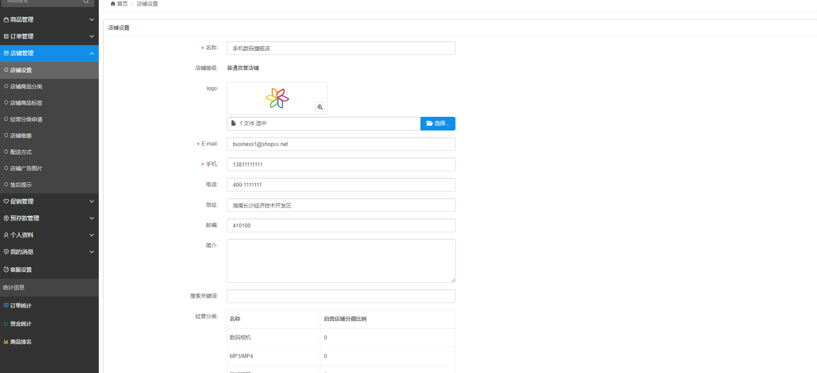

1. 会员注册项设置

管理员可以在后台设置会员注册项的显示隐藏，也可以增加会员注册项。

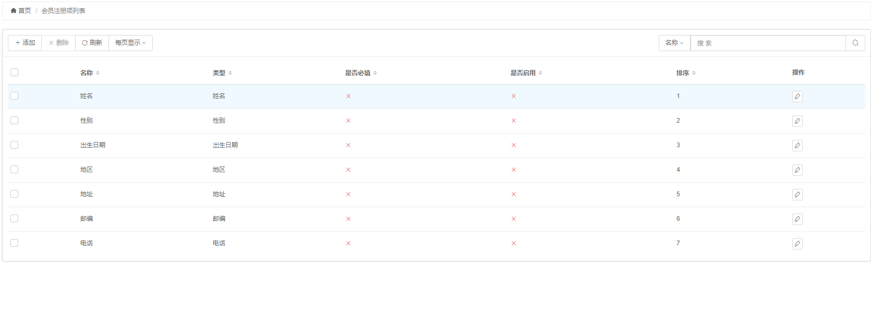

1. 支付方式

用户在前台购物过程中点击结算中心后，会进入购物流程中，购物流程中会有支付方式，比如支付宝、微信、云闪付支付等。

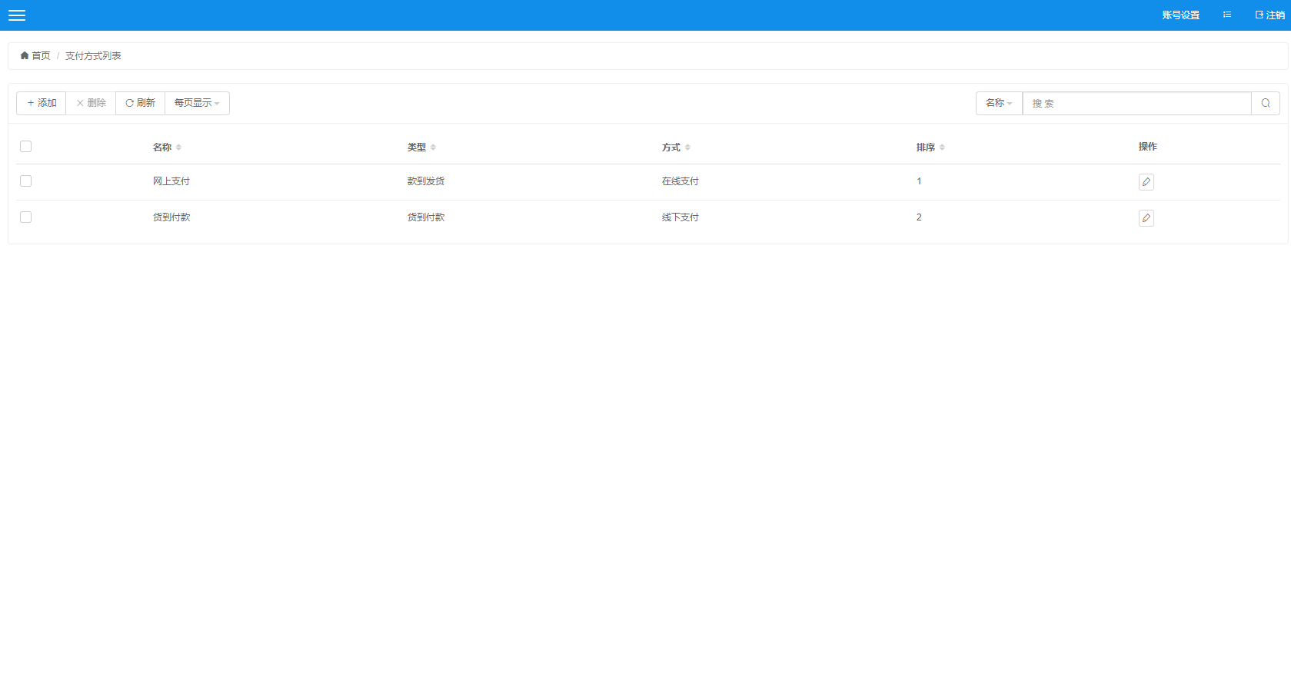

1. 配送方式

管理员可以设置配送方式，后台内置多种物流（快递）配送方式。

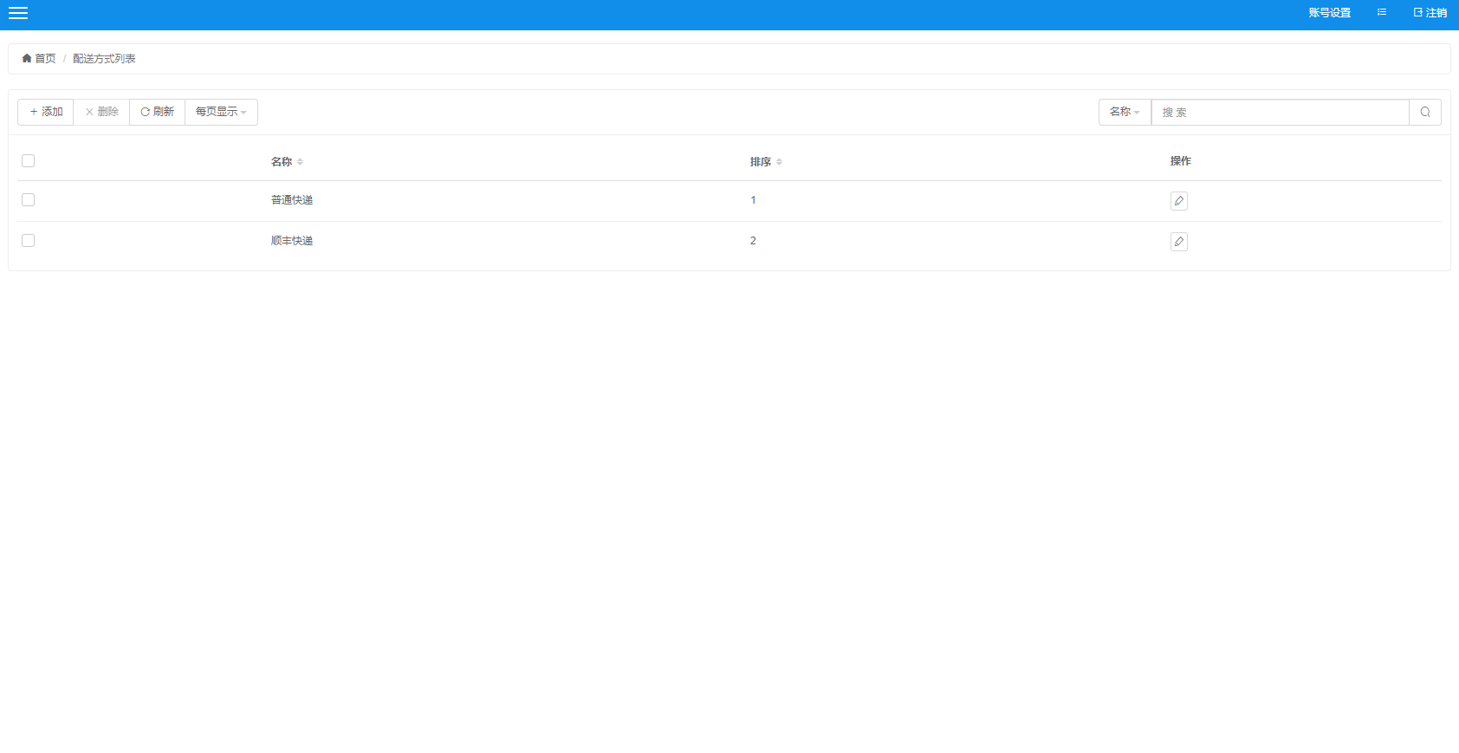

1. 计划任务

就是在适当的时候，让计算机执行适当的程序，以满足用户的需求。计划任务分系统计划任务和网站计划任务。

1. 验证码管理

管理员可以设置在某个模块对用户行为进行需要输入验证码，验证码可以有效防止批量注册、灌水等恶意行为。

1. 首页主广告管理

管理员可以采用后台系统默认设置，也可使用自定义，可以设置图片、代码、文字类型的广告。图片可支持600*600、600*500等规格。

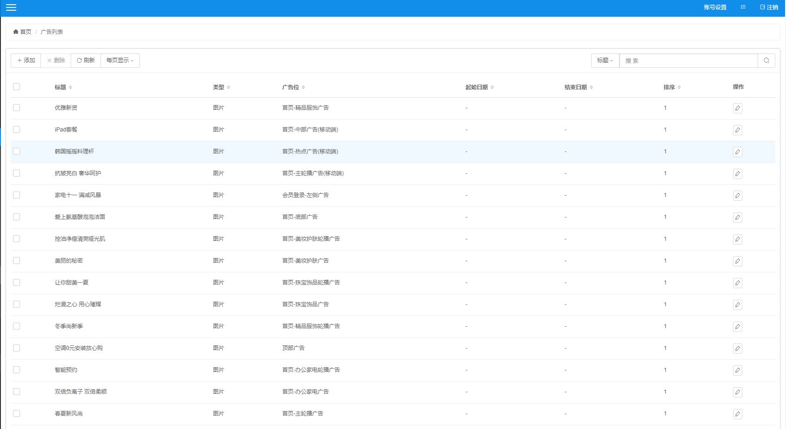

1. 自定义导航栏

管理员可以自定义导航栏并可以对其设置显示、隐藏、是否新窗口打开、显示位置等，维护方便，操作简单。

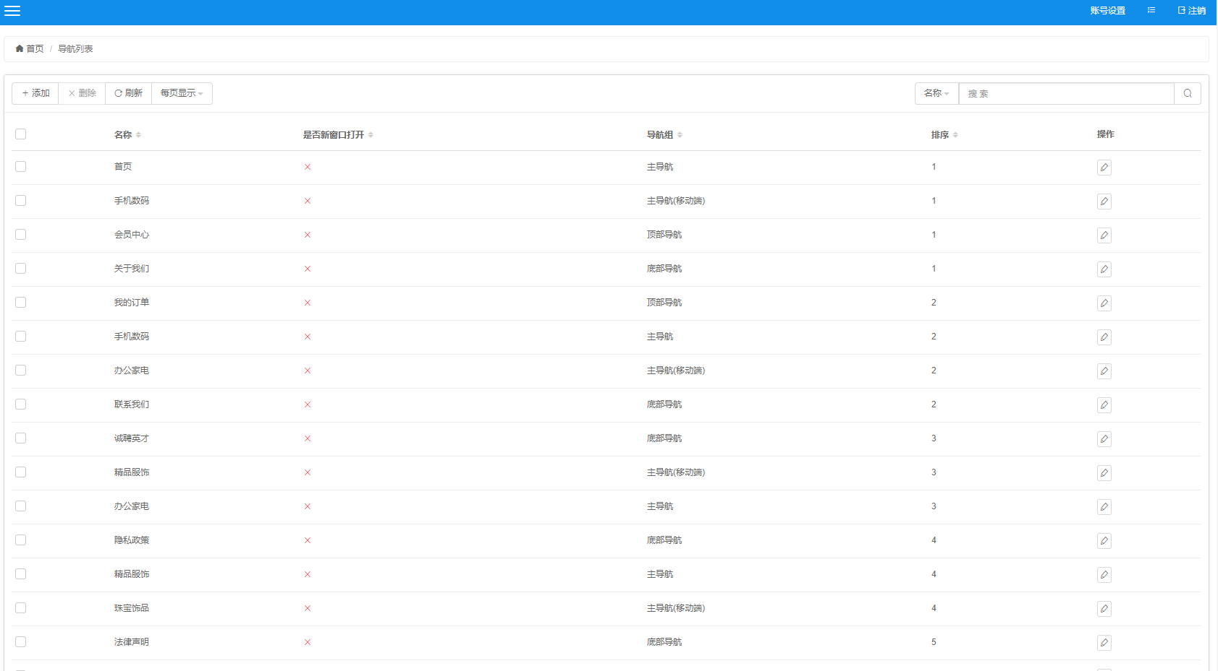

1. 站点地图

网站地图可以帮助搜索引擎建立索引范围和索引的行为习惯，有利于网店优化。

##### 物流信息模块

含物流公司的基本信息、信息维护及信息查询；

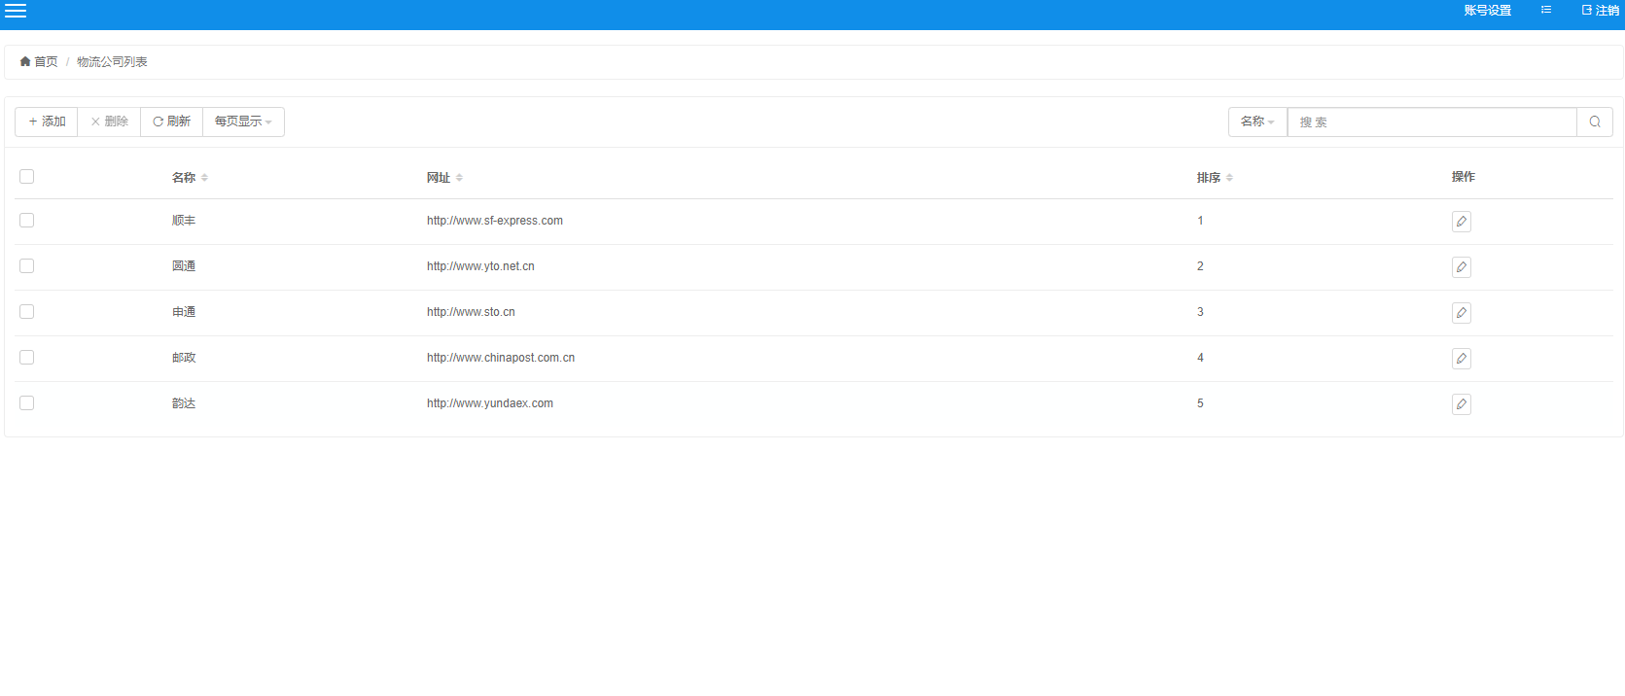

1. 物流配置

配置物流收费情况，根据需要可按照地区、件数设置包邮。

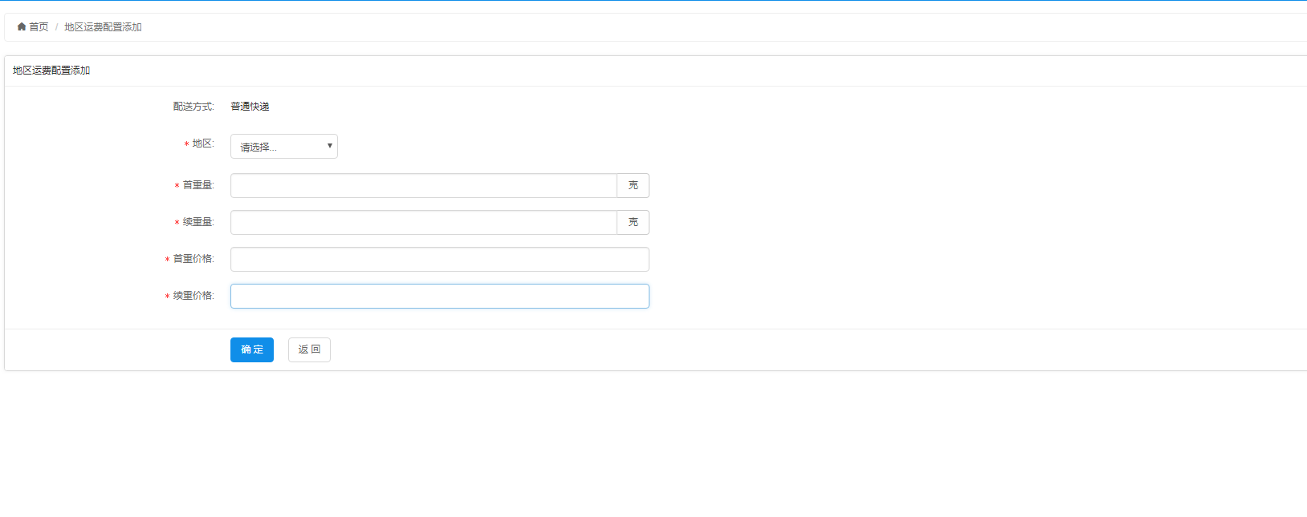

1. 订单物流信息展示

对单一订单的物流信息整体展示。

1. 订单物流信息查询

依据订单情况进行物流信息针对性查询，并在地图上展示物流路径及实时位置。

##### 商品管理模块

1. 商品列表

管理员不仅可对商品列表中的商品进行上架、精品、新品、热销等设置，也可设置商品的排列顺序。

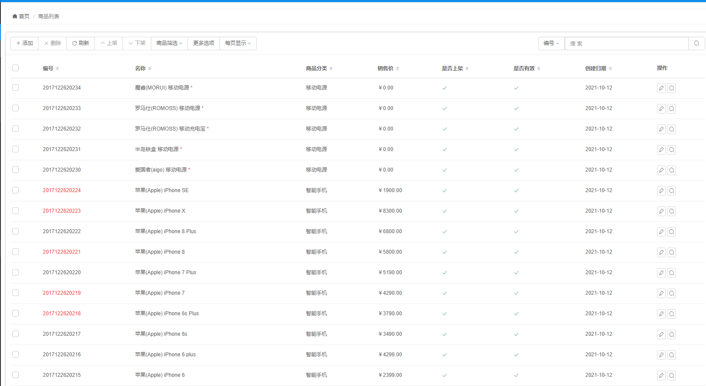

1. 添加新商品

管理员在此添加商品详细描述、商品属性、商品相册等内容，也可以设置关联商品、配件。

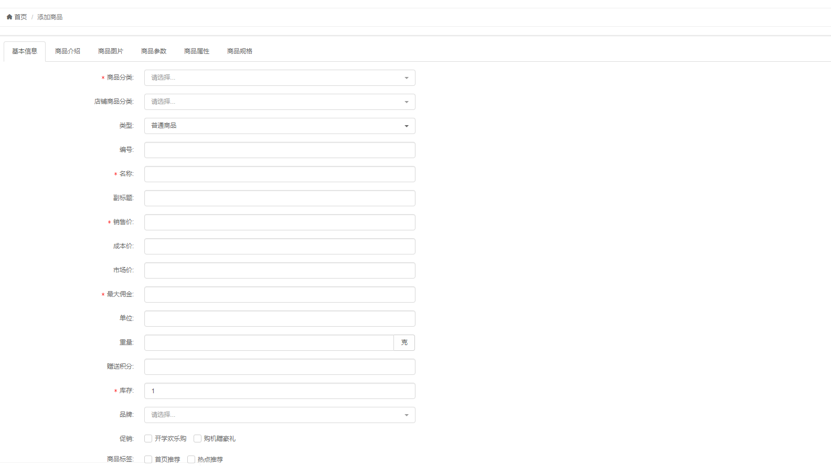

1. 商品分类

管理员可以设置多级商品分类，并可对分类进行排序、设置显示及隐藏等。

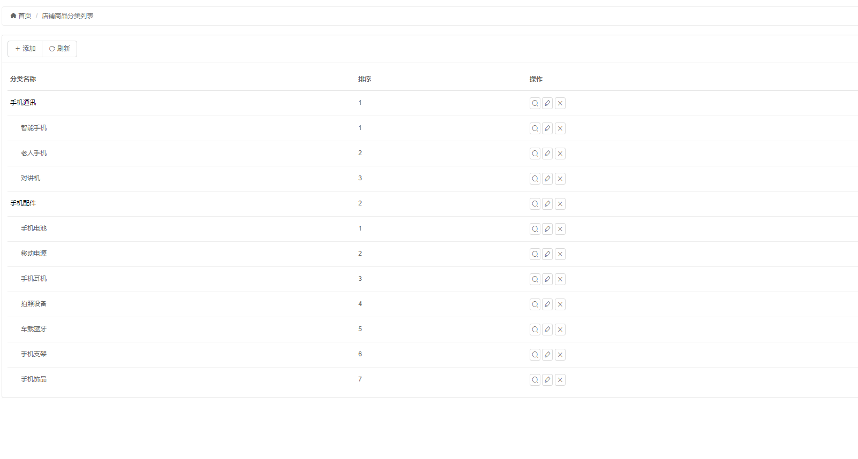

1. 用户评论

查看用户某个时间对商品的评论，并可手动设置该评论是否显示或隐藏，管理员也可以对该用户的评论进行删除。

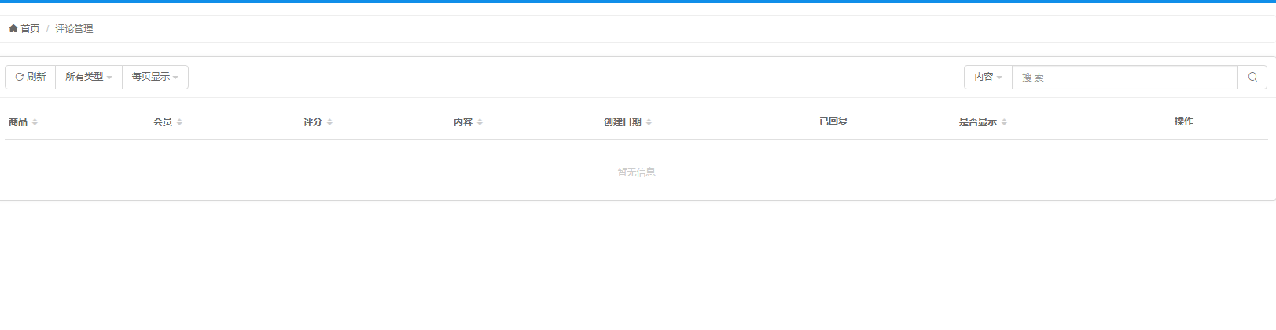

1. 商品品牌

可以添加商品品牌名称、logo、网址、品牌描述等信息，并可进行排序，也可对该品牌设置显示或隐藏。品牌商品不受分类限制，各个品牌是独并列存在的。

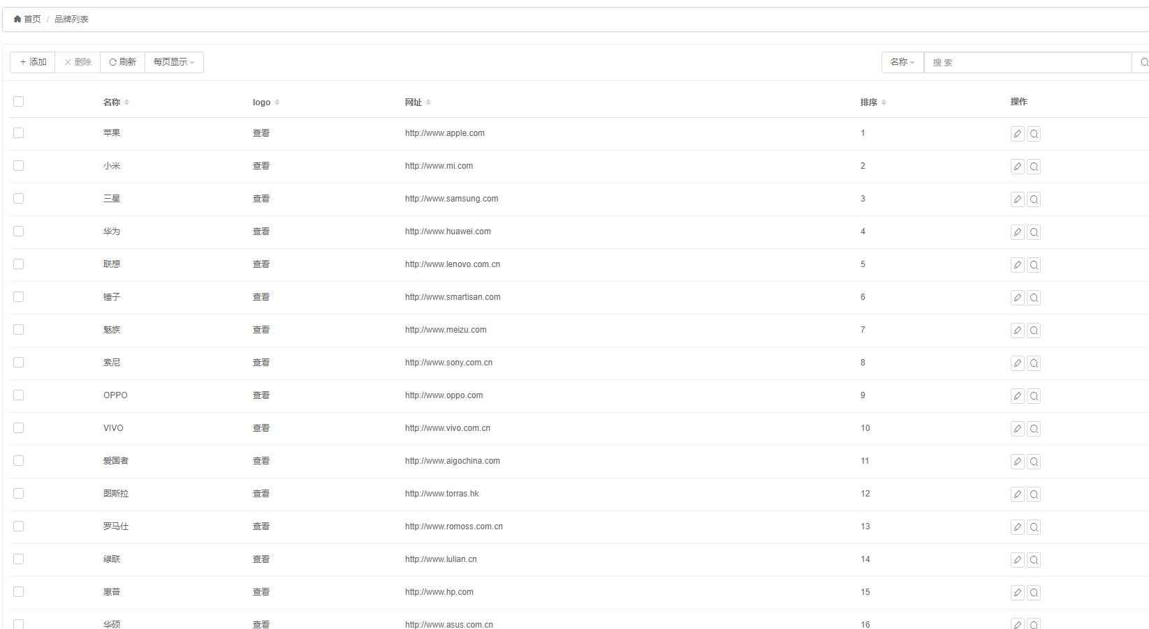

1. 商品品类

商品类型是一个复杂的功能，用户经常会和商品分类混淆，但商品类型和商品分类是不同的，因为它有属性的概念。

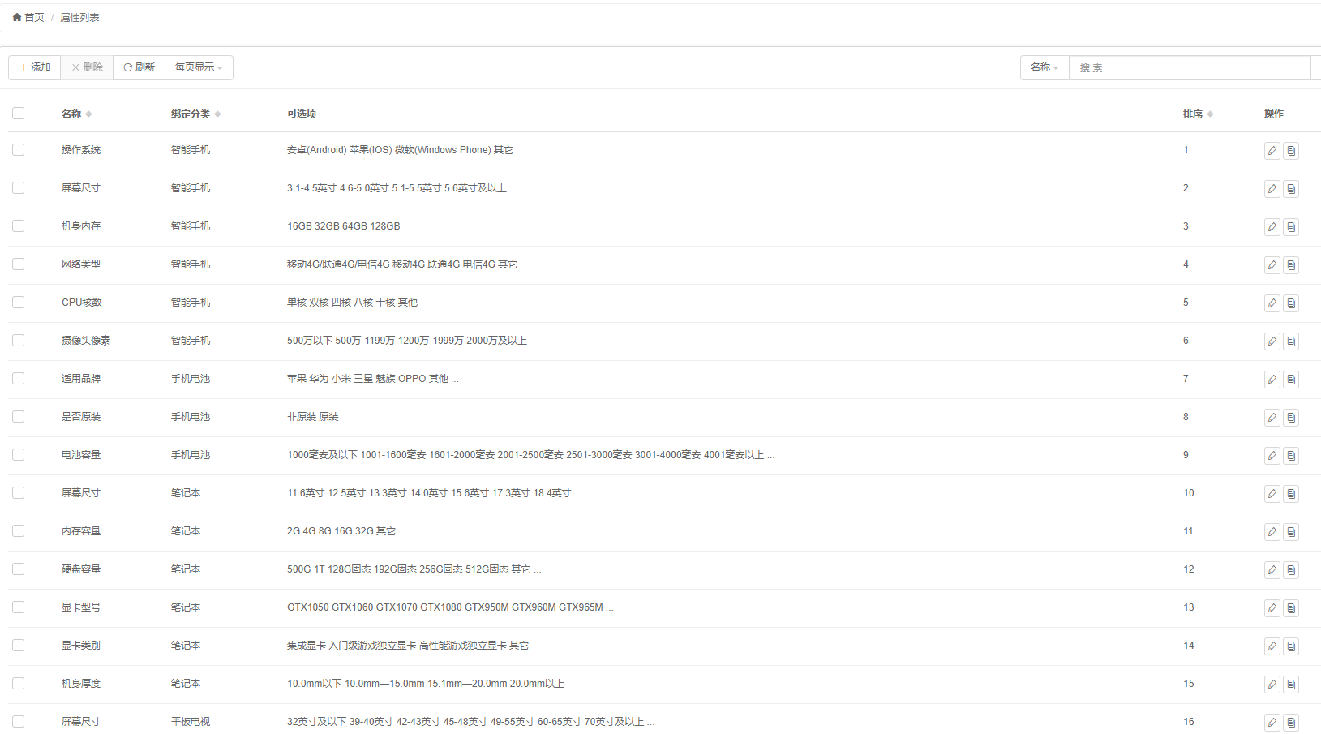

1. 商品回收站

可以对商品进行检索，也可对商品进行删除或者还原操作，如果还原将会还原到删除之前的状态，如果删除的话，将会彻底删除，并且商品之前包含的商品图片也会全部消失，务必谨慎操作。

1. 图片批量处理

可以批量处理商品图片、处理商品相册、重新生成缩略图、重新生成商品详情图等。

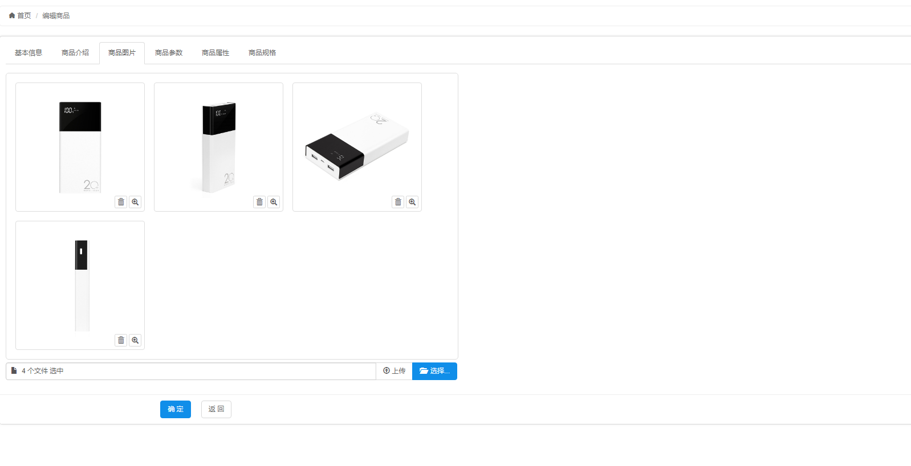

1. 商品批量上传

在批量上传以前，需将商品的图片（包括原始图片、商品图片、缩略图）命名好，并上传到空间相应目录。

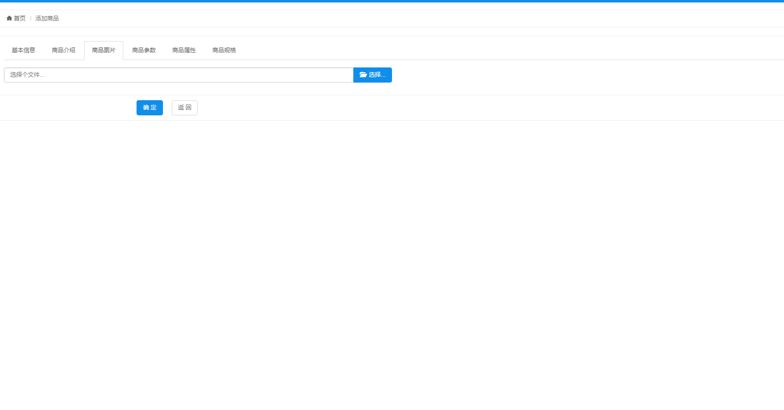

1. 商品批量导出

可根据筛选条件将商品批量导出。

1. 商品批量修改

可对筛选之后的商品进行批量修改，如更改商品价格、库存、商品品牌等信息。

1. 生成商品代码

将商品生成一段简述放到其他网站上面，这样就可以在其他网站显示商品信息了，从而达到推广的作用。

1. 标签管理

让客户可以对商品进行归类，方便其他用户通过标签来找到其他相关商品；管理员可以从后台对标签进行管理。

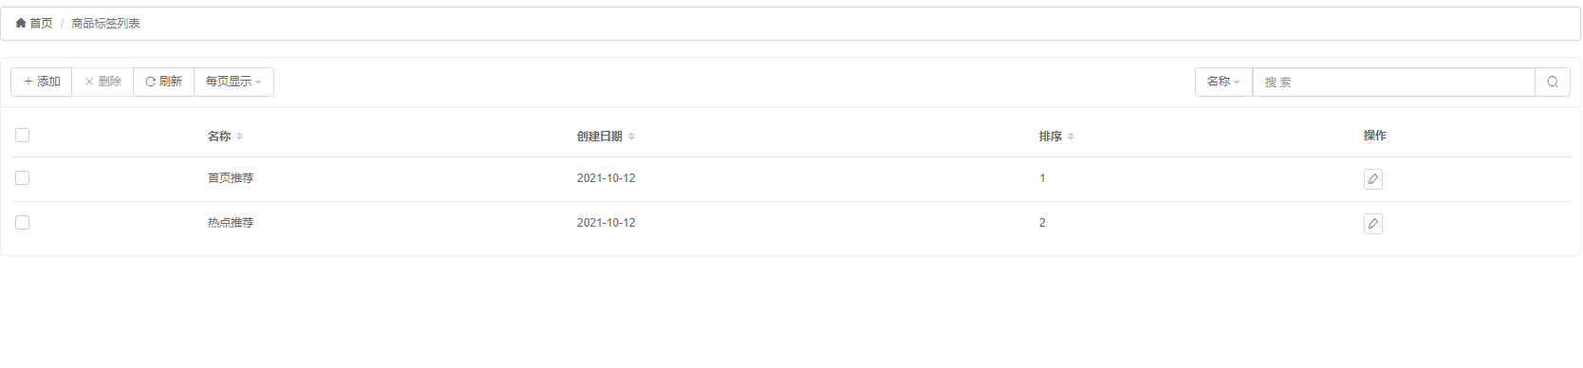

1. 商品自动上下架

商品自动上下架的主要功能是当在节假日没有工作人员操作的情况下，也可以对商品进行上架。

##### 营销推广模块

1. 红包类型

发红包为众多促销功能中的一个，可自定义红包类型，也可设置红包的发放方式、发放数量、红包金额等。

1. 祝福贺卡

在实际的采购过程中，若购买的商品为员工家属的收取，可添加祝福贺卡。

1. 团购活动

引流方式，吸引多个采购方参与其中，从而以相对优惠的价格完成采购行为。

1. 专题管理

管理员可设置节日专题，将各种节日商品进行分类。

1. 优惠活动

管理员可添加优惠活动，设置优惠活动的开始、结束时间以及不同等级会员享受的不同优惠。

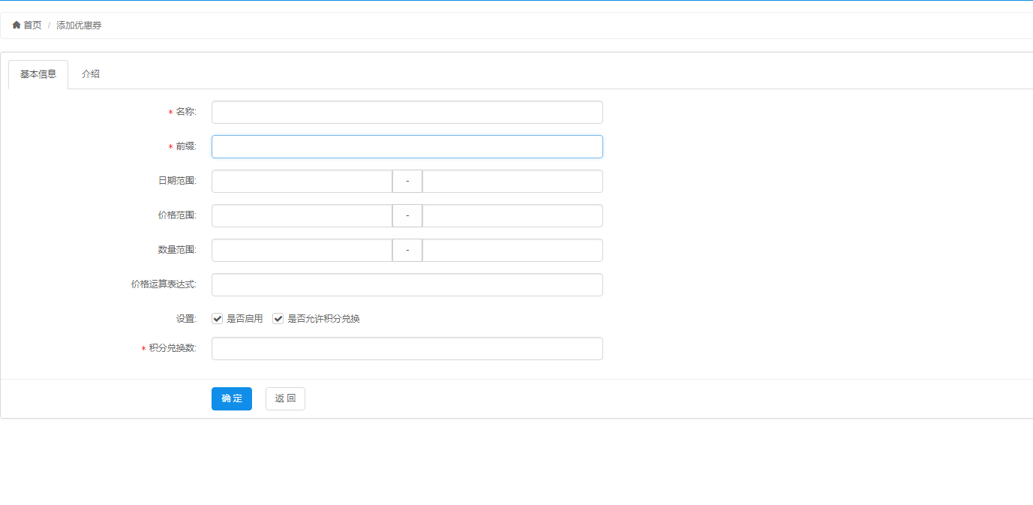

1. 批发管理

管理员可以创建或者批量创建批发方案，并可按条件筛选要批发的商品。

1. 超值礼包

管理员可以添加超值礼包名称设置关联商品、活动开始、结束时间、礼包价格等。

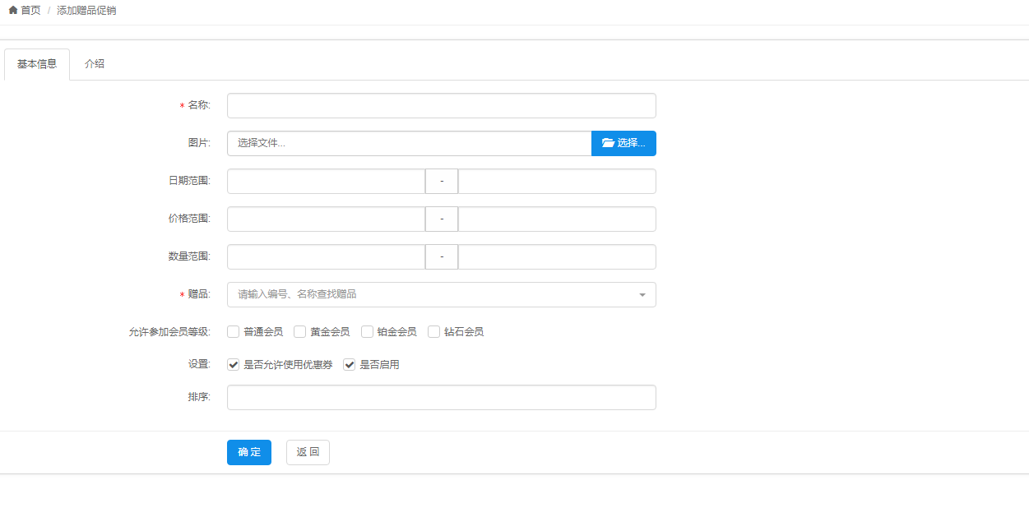

1. 积分商城

积分商城中，多次复购用户可通过积分进行商品兑换。

##### 会员系统模块

1. 会员列表

显示网店的所有会员信息，并可根据会员等级进行筛选，也可根据会员积分、会员名称等进行查询。

管理员可以自定义会员等级，设置积分的上限、下限和该会员等级所享受的折扣率。

管理员可以看到用户在前台的留言，可以对留言进行恢复，查看，删除等操作。

管理员可以查看会员的信息，可根据日期查看所有用户的总的资金体现。

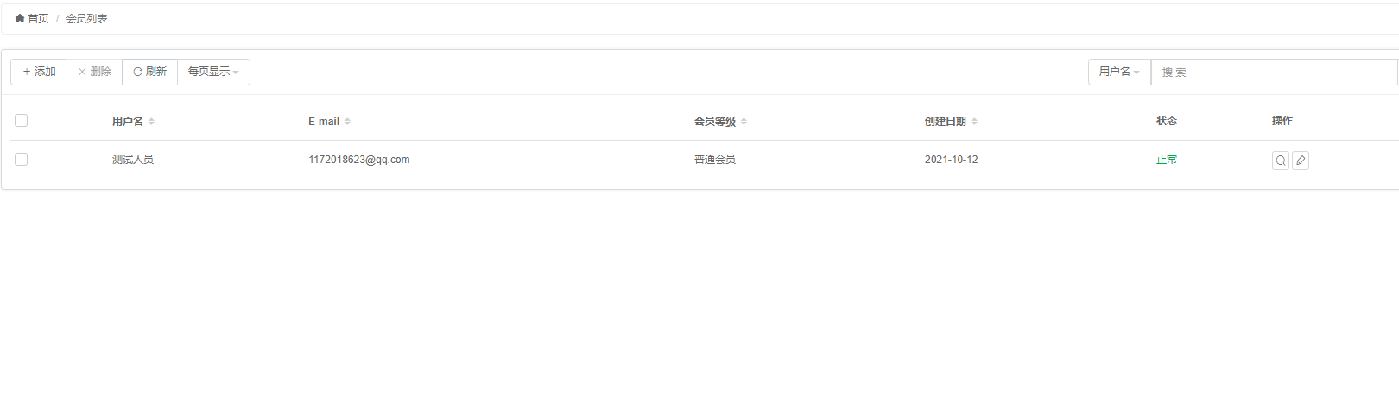

1. 添加会员

除了用户可以在前台注册外，管理员在后台也可以直接添加会员。

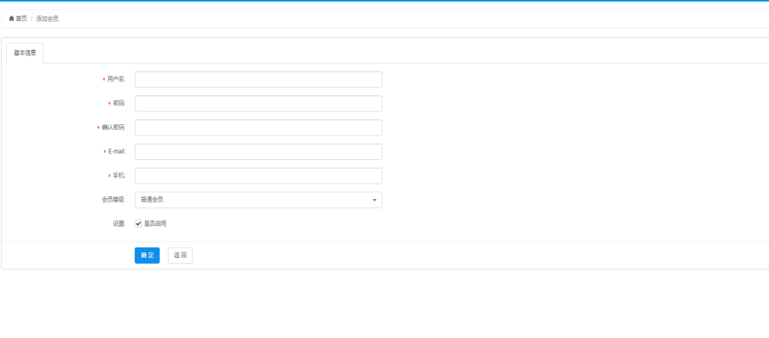

##### 订单管理模块

1. 订单列表

管理员可把订单里的信息进行表格化的罗列，主要包括订单号、下单时间、收货人、总金额、应付金额、订单状态和操作。

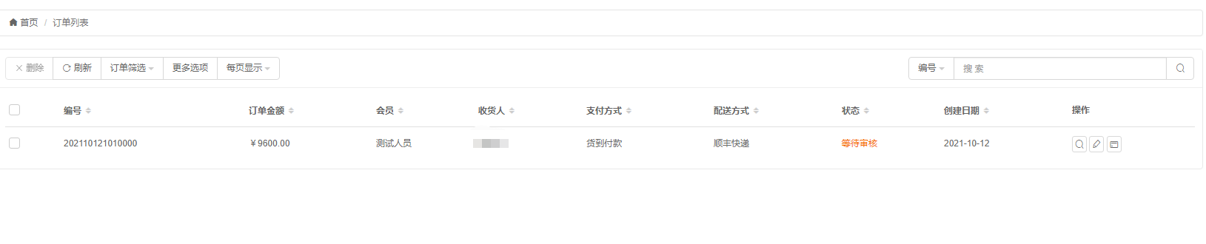

1. 订单查询

管理员可根据订单号、购货人、电话、地址、订单状态、支付方式等进行查询，准确定很高。

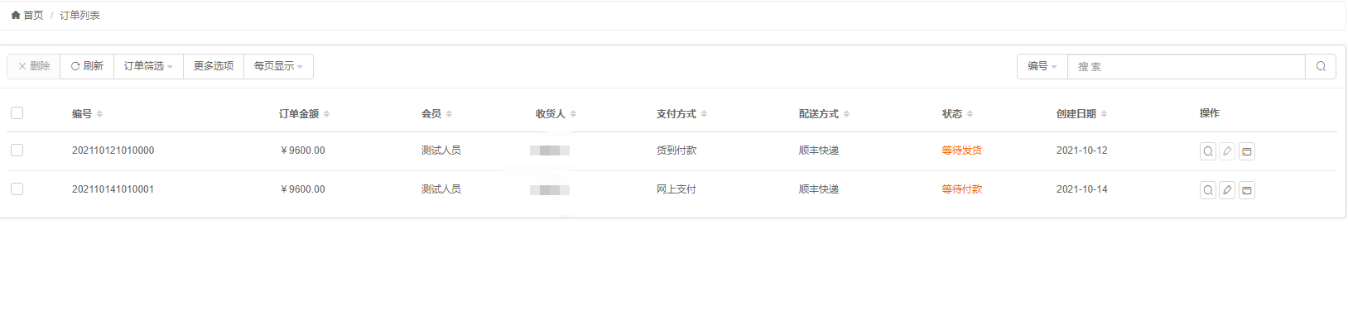

1. 合并订单

采购用户在某时间段内提交多个订单，尚未发货，且收货联系人和地址均一致，即可将这多个订单进行合并。

1. 订单打印

内置订单打印模板，根据需要自己设定要打印的内容。

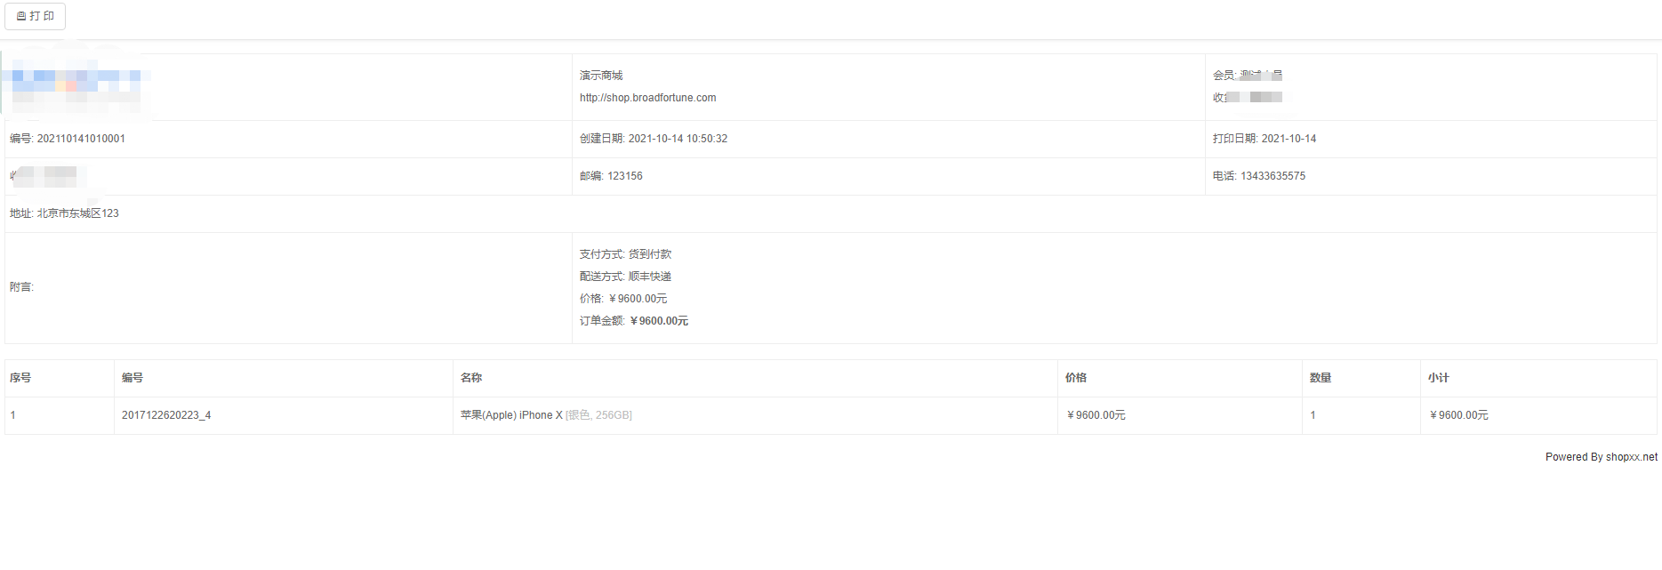

1. 缺货登记

用户在前台购买商品的时候，如果购买的数量超过了库存，此时用户可以在前台给店主进行缺货登记，这样在后台缺货登记的地方就有记录了。

1. 发货单列表

显示发货单号、下单时间、收货人、发货状态等信息，并可根据发货单状态进行筛选，如：已发货、退货、正常。

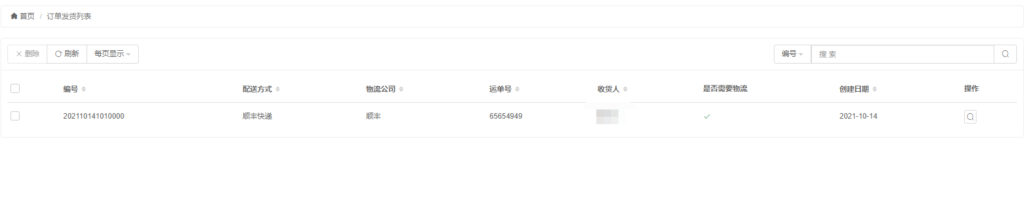

1. 退货单列表

显示退货单信息，并可根据发货单流水号、订单号、收货人等进行搜索。

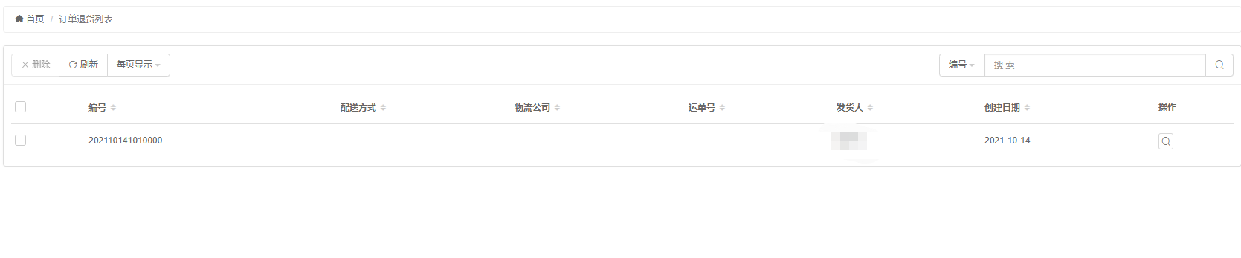

1. 换货单列表

显示换货单信息，并可根据发货单流水号、订单号、收货人等进行搜索。

##### 广告模块

1. 广告列表

广告列表页面列出管理员所有的广告信息，包括站内广告以及管理员在其他网站投放的站外广告信息。

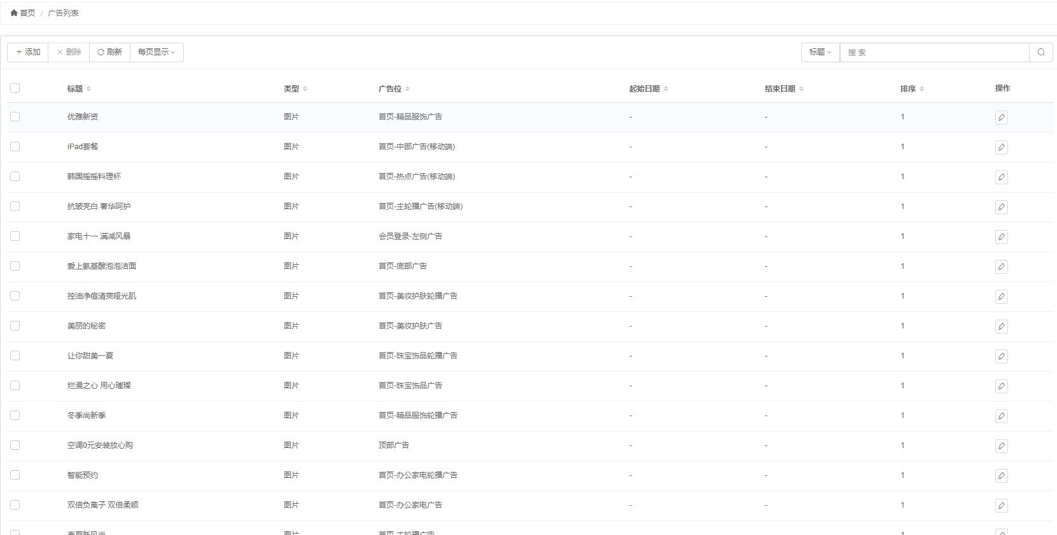

1. 广告位置

添加广告，首先要给广告一个显示位置，所以需要先添加广告位置，管理员可以设置广告位的尺寸、描述等。

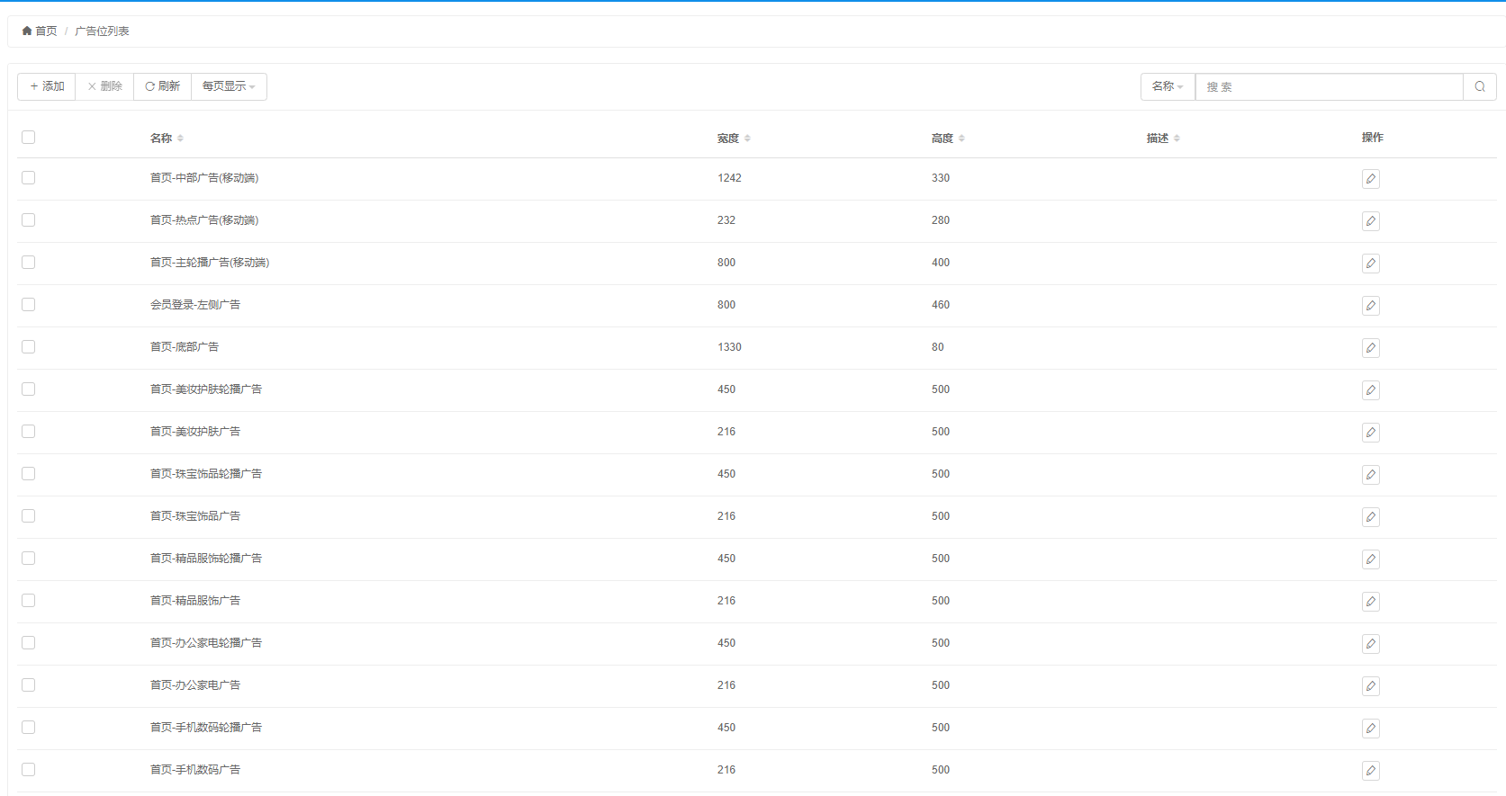

##### 发票模块

1. 发票申请

管理员及下单用户可通过订单详情进行发票申请。

1. 发票形式

开具发票形式可选：电子发票、纸质发票

##### 管理中心

1. 管理员列表

管理员可以设置网店的管理员，并可对这些管理员的管理权限进行设置。

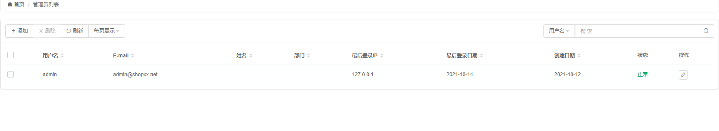

1. 管理员日志

记录管理员后台操作记录。可在这里查看管理员操作日志，也可以勾选需要清除的管理员日志。

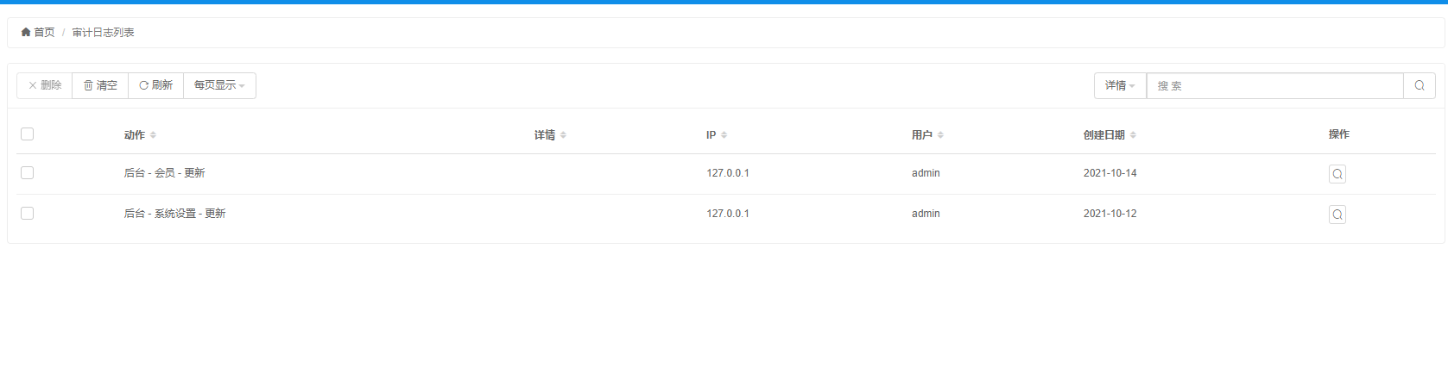

1. 角色管理

方便了后台管理员权限的设置，如设置一个角色为供货商，分配权限给查看发货单和查看退货单。

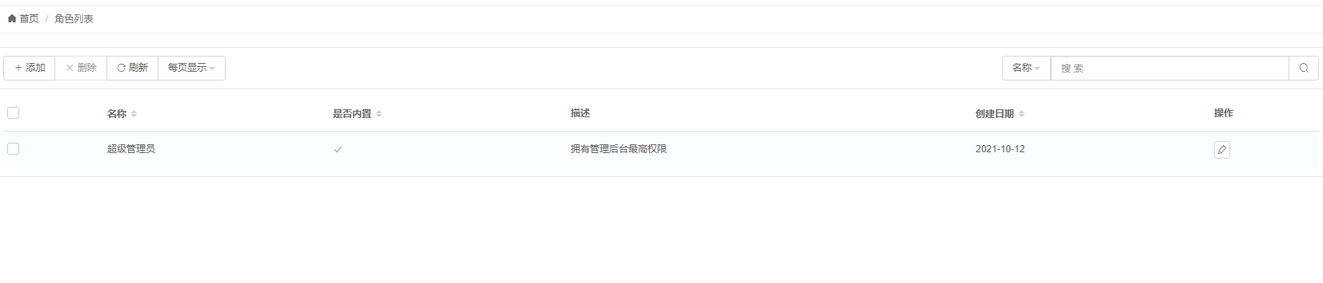

1. 供应商列表

管理员可以添加供货商，供货商的具体体现在添加新商品的时候会有选择供货商。

1. 运维管理

异常日志管理，接口和操作的日志管理、异常日志管理

##### 消息中心

1. 短信验证

先注册短信服务并正确配置短信服务方可使用。

1. 关注管理

用户对商品进行关注后，在此模块管理员可以看到哪些商品受到用户的关注，可以清楚的了解到那款商品信息的更新日期。

1. 杂志管理

管理员可以添加新杂志，自定义杂志标题和内容。

##### 数据库管理

1. 数据备份

管理员可以自定义备份类型，有选择性的进行备份，也可以恢复备份数据。

1. 数据表优化

管理员可以进行数据表优化。系统运行一段时间之后，数据库会产生一些碎片，经常优化数据库，可以提高mysql的效率。

1. SQL查询

Sql查询的功能，可以方便用sql语句直接操作数据库。直接把要运行的语句贴进文本框，执行提交即可。

##### 购物车管理

1. 购物车列表

用户在商城将商品加入购物车。

1. 购物车下单

购物车进行批量下单购买。

##### 模板管理

1. 模板选择

后台支持多套模板存放，管理员可任意切换商城模板，一键轻松改变商城风格。

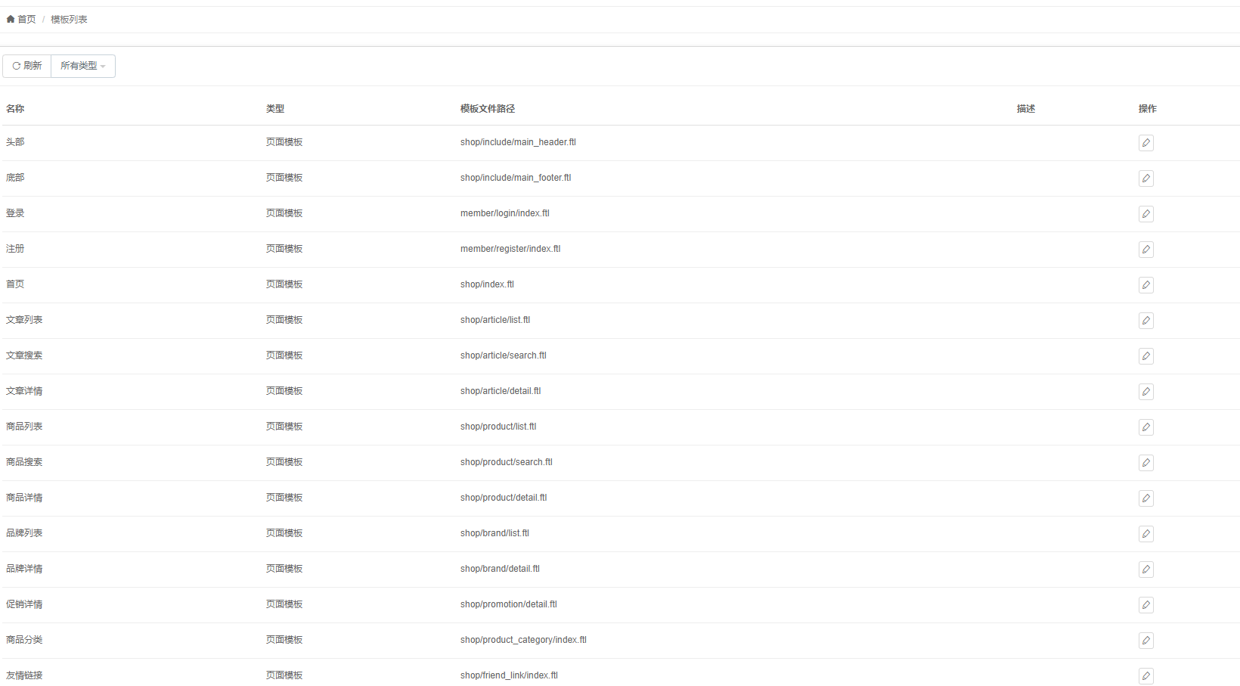

1. 模板设置

管理员可以设置页面各个模块的显示位置，可以在后台根据自己的要求调整模板模块的显示位置。

1. 库项目管理

管理员可以编辑每一个模块的样式，通过下拉菜单轻松的选择您需要修改的模块，修改完后确定提交即可生效。

1. 语言项编辑

修改商城中的某些碎片文件，如欢迎语、提示信息等。

1. 模板设置备份

管理员可看到备份模版设置的选项，此功能主要用来备份和还原自定义模板。

##### 标准IM客服

1. 在线模式

可通过IM客服模块，完成即时文字和语音交互。

1. 机器人模式

可通过预设话术和智能语音识别功能，自动回复客户信息

##### 移动端支持

微信小程序端用户UI设计。

#### 平台对接服务

##### 与支付平台对接

1）微信支付

对接微信支付平台。

2）支付宝支付

对接支付宝支付平台。

3）云闪付支付

对接云闪付支付平台。

上述支付平台经咨询与确认，均可与本期建设系统实现对接。

##### 与物流平台的数据对接

1）快递100平台

对接快递100平台的物流信息。

2）京东同城配送平台

对接京东同城配送平台的物流信息。

3）顺丰同城配送

对接顺丰同城配送的物流信息。

4）其他物流平台

对接其他物流平台的物流信息，例如：苏宁物流、安得物流、货拉拉等。

上述物流平台经咨询与确认，均可与本期建设系统实现对接。

##### 与发票平台的数据对接

1）百望电子发票平台

对接百望云电子发票平台。

2）云票儿电子发票平台

对接云票儿电子发票平台。

3）其他电子发票平台

对接当前系统所需的其他电子发票平台，例如：51、诺诺、用友等。

上述发票平台经咨询与确认，均可与本期建设系统实现对接。

##### 与产品溯源管理系统对接

保留与二维码溯源平台对接的接口，产品溯源管理系统在2019年和平县国家级电子商务进农村综合示范项目中由工业商务和信息化局建设，对接工作由建设方统筹安排。

#### 大屏数据中心

大屏硬件在非信息化部分同期建设。

1. **客户概况及趋势**

分析平台注册会用户数据及趋势。

1. **流量概况分析**

分析平PV、UV数据及其趋势。

1. **顾客浏览记录图**

分析客户对商品的浏览记录，拟得出其感兴趣的商品。

1. **热力图分析**

以高亮的形式显示访客所在的地理区域的图示。

1. **访客来访分析**

分析访客的来访时间时间段分布数据，拟得出访客活跃时间段。

1. **访客地域分布**

分析访客的来源地区分布数据，拟得出访客活跃地区。

1. **来源监控**

分析用户的来源途径数据，拟得出流量主要来源途径。

1. **商品整体概况**

分析单个商品访问、成交、转化数据。

1. **交易概况**

分析交易订单量、订单时间段、来源地区等数据。

1. **营销概况**

分析各营销活动所带来的销量以评估营销活动时否有效。

1. **会员排行**

展示会员的订单数和购物金额，并可根据开始、结束时间进行查询。

1. **销售排行**

销售排行展示一段时间内商品的出售排行，以"销售量"递减排序。在此可以查看商品的销售量，总的销售额以及商品均价。

1. **经营日、周、月报**

分析用户注册数、访客数、商品上下架数、交易数据日、周、月数据。

1. **SPU销售日、周、月报**

分析商品销售的日、周、月数据。

## 配套管理建设

### 和平县乡村振兴农产品展销管理平台人员服务

和平县乡村振兴农产品展销管理平台人员服务，管理人员、美工人员、推广人员、客服人员、售后人员、信息数据专员、物流统筹员、品控人员、培训人员等人员服务。主要用于平台的运营、维护，数据采集核对，物流发货、监督考评等。

1. **和平县乡村振兴农产品展销管理平台运营主管**

1、负责平台整体运营，制定运营策略并组织执行，负责的平台的年度、季度、月度销售计划；

2、负责网站的整体运营(管理用户需求分析、网站优化与推广、流量分析等工作)；

3、了解同行运营策略，能有效了解同行的各项流程、推广策略、营销策略及产品策略等；

4、分析平台数据，并作出改进方案，善于统计、分析平台各类数据、提出改进方案、带领团队进行平台日常的维护、推广等；

5、与系统开发方对接，及时处理信息系统及网络中所遇到的问题。

1. **和平县乡村振兴农产品展销管理平台运营专员**

1、制定营销推广方案，线上和平县乡村振兴产品公共服务系统营销工具研究，制定营销推广方案，提高店铺流量，提升产品点击率、浏览量、转化率等指标；

2、根据平台、品牌、节日等波段策划营销活动，活动跟踪、异常处理、活动总结及改进；

3、分析店铺数据并及时调整；

4、分析店铺运营、销售的相关指标，根据店铺的数据和市场情况，调整各店铺的运营节奏，完成店铺销售目标；

5、团队成员的工作安排及指导，协调部门与部门之间的关系；

6、统计店铺日常费用+业绩，负责店铺运营费用统计，日常数据资料汇总。

1. **图片产品拍网上摄师和图片处理理员（美工设计）**

1、展销平台内容建设的布局和结构等方面的整体规划和文字编辑工作；

2、负责线上和平县乡村振兴产品公共服务系统各个渠道的整体形象设计、商品展示设计、详情页优化、整体布局、活动推广等；

3、负责品牌整体形象的创意设计，把握店铺的整体风格和视觉呈现，全面提升网站的整体视觉效果；

4、负责对产品拍摄及方案策划、对品牌的创意策略和创意构思进行提案工作，配合整体的营销策略以达到预期的市场效果；

5、为美术、文字、动画等创意作品的创意概念发起、指导、执行的整体过程负责，出品把控；

6、做好部门之间的协调工作，根据各部门任职要求，设计及制作相应的资料。

1. **和平县乡村振兴电商平台网络推广员（推广专员）**

1、负责店铺的整体推广计划，根据平台及店铺目标制定合理有效的投放计划，执行并跟进效果；

2、收集、分析投放数据，及时调整投放计划和重点，提高展现量，降低点击成本，增加点击量，提升ROI，配合店铺整体销售进度；

3、配合店铺运营，进行测试、选品，打造新品、爆款；

4、定期整理、分析运营推广数据，并输出报告。

1. **客服咨询人员**

1、通过展销平台接待客户，解答疑问，促成交易，获取订单；

2、负责答复、跟进及反馈客户咨询，熟练操作店铺后台，处理订单、及时准确修改备注、进行订单跟进并能解决一般投诉售后和物流跟进；

3、经过培训后，熟悉产品和流程，能有效地为不同顾客做推荐与解答；

4、对于各种最新优惠活动能清晰了解，及时提醒顾客并备注其特殊要求，及时沟通，避免出错。

1. **财务人员**

1、负责平台入驻商家业务销售的审核，对账，核算。

2、定期对各项数据进行分析、检查。

3、对平台的业务资金收付、结算工作。

1. **信息数据专员**

1、负责总部的所有渠道信息的回访筛选、对接、系统录入工作

2、负责运营商信息的监督抽检工作

3、独立完成所有信息的数据分析和分类工作

4、辅助监督城市运营商完成客户跟踪和回访分析工作，提升承担率。

1. **物流发货员（物流统筹员）**

1、有物流、包装相关的知识(调达・生产・出货物流、仓库管理、进出口、打包、航空・海运・陆上运输、包装知识等)。

2、有一定的统筹能力。

1. **品控人员**

1、熟悉并解受检产品的结构，性能及使用要求；

2、按照技术标准对受检产品进行质量检验工作；

3、对产品的生产条件、使用材料、检验设备等问题向有关部门提出意见；

4、有权拒检严重违反技术要求，不负责任、粗制滥造的产品；

5、向有关部门领导等提供质量方面的反馈数据，根据产品存在的问题，分析原因，提出预防和改进的意见供主管领导和有关部门领导参考；

6、按照技术标准条件做好每个项目的检查记录，防止错检、漏检，及时发现产品中出现的不良品并打上标记，要求并监督制造方采取有效措施认真管理，防止不良产品、不合格产品混入合格产品而埋下质量隐患；

7、签发产品合格与否的质量证明；

## 主要软硬件选型原则和软硬件配置清单

#### 云端服务器部署

和平县农副产品展销平台将部署在政务云河源节点上。

#### 服务器资源清单

|  |  |  |  |  |  |
| --- | --- | --- | --- | --- | --- |
| **序号** | **资源名称** | **规格参数** | **数量** | **单位** | **使用周期（年）** |
| 1 | 应用服务器 | CPU 8核，内存 16G，硬盘 500G（系统盘100G，数据盘400G），操作系统：linux系统 | 2 | 台 | 3 |
| 2 | 存储服务器 | CPU 8核，内存16G，硬盘1100G（系统盘100G，数据盘1000G），操作系统：linux系统  3年平台交易、商品等数据存储 | 1 | 台 | 3 |
| 3 | 数据库服务器 | CPU 8核，内存 16G，硬盘 500G（系统盘100G，数据盘400G），操作系统：linux系统 | 2 | 台 | 3 |

#### 服务器资源评估依据

为了系统运行的独立性和稳定性，本项目需要的云服务资源如下：

1. 两台云服务器（做双机部署）：部署业务应用，实现系统的逻辑运算处理；
2. 一台存储服务器：电商平台专用存储设备供应，以支撑3年平台交易、商品等数据存储；
3. 两台数据库服务器：电商平台数据库供应；

为了确保系统资源的充分性、可靠性，同时又避免计算资源的浪费，下面以“云服务器”、“数据库服务器”两项为例，对所需资源情况进行测算：

**一、云服务器**

|  |  |  |
| --- | --- | --- |
| 用户数（户） | 100000 | 预测公式：用户数×每用户月服务请求(业务办理)次数×月忙日集中系数×日忙时集中系数×每笔业务处理事物数/60/CPU使用阀值×(1+业务复杂度系数)×高峰系数 |
| 每月业务请求次数（次） (电商平台业务+运营业务+运营人员进行查询、统计、分析等等全部业务) | 0.3 |
| 每笔业务对应的处理事物数(tpmC) | 50 |
| 月、日忙时集中系数（百分比） | 25% |
| CPU使用阀值（百分比） | 50% |
| 业务复杂度系数（百分比） | 60% |
| 业务高峰系数 | 7 |
| **应用服务器主机性能需求(tpmC)** | **115316** |

一台8核16G云服务器的计算能力大概在12万tpmC，因此，为了确保核心数据库的高峰并发处理能力，并保证数据的安全性，采用两台同等配置服务器作为业务应用服务器。

**二、数据库服务器测算**

|  |  |  |
| --- | --- | --- |
| 用户数（户） | 100000 | 预测公式：用户数×每用户月服务请求(业务办理)次数×月忙日集中系数×日忙时集中系数×每笔业务处理事物数/60/CPU使用阀值×(1+业务复杂度系数)×高峰系数 |
| 每用户月业务办理请求次数（次） | 0.2 |
| 每笔业务办理对应的处理事物数(tpmC) | 46 |
| 每用户月查询次数（次） | 0.2 |
| 每笔业务查询对应的处理事物数(tpmC) | 15 |
| 每用户月统计次数（次） | 0.4 |
| 每笔业务统计对应的处理事物数(tpmC) | 20 |
| 月、日忙时集中系数（百分比） | 25% |
| CPU使用阀值（百分比） | 50% |
| 业务复杂度系数（百分比） | 60% |
| 业务高峰系数 | 7 |
| **数据库服务器主机性能需求(tpmC)** | **94894** |

一台8核16G数据库服务器的计算能力大概在12万tpmC，因此，为了确保核心数据库的高峰并发处理能力，并保证数据的安全性，采用两台数据库服务器作为数据库服务器。

其他相关服务器测算过程相似。

**三、数据库服务器存储测算**

**1.数据盘使用用途**

用于系统平台的相关数据文件存储。

**2.数据盘使用情况**

数据库磁盘使用将依据目前和平县农副产品展销平台实际使用情况进行评估。电商系统主要包括商城使用，查询，运营等过程数据，目前数据、索引、临时空间等大致使用540G存储。

**3.数据盘申请总量**

据统计和平县近年来数据量增长率为20%，为保障三年稳定运行，将按照以下推算结果进行磁盘存储申请。

和平县农副产品展销平台数据存储≈540G。

第一年磁盘存储=540+540*20%=540+108=648G。

第二年磁盘存储=648+648*20%=648+129.6=777.6G。

第三年磁盘存储=777.6+777.6*20%=777.6+155.5=933.1G。

和平县农副产品展销平台磁盘存储=540G+108G+129.6G+155.5G≈1000G。

按以上估算，和平县农副产品展销平台数据库服务器磁盘存储需1000G。

#### 国产适配

本期项目对平台国产化适配提出要求。

（1）全面支持主流处理器架构

需支持amd64（如：国内海光、兆芯，国外Intel、AMD）、arm64（如：国内海思麒麟、飞腾）、mips64（如：国内龙芯）等主流架构处理器。

（2）操作系统支持

国产代表操作系统有统信UOS、中标麒麟、银河麒麟、中兴新支点等操作系统。

需支持在主流国产服务器操作系统上进行安装，并通过国产主流桌面操作系统客户端进行访问。

（3）中间件支持

需适配国产主流中间件东方通、金蝶等。为业务系统提供安全、可靠、稳定的运行环境。

（4）数据库支持

需支持国产主流人大金仓、达梦等主流数据库的适配。

# 项目本期数据资源

## 项目本期数据资源采集需求

本期项目数据资源来源主要有以下几个方面：

|  |  |  |  |  |  |
| --- | --- | --- | --- | --- | --- |
| **序号** | **数据主题名称** | **数据提供单位** | **数据项** | **来源** | **采集方式** |
| 1 | 农产品在线销售统计数据 | 和平县工业商务和信息化局 | 农产品在线销售统计 | 县域电商公共服务平台 | 自动获取 |
| 2 | 区域销售数据 | 和平县工业商务和信息化局 | 区域销售数据汇总 | 县域电商公共服务平台 | 自动获取 |
| 3 | 三品一标数据 | 和平县工业商务和信息化局 | 三品一标 | 县域电商公共服务平台 | 自动获取 |
| 4 | 物流数据 | 和平县工业商务和信息化局 | 物流 | 县域电商公共服务平台 | 自动获取 |
| 5 | 站点统计数据 | 和平县工业商务和信息化局 | 站点统计 | 县域电商公共服务平台 | 自动获取 |
| 6 | 代购信息 | 和平县工业商务和信息化局 | 代购信息 | 县域电商公共服务平台 | 自动获取 |
| 7 | 代销信息 | 和平县工业商务和信息化局 | 代销信息 | 县域电商公共服务平台 | 自动获取 |
| 8 | 便民服务信息 | 和平县工业商务和信息化局 | 便民服务信息 | 县域电商公共服务平台 | 自动获取 |

## 项目本期形成的数据资源目录

项目本期形成的数据资源目录如下：

| **序号** | **数据主题名称** | **数据提供单位** | **数据项** | **更新周期** | **共享方式** | **共享类型** |
| --- | --- | --- | --- | --- | --- | --- |
| 1 | 农产品在线销售统计数据 | 和平县工业商务和信息化局 | 农产品在线销售统计 | 实时 | 实时 | 无条件共享 |
| 2 | 区域销售数据 | 和平县工业商务和信息化局 | 区域销售数据汇总 | 实时 | 实时 | 无条件共享 |
| 3 | 三品一标数据 | 和平县工业商务和信息化局 | 三品一标 | 实时 | 实时 | 无条件共享 |
| 4 | 物流数据 | 和平县工业商务和信息化局 | 物流 | 实时 | 实时 | 无条件共享 |
| 5 | 站点统计数据 | 和平县工业商务和信息化局 | 站点统计 | 实时 | 实时 | 无条件共享 |
| 6 | 代购信息 | 和平县工业商务和信息化局 | 代购信息 | 实时 | 实时 | 无条件共享 |
| 7 | 代销信息 | 和平县工业商务和信息化局 | 代销信息 | 实时 | 实时 | 无条件共享 |
| 8 | 便民服务信息 | 和平县工业商务和信息化局 | 便民服务信息 | 实时 | 实时 | 无条件共享 |

## 非共享数据资源及其依据

无。

## 数据资源管理核查表

|  |  |  |  |  |  |
| --- | --- | --- | --- | --- | --- |
| 单位名称（盖章）：和平县工业商务和信息化局 填表日期：2021年10月21日  和平县乡村振兴局 | | | | | |
| 项目名称 | 和平县电子商务农产品上行体系及乡村振兴产品公共服务系统平台项目 | | | | |
| 联系人 |  | 电话 |  | | |
| 项目简介 | 按照各级政策文件指示，为推动全县农村电子商务健康快速发展，完善农村市场体系，促进农村流通现代化，助力脱贫攻坚和乡村振兴，结合和平县实际，特建设本项目。  建设内容包含：（一）和平县乡村振兴农产品展销管理平台运营服务。（二）和平县乡村振兴农产品展销管理平台人员服务；  项目建成后，有利于推动产业升级转型、吸引资本投资，促进企业增收人民致富。 | | | | |
| 项目总投资 | **4416206.40元** | 软件开发 | 2,267,900.00元 | | |
| 项目服务 | 1,650,576.48元 | | |
| 立项时间 | 2021年11月 | 预计验收时间 | 2021年12月 | | |
| 本项目数据内容 | 系统功能 | 产生数据名称 | | 共享周期 | 提供方式 |
| 农产品在线销售统计数据 | 农产品在线销售统计 | | 实时 | 无条件共享 |
| 区域销售数据 | 区域销售数据汇总 | | 实时 | 无条件共享 |
| 三品一标数据 | 三品一标 | | 实时 | 无条件共享 |
| 物流数据 | 物流 | | 实时 | 无条件共享 |
| 站点统计数据 | 站点统计 | | 实时 | 无条件共享 |
| 代购信息 | 代购信息 | | 实时 | 无条件共享 |
| 代销信息 | 代销信息 | | 实时 | 无条件共享 |
| 便民服务信息 | 便民服务信息 | | 实时 | 无条件共享 |

# 系统安全设计

## 信息系统安全等级定级

根据国家标准《信息系统安全等级保护定级指南》（GB/T22240-2020）有关要求，本期项目按照二级等保标准进行实施，等保测评由河源市政务服务数据管理局统筹解决。

## 信息系统安全技术方案

### 物理安全

物理安全主要是项目建设的物理位置安全，具体指机房的防火、防盗、防静电、防破坏等措施，以及出入机房的控制机制等方面。

本项目建设中，农产品展销管理平台部署在云服务器上，云服务器、存储、数据库供应商机房相关物理安全方面设计和建设都需达到相关物理安全保护的基本标准，满足本项目建设物理安全的要求。

### 网络安全

农产品展销管理平台系统建设在信息安全方面应满足国家信息安全等级保护二级要求，具体要求参考《信息安全技术信息系统安全等级保护定级指南》（GB/T 22240-2020）和《信息安全技术网络安全等级保护基本要求》（GB/T 22239-2019）等国家信息安全等级保护管理标准。

### 主机安全

主机安全应做到对登录操作系统和数据库系统的用户进行身份标识和鉴别；操作系统和数据库系统管理用户身份标识应不易被冒用，口令应有复杂度要求并定期更换；应启用登录失败处理功能，可采取结束会话、限制非法登录次数和自动退出等措施；当对服务器进行远程管理时，应采取必要措施，防止鉴别信息在网络传输过程中被窃听；应为操作系统和数据库系统的不同用户分配不同的用户名，确保用户名具有唯一性。

对访问系统的主机进行对应的资源控制管理，通过设定终端接入方式、网络地址范围等条件限制终端登录；根据安全策略设置登录终端的操作超时锁定；限制单个用户对系统资源的最大或最小使用限度，确保项目主机安全。

### 应用安全

应用安全应提供访问控制功能，依据安全策略控制用户对文件、数据库表等客体的访问。访问控制的覆盖范围应包括与资源访问相关的主体、客体及它们之间的操作；由授权主体配置访问控制策略，并严格限制默认帐户的访问权限，授予不同帐户为完成各自承担任务所需的最小权限，并在它们之间形成相互制约的关系。

### 数据安全

数据的安全包括数据具有真实性、完整性和保密性。真实性指进入数据库中的审批业务必须真实有效；完整性指要保证审批业务数据在传输和存储过程中不受到破坏；保密性指需要通过加密等措施对审批业务进行保密传输、存储，防止篡改。数据安全还必须具备及时备份与有效恢复能力，在系统出现故障时候能及时恢复，确保系统正常运行。

## 信息系统安全管理方案

### 安全管理制度

本项目的建设应制定系统建设运行安全管理制度，制定信息安全工作的总体方针和安全策略，说明机构安全工作的总体目标、范围、原则和安全框架等；对安全管理活动中重要的管理内容建立安全管理制度；建立操作规程规范安全管理人员或操作人员执行的操作活动。

### 安全管理机构

为确保系统安全运行，成立安全管理机构，设置安全管理岗位，并配置系统管理员、网络管理员、安全管理员等安全管理人员。结合授权和审批制度，通过审批流程，对系统投入运行、网络系统接入和重要资源的访问等关键活动进行审批。

### 人员安全管理

人员安全管理包括人员录用、人员培训、人员考核、人员离岗、外部人员访问管理等过程。需要规范人员录用过程，对被录用人员的身份、背景和专业资格等进行审查，对其所具有的技术技能进行考核；人员上岗前进行系统的培训；离岗后做好离职保密措施；外部人员访问时候应确保得到授权或审批，批准后由专人全程陪同或监督，并登记备案。

### 系统建设管理

本项目的建设，应该严格按照相关安全管理规章制度进行，实施前进行安全方案的设计，经过审批之后按照制度实施。需要保密的硬件，必须采购符合国家密码主管部门的要求的产品。签订保密协议，对需要承建方保密的内容进行约束管理。

### 系统运维管理

系统运行期间，按照安全管理制度，定期进行安全检查。根据业务需求和系统安全分析确定系统的访问控制策 略，定期进行漏洞扫描，对发现的系统安全漏洞及时进行修补，定期对运行日志和审计数据进行分析，以便及时发现异常行为，提高所有用户的防病毒意识，告知及时升级防病毒软件，在读取移动存储设备上的数据以及网络上接收文件或邮件之前，先进行病毒检查，对外来计算机或存储设备接入网络系统之前也应进行病毒检查。

## 安全服务

### 建立应用安全管理保障体系

为保障河源市和平县农副产品展销平台网络信息系统的安全，必须建立较为完善的安全保障体系，安全保障体系由安全技术、管理和人才教育三个子体系组成。

#### 安全技术体系

安全技术体系采用目前较为先进的“保护—检测—响应—恢复”的反馈控制自适应模型来实现。即按照安全策略要求在信息系统的协议层和网络结构层上进行物理和逻辑的安全保护措施配置；利用各种检测设备对信息系统的安全脆弱性和来自系统内外的入侵或攻击行为进行检测；对于已发现的系统脆弱性和入侵、攻击行为，从安全策略到安全服务配置予以调整和完善，以满足安全风险被控制在可接受范围内并逐步降低的控制策略；信息系统在遭遇安全风险致使系统造成局部或全局性破坏时，必须能及时消除风险并启动系统恢复进程。

#### 管理体系

管理是河源市和平县农副产品展销平台网络系统安全的灵魂。网络信息系统安全和管理体系由法律管理、制度管理和培训管理三部分组成。在国家有关安全部门的指导下成立安全管理机构，设置管理岗位，配备管理人员。该机构遵循国家相关法律法规，制定相应的安全管理制度和选用国家相关的法规政策，制定安全策略并对内部人员（包括管理人员和用户）进行安全教育和管理，指导、监督、考查安全制度的执行。

#### 人才教育体系

确保河源市和平县农副产品展销平台网络系统的规范化建设和安全运行的关键，在于有一支精通信息安全技术体系、熟悉信息安全法律、法规并忠实于国家、忠诚于国家政府安全事业的专业技术队伍，以及具有强烈的信息安全意识和熟练操作技巧的业务用户群体。因此，有计划，有步骤的开展关于网络化信息安全的，包括管理和技术两大类内容的多层次、多形式的，常规性和应急性相结合的各类人员的培训和再学习, 是关系到河源市和平县农副产品展销平台网络信息系统健康持续发展的战略性任务。

### 信息安全防御系统

#### 总体描述

信息安全防御系统由防火墙、入侵检测系统、漏洞扫描系统、安全审计系统、 病毒防治系统、Web信息防篡改系统等组成，是一个安全网络系统的基础组成部分，在统一安全策略的指导下，保障系统的整体安全。

#### 入侵检测

入侵检测系统一般采用安全监测控制器和探测器两级的分布式结构，探测器配置在网络的敏感部位进行信息的采集，而安全监测控制器则对所收集到的信息进行分析处理，判断网络是否遭到入侵攻击。

入侵检测系统的主要功能包括：

* 监视、分析用户及系统活动。
* 系统结构和安全漏洞的审计。
* 识别网络入侵攻击的活动模式并提出告警。
* 异常行为模式的统计分析。
* 重要系统和数据文件的完整性评估。
* 操作系统的审计跟踪管理与违反安全策略行为的识别。

对所采集到的有关系统、网络、数据及用户活动的状态和行为等特征信息，可通过以下三种技术方法进行分析：

模式匹配：将采集到的信息与已知的网络入侵和系统误用模式进行匹配，从而发现违背安全策略的行为。

统计分析：对系统对象（用户、文件、目录和设备等）创建若干特征属性，并通过对这些属性值的观测，将属性值的显著偏离界定为网络入侵事件的发生。

完整性分析：重点检测特定文件或对象是否被更改（包括文件和目录的内容和属性），这种方法对于被更改或特洛伊化应用程序的检测方面特别有效，缺点是一般以批处理方式实现，不能用于实时响应。

#### 漏洞扫描

漏洞检测系统负责定期或不定期地调用网络安全性分析、操作系统安全性分析软件对整个内部系统进行安全扫描和检测，及时发现网络新的安全漏洞并予以补救。

（1） 网络安全性监测

网络的安全性分析重点对网络中的关键系统部件进行实践性的扫描分析和评估，发现并报告系统存在的弱点和漏洞，评估安全风险并提出建议的补救措施。

（2） 操作系统安全性监测

操作系统安全性分析需要以管理员的身份从系统内部对操作系统进行全面的扫描分析和定期继承性检测分析，发现并报告系统的弱点/漏洞/不安全的系统配置，不明的系统修改和黑客攻击迹象，评估操作系统的安全风险，建议补救措施和安全策略。

#### 病毒防治

病毒防治系统部分专门负责对各类计算机病毒的检测与杀灭，其主要功能包括：

系统病毒预防：预防系统自身常驻系统内存，优先获得系统的控制权，监视和检测系统中的计算机病毒，并阻止病毒进入系统和对系统进行破坏。

病毒诊断：根据计算机病毒的特征来判断病毒的种类。为实现有效的病毒诊断，必须对病毒特征信息进行定期更新，并提高系统预测新病毒种类的能力。

病毒杀灭：对计算机资源进行分析和检测，并对发现的病毒予以杀灭处理，恢复原文件。

网络病毒检测：对网络上常见的应用的信息流进行检测，防止计算机病毒通过网络途径传播。

#### 安全审计

安全审计负责对各类系统的全部活动的过程轨迹进行记录，以便为事后的安全审计追踪、系统安全漏洞分析提供原始证据。安全审计功能是很多其他安全技术的基础，是网络系统中一个不可缺少的部分。

（1） 安全审计事件自动响应

安全审计系统对目标系统中发生的各类安全违例事件（包括实时报警的生成、违例进程的终止、中断服务、用户帐号的失效等）进行实时的响应。

其中安全审计事件的数量直接关系到审计数据的容量和审计分析的工作量，因此安全审计事件应由管理员根据安全管理策略的需要灵活设置。

（2） 安全审计数据生成

对安全审计事件所产生的审计数据来源主要包括：对于敏感数据项（如口令等）的访问、目标对象的删除、访问权限或能力的授予和废除、主体或目标的安全属性的改变以及标识定义和用户授权认证功能的使用等方面。

（3） 安全审计数据存储

由于安全审计数据的有效性直接影响到系统审计分析和入侵检测的有效性，因此必须对审计数据采取必要的保护措施防止其被篡改或破坏，并对安全审计数据的使用进行严格的访问控制。安全审计数据存储保护机制应使审计信息不受审计存储空间耗尽、审计存储故障、各种非法攻击和其他非预期事件的影响。

（4） 安全审计分析

对安全审计数据进行分析和处理，一般需要结合入侵检测机制进行，也可作为对安全违例事件的自动响应，可实现对网络可疑行为的检测与识别。

#### Web信息防篡改系统

Web信息防篡改系统是信息安全防御系统的重要组成部分，它监控Web服务器和应用服务器上的文件目录，一旦发现文件被非法删除、添加、或者文件的内容、属性、修改时间等被非法窜改就及时报警，并在极短的时间内通过可信部署服务自动恢复。

### 应用级安全保密措施

在项目的开发研制过程中，应严格按照《计算机软件工程规范》和国际IS09000-3/1997《质量管理和质量保证标准—第三部分：IS09001/1994在计算机软件开发、供应、安装和维护中的应用指南》的要求进行，以确保应用系统在质量保证体系方面的可靠性。

整个应用软件采用网络协同软件体系结构，各项应用均基于网络环境协同工作，应用是面向所有用户，而在实际使用中，很显然，分管领导、系统管理员、会员用户、普通用户对系统的需求是不一样的，对系统的使用权限也是不同的。如何保证系统合理使用，根据用户业务的需求不同，权限不同，提供不同的信息处理，是应用软件安全构架必须解决的问题。

-开发、测试系统与生产系统要严格分开

-微机系统要有防病毒措施

-各使用单位对应用软件不能自行修改， 软件修改只能由开发商或维护单位设专人进行管理

-采用基于Web勺SSL加密和数字签名

-用户密码用不可逆算法产生摘要并保存

-软件系统核心无公开代码

-管理员权限设置

本系统中所有参与本系统的人主要分为三大类：

第一类是工会会员，包括加工商，农民和经销商、其他组织等；

第二类是站点管理员；

第三类是一般浏览者。

以上三类人员拥有不同的权限。具体体现为：当登录用户访问了一个无权限的URL，系统能限制这种访问，并提示用户登录，当此用户已登录，系统会提示权限不够。

### 用户级安全保密措施

#### 用户管理规范

用户管理是指对河源市和平县农副产品展销平台的用户实施科学、规范化的管理，使用户能够随时获得满意而优质的服务。

#### 用户分类和管理范围

信息系统用户在整体上分为系统用户和一般用户两个层次：

系统用户：系统用户指网站管理人员、信息维护人员和信息中心工作人员， 系统用户的管理范围是用户登记、权限管理、信息管理和安全管理。

一般用户：指使用浏览器访问系统的用户以及申请登记使用某项具体应用业务的用户。

#### 管理原则

系统用户由系统平台进行管理。系统平台负责审核用户的身份、为审核通过的用户分配帐号密码；包括新增、修改和删除等功能。系统平台承担因审核错误、分配错误等事故引发的责任。

一般用户由各业务系统负责管理。 在一般用户申请使用某项业务后，业务系统负责审核用户是否有权享受该项服务，对用户进行权限控制。业务系统承担因审核批准不合适的一般用户使用某项应用业务而引发的责任。

#### 管理员用户管理

系统用户的管理包含以下内容：

用户注册管理：用户注册由系统管理员完成，注册过程根据系统需要限定于在管理服务器上进行或者在其他制定的管理终端上进行。

用户访问权限：系统可以定义用户访问权限，用户访问权限包括系统功能模块使用权限和公文信息读写权限等。

系统资源占用：管理员可根据需要定义用户对系统公共资源的使用界限，如邮箱的大小、是否可以通过一台服务器访问另外的服务器等。

用户的移动：系统管理员可以借助管理进程的帮助在系统内部移动用户名和更改用户名。

#### 一般用户管理

应用（业务）系统授权通过审核的用户使用该项业务，或为用户在应用信息 （业务）系统内开设帐号。

根据业务需求，应用（业务）可以对业务用户的权限进行控制；根据业务需要可以决定是否对用户享有的服务进行分级别控制；对业务用户必须在业务统计和业务结算的功能。

# 项目管理

## 项目实施进度

### 项目周期

按照项目需求，计划项目实施应在2个月内完成。

### 进度计划

| 序号 | 工作内容 | 里程碑事件 | 时间 |
| --- | --- | --- | --- |
| 1 | 服务实施启动 | 项目正式启动 | T+0~T+3 |
| 2 | 需求调研 | 调研报告 | T+4~T+7 |
| 3 | 需求分析 | 确认业务需求说明书 | T+8~T+11 |
| 4 | 系统开发 | 完成页面+子系统的开发和联调工作 | T+12~T+23 |
| 5 | 功能测试 | 完成主体功能测试报告 | T+24~T+26 |
| 6 | 部署上线 | 完成系统上线总结 | T+27~T+30 |
| 7 | 服务系统试运行 | 系统试运行 | T+31~T+60 |
| 8 | 服务交付 | 系统交付 | T+61 |

按照项目对进度的总体要求，确定项目工作清单中各任务的日程安排，并留有适当余地以处理不可预知的情况，进度控制以日程安排为依据，通过例行会议等手段进行项目进程状态汇总、审计和督导，并考虑项目各阶段在具体实施过程中可采取迭代的策略，分梯度或同时进行，合理安排。

## 项目管理团队建设及责任分工

### 项目管理的组织机构设计

本项目由和平县工业商务和信息化局负责实施落地，和平县乡村振兴局各职能部门推广。为顺利完成项目的需求分析、设计开发和部署实施等工作，必须加强项目的组织和管理，成立项目推进小组，由主管领导总体负责，采用点面结合的原则，在全县推广，相关人员协助。

项目组织机构主要包含项目管理机构、项目实施机构、运行维护机构、技术力量和人员配置等方面。

### 项目的领导机构

项目的领导管理机构由和平县工业商务和信息化局、和平县乡村振兴局、项目承建单位、监理方共同组成，由和平县工业商务和信息化局牵头，总体协调，项目承建单位负责具体项目管理工作执行。项目将在统一领导下，组织相关科室组成项目建设领导小组来负责项目建设统筹工作，各部门配合实施。

项目领导小组是整个系统的决策机构，对涉及项目的重大问题，基本方针、政策、总体工作计划、投资预算等作决策。主要职责是统一领导、规划和组织信息管理系统及配套信息化建设，协调和决策建设中遇到的重大和关键问题，审定信息化项目的建设实施方案、技术方案、工程投资预算安排，审核工程进度报告，协调和管理信息管理系统及配套信息化建设和各相关行政部门网之间的关系，审批信息管理系统及配套信息化建设业务流程、需求和详细设计。

### 项目实施机构

项目实施机构由和平县工业商务和信息化局、和平县乡村振兴局组成。项目由项目使用单位牵头，各部门按职责分工配合项目实施，项目服务单位负责具体建设与实施工作。

在项目具体实施工作中首先开展如下工作：

设立项目实施领导小组，下设工作组（工作办公室）。工作组制定工作制度，具体协调、督促项目实施工作，进行日常管理，保证平台各子系统实施单位按时高质量完成建设工作，并组织项目验收。

设立项目实施团队，下设项目管理组、软件开发组、质量组、文档组等工作组别。工作组制定工作制度，分工具体负责项目的各项工程采购、平台应用软件开发、决策支持体系构建与实施、网络规划与应用部署、质量保证、文档编制等实施工作，按照项目管理工作要求，保证按时高质量完成项目建设工作，并参与项目交付验收。

### 运行维护机构

成立项目运行维护管理组织，建设和完善本期项目的服务与运维相关体系。在和平县乡村振兴局统一领导下，和平县乡村振兴局统一组织和协调，监督检查相关管理制度执行情况，协调与政府其他信息系统的联系。项目承建单位成立系统运行维护组，负责各自的系统运行和维护。和平县乡村振兴局信息化建设小组负责平台业务系统的运行维护，保障本级系统资源的安全、完整和有效利用，进行数据备份，在系统遭到破坏时及时恢复或启动备份系统，确保系统正常运行；负责网络中心计算机及相关设备的正常运行和维护；负责组织应用软件的升级、后续开发和培训工作及管理制度的实施。建立科学、严格的系统日常管理与维护规章制度，规范系统管理。明确分工，责任到人，将系统日常运行情况与维护人员的岗位考评挂钩，并根据应用部门的反馈考核维护人员。

运行维护管理工作由业主单位指导，项目承建单位负责。项目承建单位负责平台基础设施和应用软件系统的运行、维护与管理，具体如下：

* 负责平台各应用子系统日常运行使用；
* 负责平台数据库、应用系统、门户网站等运行维护；
* 负责平台服务器（虚拟机）、存储系统（云存储）的运行维护；
* 负责平台数据备份的维护管理。

## 项目验收

### 验收内容

为保证本次管理信息系统最终成果能够达到升级建设目的，满足用户的建设需求，本次项目采用承建单位内部评审与项目建设方验收相结合的验收方式，切实保障项目建设软件系统建设成果的高质量、高标准、规范性要求。

### 承建单位内部评审验收

依据软件开发的流程，在软件开发的周期中，进行以下环节的评审与验收：

**项目计划评审**

由承建单位技术管理部门组织，召集相关人员，依据项目建设方案规划，对整个项目建设的可行性、建设周期、功能描述等内容评审与验收。

**软件功能评审**

在对软件的需求进行详细调研之后提交系统《系统总体设计方案》、《功能模块技术设计详细说明及技术手册》，由软件质量保证小组组织评审会议，对《系统总体设计方案》、《功能模块技术设计详细说明及技术手册》的正确性、符合性和有效性进行评审。

**物理配置验收**

在软件开发完成之后，通过测试结果核实软件，并按本计划要求核实软件其文档是否完整，已确定系统可以交付。

**事后检查评审**

在上述审核结果中如果出现不通过的情况，在按意见改正之后需要对修改后的内容进行，并重新进行评审。

### 项目建设方验收

本系统测试和验收包括2个阶段：初步验收和最终验收。

**初步验收**

开发方根据所提交的验收方案和实施办法，组织设备和人员，并在使用单位、监理单位及上级主管部门监查下现场进行测试和验收。

开发方在项目初步验收时将需求分析说明书、系统总体设计说明书、数据处理及规整建库标准、系统测试验收方案、数据库安装手册、系统程序安装维护手册、软件使用操作手册、软件功能技术手册、系统测试报告及其他与本系统开发相关的各类文档资料和系统可编译、可维护源代码交付建设方。

**最终验收**

开发方应根据所提交的验收方案和实施办法，组织人员及使用招标人现场设备及实际数据，按工作实际情况并在使用单位、监理单位及上级主管部门监查下现场进行测试和验收。

开发方应负责在项目最终验收时将系统从合同签定之日起所有关于本项目的文档资料（在初步验收基础上，包括初步验收文档的版本更新和试运行期产生的文档）交付建设方。

### 验收标准

系统验收标准主要满足系统要求的项目建设的几个原则：系统的实用性、可扩展性、兼容性、规范性、安全性、稳定性、先进性、系统性、可维护性、灵活性、易用性、应用的可延续性、系统可靠性及规范的系统文档、代码、规范及注释说明等。

**系统实用性**

作为一个应用系统，实用性是直接影响系统的运行效果和生命力的最重要因素，也是一个严谨的系统开发者要无条件遵循的原则。

因此，实用性是项目验收最关键的指标，检查系统是否符合当前业务的需要，特别是业务流的整体性和数据流的一致性，并前瞻性提供未来业务接口。将按照《系统需求分析报告》、《系统总体设计说明书》提供的功能验收内容进行实际验收。

**系统可扩展性**

系统是否采用目前先进的开发技术和架构（基于组件或面向服务的架构），以保证平台的先进性和可扩展性、延长平台的生命周期。

为满足今后系统应用范围扩充的需求，系统是否充分考虑了结构、功能、管理对象等方面的扩展。

系统是否支持软硬件平台的扩展和升级不影响系统的应用。

**系统兼容性**

系统模型和数据格式是否支持子功能部件的快速集成，确保了应用系统具有良好的互操作性和可移植性。

系统设计和实现过程中需要实现与上下级数据交换标准与接口等功能。需要集成原有系统的功能

**系统规范性**

需要确保系统编程采用标准的编码规范，具备完善的文档以及良好的注释说明。应设计标准的信息分类编码体系；建立统一、规范的系统数据库数据字典；

建立符合国家标准要求的图示符号系统；设计统一的设计风格、界面风格和操作模式；建立开放式、标准化的数据输入、输出界面。

**系统安全性**

系统外部安全：系统的安全性要充分考虑网络的高级别、多层次的安全防护措施，包括备份系统、防火墙和权限设置等措施，考虑系统出现故障时的软硬件恢复等急救措施，以保障网络安全性和处理机安全性。系统要形成相对独立的安全机制，有效防止系统外部的非法访问。

系统内部安全：在保证系统外部安全的同时，系统也要确保授权用户的合法使用。系统本身也应该具有容错功能，包括出错提示、原因，并能自动或通过人工操作，使出错的系统恢复到正常状态。系统还应提供严格的操作控制和存取控制。

系统运行安全：在逻辑上，系统应该具有抵御对系统的非法入侵的能力；在物理上，系统应保证不存在可能的单点故障，提供资源数据的备份能力。系统支持定期的自动数据备份和手工进行数据备份，能够在数据毁坏、丢失等情况下将备份数据倒回，实现一定的数据恢复。

**系统稳定性**

确保系统较高的性能和较低的故障率。系统建成后能长期运行。

系统具有较强的系统安全性和灾难恢复能力。保证系统在提交前应该经过反复的测试，在可能的情况下，把错误减少到最少的程度，保证系统的长期的正常运转；另一方面，系统必须有足够的健壮性，在发生意外的软、硬件故障等情况下，能够很好的处理并给出错误报告。减少不必要的损失。

**系统先进性**

系统是否采用目前先进的开发技术和架构（基于组件或面向服务的架构），以保证平台的先进性和可扩展性、延长平台的生命周期。如应用门户技术提供个性化和适应性接口；应用工作流技术实现电子政务业务处理和协同办公；应用跨平台数据、信息交换技术实现信息共享；应用多媒体文档存储及管理技术实现文档数据库管理；应用全文检索技术高效率的获取所需要的信息等。

**系统可维护性**

包含应用系统软件管理与维护、数据库管理与维护以及数据库备份等。

维护方式：系统提供对系统自身的集中操作维护的功能，真正做到使系统能在数据损坏、丢失等情况下将备份数据倒回，实现数据恢复。

维护工作量：系统提供集中的、智能化的维护工具，尽可能减少手工维护工作量，确保系统的正常运行。

对应用软件和GIS基础软件进行定期或不定期升级，提出具体的实施办法，当进行版本升级时，提供版本差异的详细说明，并提供在不影响现有业务工作基础上的自动升级功能。

**性能验收**

根据用户认可的《系统总体设计说明书》确定的性能要求进行验收，保证重要操作的最低响应时间。

系统是否能支持大规模应用：确保支持在多用户、大数据量（海量空间数据）、多应用系统环境下正常运转。

系统运行速度较快，各种统计分析处理和图件浏览等操作的响应时间能达到操作人员可接受的要求，不影响系统的应用和业务办公。

**易操作性**

界面设计：系统应提供美观实用、友好直观的中文图形化用户管理界面，充分考虑办公人员的习惯，方便易学、易于操作，含全菜单式处理和各种快捷键操作。系统应以图形化的方式提供各种操作手段，充分发挥GIS以图形面对用户的特点，信息的表现方式更直观，效率更高，摆脱过去那种面对大量枯燥的表格、文字信息进行数据挖掘的状况。系统应提供即时在线联机帮助功能，随时对于操作者遇到的疑难进行解答。

支持各种图形数据与属性数据的相互关联和直观表达，包括显示、查询、统计等。

### 验收交付成果

项目完成后，按照招标文件要求，需向建设方提交以下项目成果：

（1）各应用子系统及系统集成框架的安装程序，软件系统的可执行程序。

（2）项目相关技术手册，包括：

● 《系统需求分析报告》；

● 《数据建库技术规定》；

● 《数据库设计手册》；

● 《数据入库方案设计》；

● 《软件系统总体设计方案》；

● 《软件系统详细设计方案》；

● 《程序安装维护手册》；

● 《系统使用操作手册》；

● 《系统测试报告》。

● 《工程软硬件及网络部署方案》。

● 其它相关材料、成果或报告

项目验收需经用户方认可后，与合同的技术指标一起作为验收标准，验收标准应符合中国有关的国家、地方、行业的标准。用户方对系统验收合格后，签署意见并加盖单位公章。验收中发现系统达不到验收标准或合同规定的技术指标，开发方更换和修改相应软件程序，直到验收合格为止。

## 质量管理

### 项目质量保障组织

为保证项目质量，应由项目管理机构进行项目的宏观调控、整体规划、资源的优化配置、项目风险监控、成本与进度总体控制、项目验收等。主要职责为：

（1）负责根据项目的质量目标组织建立项目质量计划，并推进实施，保证其运行有效性。

（2）负责针对项目特点建立项目的质量制度和规范。

（3）负责对全体项目组进行有关项目质量目标、质量策略、质量规范的宣传与培训。

（4）按照项目制度与规范，跟踪监督具体项目实施的全过程，收集项目实施过程中的各种数据，制作质量记录，推进相关责任人指定质量整改措施，并跟踪整改措施的有效性。

1. 制定项目实施各阶段的质量分析报告及项目质量总结报告。
2. 根据在实践中经验教训，形成质量管理改进建议，促进项目质量体系的改进。

### 项目质量管理主要活动

1. **项目评审**

应制定详细的项目评审计划。评审计划应包括以下主要评审点：项目合同评审、项目需求评审、项目实施计划评审、系统体系结构评审、测试报告评审、部署方案评审、验收计划评审等。给出评审进度安排，在评审完成后形成正式的评审报告。

1. **项目监督与跟踪**

按照项目实施计划，指定合理的质量保证计划，定期上报项目监督和跟踪报告。

1. **项目周例会**

每周定期召开项目会议，汇报和审查项目的质量状态。

### 服务质量保证

服务质量无止境，同时服务质量又是很难控制的，根据国际国内对于服务质量的控制管理理论，服务质量的控制关键是科学的量化措施和有效的监督机制。主要通过以下几方面的建设：规范化的服务流程；严格的服务监督机制；服务队伍技术素质保证；信息化的服务管理手段，为该项目提供高质量的服务保证。

#### 服务投诉流程

为了保证本项目的服务质量，制定服务投诉流程，用户对维护人员的服务质量不满意，可以拨打的投诉热线，质量监督小组进行受理，对服务态度恶劣的维护人员进行惩罚，对服务技术不合格的维护人员进行培训，培训合格后方能上岗或改派维护人员。服务投诉流程图如下：



图7.4.3-1 服务投诉流程图

#### 现场服务规范

1、故障解决后的复检及解释

故障解决后，服务人员必须对之进行复检。服务人员必须向客户讲述清楚故障原因及故障解决办法，并有义务向客户提供必要的建议。

2、维护服务单填写

维护服务人员必须认真填写故障现象，故障排除办法及处理结果等。客户有权利核实维护服务人员的填写内容，若认为填写不符合事实，客户可拒绝在服务单上签字并直接进行电话投诉。维护服务人员有义务提醒客户填写维护服务单中的顾客反馈意见。

#### 服务监督机制

服务监督是提供优质服务的保证。IT行业服务中，每一项服务的技术含量都很高，要保证高质量的服务水平和让客户感到满意，建立有效的评审标准、对服务人员进行严格的工作考核是十分重要的。在长期的服务过程中，建立了一套完整的服务质量监督机制。

##### **服务质量监督**

为了加强服务质量监督的组织性，成立服务质量监督小组，负责对项目小组的服务质量监督工作。

1、监督小组的职责

监督小组的主要职责是：管理维护服务体系，监督、协调项目小组做好用户服务工作，组织服务质量考核评估。

2、监督小组的成员组成

服务质量监督小组包括组长1名，成员1名。组长由领导直接出任，以保证监督工作的权威性。

##### **服务质量评估**

服务质量监督小组的一个重要工作就是进行服务质量评估，服务质量评估结果是反映服务质量的硬性指标。

1、评估时间安排

服务质量监督小组将每月定期组织对所有维护服务人员的服务质量考核评估。另外，还将采取不定期的抽查评估。

2、质量评估依据

客户是维护工程师进行项目维护、故障分析处理的直接参与者。客户积极参与填写服务单中的客户反馈意见是用以监督、促进维护服务质量，最可靠、最真实的考核评估依据。另外，监督小组还将不定期进行现场服务检查，检查结果直接影响服务人员的评估成绩。

3、质量评估项目

服务质量评估项目主要包括：电话接听率、及时到场率、故障解决效率、投诉率、例行检查次数是否达标。

##### **服务质量保障**

本次项目3%的资金作为维保期内的保证金，在三年免费维保期结束后支出。维保期间服务质量未达标，建设方可与承建方在合同中规定违约金细节。

## 人员培训需求和计划

在系统上线前一周对农产品展销管理平台操作人员进行培训，培训质量将直接影响到项目的建设，并影响到项目后期的维护。只有经过良好培训的用户才可以减少重复操作，提高生产率。同时，一个良好的信息系统要求一个训练有素的队伍进行操作和维护，以使整个运行成本降到最低。

培训方式采用集中培训为主，视频教学为辅。

### 培训期

项目的培训期从合同签订之日至项目免费售后服务期满，持续时间为1个月试运行期 + 3年维保期。

在培训期内，项目承建单位应建设方或使用单位要求，提供集中培训服务，培训场次4次，可以应单位要求提供合理的重复培训服务。

### 制定培训计划

主要工作包括：根据实际情况制定详细的培训计划，计划内容包括确定当批次培训的培训对象、培训内容、培训目标，采取的培训形式，需要准备的培训资料和培训环境等。

为保证有充分时间安排培训计划，一般需要提前两周落实系统培训需求。

### 培训准备

主要工作包括：

1、针对培训对象定制培训内容，准备培训现场派发的资料。

2、根据培训内容定制培训版本软件包和数据库。

3、布置培训场地，需要时搭建系统的培训环境，为培训对象上机试用做好准备。

4、培训准备工作一般需要2周时间。

### 培训内容

在项目领导小组的组织和安排下，通过由项目承建单位委派资深培训讲师并提供培训材料、用户方统一安排培训场地及组织培训学员的方式来完成培训任务。资深讲师要求从事电商平台培训工作五年以上。

培训过程中提供的服务内容包括如下：

1) 培训计划的制定；

2) 培训教材的制作；

3) 培训讲师的选派；

4) 执行培训任务；

5) 培训情况总结及培训满意度调查等。

实施小组进行系统操作培训的准备工作，包括安排培训场地（人手一台电脑、可上网）、准备培训教材与用例、组织培训场次等。

培训课程如下：

**一、安全管理培训**

|  |  |  |  |
| --- | --- | --- | --- |
| 安全管理培训 | | | |
| 培训对象 | 运营主管、运营专员、美工设计、客服人员、财务人员、推广专员、信息数据专员、物流统筹员、品控人员 | | |
| 培训内容 | 网络安全、支付安全、信息安全等安全管理相关内容现场培训等。 | | |
| 培训时长 | 讲课 | | 0.5天 |
| 操作 | | 0.5天 |
| 培训方式 | 集中讲课+实操 | 培训地点 | 建设方指定 |
| 培训人数 | 10-20人/场次 | 培训场次 | 培训期内2次，根据使用单位的需要可增加次数。 |
| 培训讲师 | 业务专家与技术专家（中级工程师） | | |
| 培训条件 | 电教室或单位办公电脑 | 人手一台电脑（可上网），集中培训需要有投影与音响设备（建设方或使用单位提供） | |
| 培训教材与用例 | 《操作手册》、操作用例、操作帐号（承建单位准备） | |

**二、管理员操作培训**

|  |  |  |  |
| --- | --- | --- | --- |
| 管理员操作培训 | | | |
| 培训对象 | 运营主管、运营专员、美工设计、客服人员、财务人员、推广专员、信息数据专员、物流统筹员、品控人员 | | |
| 培训内容 | 网络和系统登录、软件系统的操作和功能、了解基本系统错误信息的意义、向系统管理员报告遇到的问题等。 | | |
| 培训时长 | 讲课 | | 0.5天 |
| 操作 | | 0.5天 |
| 培训方式 | 集中讲课+实操 | 培训地点 | 建设方指定 |
| 培训人数 | 8-20人/场次 | 培训场次 | 培训期内2次，根据使用单位的需要可增加次数。 |
| 培训讲师 | 业务专家与技术专家（中级工程师） | | |
| 培训条件 | 电教室或单位办公电脑 | 人手一台电脑（可上网），集中培训需要有投影与音响设备（建设方或使用单位提供） | |
| 培训教材与用例 | 《操作手册》、操作用例、操作帐号（承建单位准备） | |

### 培训现场授课

培训主要工作包括：

1、协助建设单位进行培训对象签到工作，并在现场派发指导资料与练习资料；

2、对培训对象进行集中授课培训，详细讲解系统功能并进行操作示范；

3、在培训对象上机练习时提供现场辅导服务，对培训对象提出的各种问题提供解答；

4、指导培训对象根据培训资料完成培训习题。

派出专业的培训讲师进行授课讲解，讲解的内容根据培训内容而定。培训讲师根据培训对象的理解能力用通俗易懂的语言，配合多媒体的教学用具进行讲解。培训讲师采用一边讲解，一边使用系统的培训环境进行操作演示的方法，使培训对象能够直观地学习系统功能相关知识，达到培训的最大效果。对没有太多计算机使用经验的个别单位用户，把系统功能操作和实际业务流程联系在一起进行讲解，尽快掌握系统功能的操作要诀。

### 培训效果

运行维护技术人员经过培训应能进行日常设备运行维护工作，掌握软件、硬件的操作，熟悉硬件基本功能。能熟练地分析软件、硬件信息等工作，并能有效的组织、开展业务应用能力。

高级工程技术人员培训后，能够处理一般维护人员不能处理的技术问题。

管理人员经培训后，应能负责全面的技术管理工作，了解系统建设的过程，系统功能及未来建设的规划。

### 培训效果跟踪及质量保障

主要工作包括：

1、培训现场收集培训对象对培训的反馈意见。

2、培训完后，定期电话回访培训对象，跟踪其掌握系统的情况，提交培训效果报告。

3、培训完后，提出培训改进建议。

在每次培训后整理培训对象的出勤情况和反馈情况，提交培训效果报告。每次培训的反馈意见表是改善培训流程、提高培训质量的重要依据。定期回访培训对象，就反馈意见表的内容进行交流，为客户制定更加科学和本地化的培训流程。

### 培训服务确认

每次完成系统用户培训后，建设单位都需要对培训服务工作进行确认，主要形式为在相关的培训服务单上签字确认。

## 项目风险与风险管理

### 项目风险

本系统运行后所面临的风险主要包括系统运行风险、操作风险、技术及信息安全风险等。

#### 系统运行风险

系统运行风险主要有人为因素和非人为因素两种。人为因素指用户非法占用网络资源、窃取或有意阻塞网络通信、通过计算机病毒来降低网络性能造成计算机网络瘫痪等。非人为因素主要指自然灾害影响，如风雨雷电、地震、火灾等造成系统运行故障。

#### 操作风险

操作人员采用不正当的手段获取、篡改数据、盗用资源（计算资源、通信资源、存储资源），用户越权对信息数据的处理以及其他对数据的破坏行为，非人为因素对数据的破坏指通讯传输过程中对数据的干扰、计算机硬件故障、软件运行差错等风险可能篡改信息的内容、形式和流向，都会造成整个系统数据丢失、无法运行甚至瘫痪而造成巨大经济损失。

#### 技术及信息安全风险

技术风险主要包括技术目标过高，技术标准发生变化，复杂、高新技术或非常规方法应用的潜在问题等。

本系统涉及到各类数据信息和数据资源，在数据应用过程中存在一定的安全风险，包括非法窃取、越权访问、数据泄露风险，数据丢失风险等。

### 风险对策

为确保工程成功，将在本项目建设中采取有效的风险管理，消除各类风险的不良影响，确保实现工程建设目标。

本项目的风险防范主要侧重于系统运行风险、操作风险和技术及信息安全风险三个方面。

#### 系统运行风险对策

针对系统运行风险，应该加强对系统运行环境的监管，设置定时自动排查系统运行环境的机制，加强灾难性控制，保证有灾难事件发生时，系统能够快速恢复工作。同时良好的安全政策和计划可以预防由于蓄意破坏或误操作引起的灾难。计算机设备及其备份的数据要放置在建筑物中最难以被自然灾害以及恶意破坏者破坏的地点。灾难备份体系必须作为计算机安全措施的一个重要组成部分。

#### 操作风险对策

为确保操作人员能够规范操作应该加强操作人员的培训和管理，加强内部控制，健全电子数据处理的内部控制系统和备份管理系统，避免整个系统数据丢失造成巨大的损失。

#### 技术及信息安全风险防范对策

全面落实信息系统安全体系，尽快全面组织落实本项目安全体系方案。对本项目各应用系统，强制要求按照安全设计方案的要求，采用身份认证，对重要数据进行加密、监管，加强安全记录和审计。

加强安全防范意识，并采取如下有效的安全技术手段：

（1）物理措施。保护网络关键设备（如交换机、大型计算机等），制定严格的网络安全规章制度,采取防辐射、防火以及安装不间断电源（UPS）等措施。

（2）访问控制。对用户访问网络资源的权限进行严格的认证和控制。设置用户访问目录和文件的权限,控制网络设备配置的权限,等等。

（3）增加其它技术性措施。如数据加密、防火墙、漏洞扫描、入侵检测、数据处理功能保护、数据备份等。

以严格的管理使技术措施发挥作用，以技术手段强化安全管理，使管理钢性化，形成威慑，不给不法分子以可乘之机，严防各类安全事件的发生。

## 项目售后服务

项目承建单位将为本项目提供自项目验收通过之日起三年的免费售后服务。

### 运营服务技术支持和响应

**（1）本地化技术支持服务。**

* 客服提供7×24小时服务

消费者可以通过不同方式向客户服务响应中心提出服务申报。如：通过电话、传真、信函、E-mail、来访。客户服务中心由专人值守，在下班后，用户可以直接拨打项目总联系人或客户服务响应中心负责人手机，承建方保证用户的问题在任何时间都能得到及时的响应。

* 1小时电话响应

服务商为用户提供7*24小时技术服务热线，负责解答用户在产品使用中遇到的问题，并及时提出解决问题的建议和操作方法。如遇严重问题将在接到用户的报修请求后的1小时内，安排专人与用户电话具体联系，确定上门运维事宜，4小时内恢复修复或提供采购人认可的替代品或软件解决方案。

* 定期巡检

提供每月一次的各服务站点巡查服务。

* 及时通知服务

服务商提出的及时通知服务，是把服务商刚刚发现的关键问题提前告知您。通过及时通知使您在遇到运营服务中及时处理，使用户防患于未然。

**（2）定期走访、回访与关怀服务**

* 定期走访

服务商将采取巡检制度，每季度由服务商领导带队拜访服务站点及消费者，了解产品的质量、服务问题，调查实施和维护情况，听取消费者及服务站点意见，现场帮助服务站点及贫困户解决实际应用中的问题，及时协调各部门的分工协作以期提供全面的服务与支持。并依此作为服务商服务人员的综合评定和奖惩的重要依据和指标。

* 电话回访

对每一个客诉请求，服务商都将有回访专员进行电话回访，征询用户需求的解决情况以及对服务的满意度情况，在对客户进行关怀服务的同时，相关人员的服务质量，并作为服务工程师重要的考评指标。

* 提供长期技术咨询服务

服务商将提供给用户方一份详细的技术咨询联系办法，客户可以随时通过电话、传真、书函以及电子邮件等各种灵活的通讯手段向服务商进行技术咨询。根据具体的需求情况通过电话、MAIL、或指派工程师与用户进行直接沟通，以圆满解决用户的问题。

### 响应服务流程

**（1）接受服务请求**

接听电话使用礼貌用语，详细倾听用户要求并作好记录。

只要是服务范围内的事情，即使受话人不清楚，也应受理用户要求，详细记录用户联系方式后立刻查询办理部门或处理人，确保当事人尽快与用户联系。

即使不属受理范围也应向用户解释清楚理由，可能的话提供线索请用户另行联系。

**（2）现场服务**

到达现场后主动与用户联系，必要时应得到用户同意后方可作业。

现场服务遇到困难时，应及时向上级报告，调用资源继续提供服务，在最短的时间内将用户损失减少到最小。

服务结束前做好作业现场的整理、清扫、清洁工作。

服务结束后请用户签名确认所提供服务的质量和结果。

**（3）异议处理**

因种种原因延误了与用户约定的处理期限时，主动与用户沟通并采取弥补措施取得用户的理解和支持，日后再查责任防止类似事件的再次发生。

对用户的投诉必须100％得到处理，并跟踪纠正预防措施的实施结果，实行闭环控制。

### 售后服务体系

#### 售后服务各职能结构职责

1. 分管副总：人事、行政、制度决策。
2. 部门经理：管理部门日常事务，制定并监控部门规范及标准流程的执行。

（3）服务支撑中心：负责一线售后服务工程师的技术指导及培训。

（4）服务质量监督小组

售后服务回访，服务质量评测、考核。

（5）维护项目部

基础产品维护项目组：打印类、查询类基础产品的日常售后服务工作管理。

自助营业产品维护项目组：自助营业类、缴费类设备的日常售后服务工作管理。

（6）区域维护负责人

受理客户故障申报、故障分析、派工，区域日常维护资料统计汇报。

（7）售后服务工程师

接受公司派工，现场运维服务。

#### 定期巡检流程

**（1）定期巡检内容**

设备外观清洁；

部件外观清洁及内部清洁；

部件运行状态调校；

易损件检测与更换；

使用情况调查；

使用人员培训与交流。

**（2）定期巡检流程**

派经验丰富的工作人员到客户现场进行巡检；

向用户了解运营情况；

向用户提交巡检报告签字确认；

有专业的售后服务设备，每份巡检报告根据每台设备进行单独归档比对；

客服人员将会定时性主动给使用人员打电话回访，与其进行交流，及时了解客户设备的运行情况。

**（3）巡检记录**

每次例行检查之后，工程师会就客户运行设备情况填写《现场巡检记录表》和《现场情况记录表》。

#### 维护服务流程

根据在设备运行维护中遇到的问题所划分的等级，制定了不同的服务流程，当因紧急问题需要；将根据不同的故障级别启动不同的服务流程。

#### 咨询服务流程

针对客户提出的关于设备运行方面的优化、改进要求，提供咨询服务，为客户制定合理的、可实施的优化、改进方案。在其他日常工作中，根据维护人员发现的潜在问题，主动向客户提出有效的建议。

咨询服务没有特定的针对性，一般是根据客户要求提供。

#### 服务质量监控

（1）在所有服务实施过程中，相关人员均需如实填写详细服务记录，并由建设方签署意见后，提交备案。

（2）客户服务部会定期回访，调查客户对服务工程师的满意度，对各类服务的实施情况进行确认，了解设备运行维护情况。

（3）收到建设方关于服务质量的投诉，在2日内向被投诉人员核实投诉情况。所有投诉，均在5日内，做出正式答复。向建设方发出书面答复与致歉函。受到建设方投诉的服务工程师，经核实确有责任，每次投诉罚款500元。被投诉达到三次，做解聘处理。

# 项目总投资概算

## 项目投资概算总表

|  |  |  |  |  |
| --- | --- | --- | --- | --- |
| 序号 | 费用类别名称 | 预算金额（元） | 比例 | 备注 |
| 一 | 软件开发费（A） | 2,267,900.00 | 51.4% | 1.1~1.3合计 |
| 1.1 | 农产品展销管理平台系统软件开发费用（电商系统） | 1,658,100.00 | 37.5% |  |
| 1.2 | 农产品展销管理平台系统软件开发费用（平台对接服务） | 300,000.00 | 6.8% |  |
| 1.3 | 农产品展销管理平台系统软件开发费用（大屏数据中心） | 309,800.00 | 7.0% |  |
| 二 | 服务费（B） | 1,650,576.48 | 37.4% | 2.1~2.2合计 |
| 2.1 | 农产品展销管理平台人员服务费用 | 1,566,000.00 | 35.5% |  |
| 2.2 | 农产品展销管理平台基础设施租用费用 | 84,576.48 | 1.9% |  |
| 三 | 系统集成费（C） | - | 0.0% | 本期项目无系统集成需求。 |
| 四 | 设计咨询费（D） | 119,087.60 | 2.7% | 设计咨询费参考(河政数〔2019〕47号)《河源市政务服务数据管理局关于印发河源市市级政务信息化服务项目（建设类）方案编制指南（试行）的通知》计算。 |
| 五 | 等保测评费（E） | - | 0.0% | 由市政数局出资解决。 |
| 六 | 工程监理费（F） | 143,533.73 | 3.3% | 工程监理费参考(河政数〔2019〕47号)《河源市政务服务数据管理局关于印发河源市市级政务信息化服务项目（建设类）方案编制指南（试行）的通知》计算。 |
| 七 | 税费（G） | 235,108.59 | 5.3% | G=（A+B+C+E）*6% |
| **合计** | | **4,416,206.40** | **100%** |  |

## 预算明细表

### 农产品展销管理平台运营服务费用明细表

#### 农产品展销管理平台系统软件开发费用明细（电商系统）

|  |  |  |  |  |  |  |  |  |
| --- | --- | --- | --- | --- | --- | --- | --- | --- |
| **序号** | **子系统** | **系统分项** | **系统分项功能** | **人员需求** | **工作量 （人/日）** | **单价（元）** | **合计（元）** | **备注** |
| 1 | 电商系统基础平台 | | 含基础管理、CMS管理、交易管理和平台管理；基础平台能力部署和授权，构建线上PC门户，作为供应商和采购商的入口，包含热门商品，供应商展示，以及搜索功能，卖家买家入驻，电商交易等。 | 高级工程师 | 220.00 | 1000.00 | 220000.00 |  |
| 2 | 系统设置模块 | 商店设置 | 管理员在此可以完成商店的几乎所有的设置，包括的设置有网店信息基本设置、显示设置、购物流程、商品显示设置、短信设置、WAP 设置等。 | 高级工程师 | 27.00 | 1000.00 | 27000.00 |  |
| 会员注册项设置 | 管理员可以在后台设置会员注册项的显示隐藏，也可以增加会员注册项。 | 高级工程师 | 13.50 | 1000.00 | 13500.00 |  |
| 支付方式 | 用户在前台购物过程中点击结算中心后，会进入购物流程中，购物流程中会有支付方式，比如支付宝、微信、银联支付等。 | 初级工程师 | 18.00 | 500.00 | 9000.00 |  |
| 配送方式 | 管理员可以设置配送方式，后台内置多种物流（快递）配送方式。 | 初级工程师 | 18.00 | 500.00 | 9000.00 |  |
| 计划任务 | 计划任务，就是在适当的时候，让计算机执行适当的程序，以满足用户的需求。计划任务分系统计划任务和网站计划任务。 | 高级工程师 | 27.00 | 1000.00 | 27000.00 |  |
| 验证码管理 | 管理员可以设置在某个模块对用户行为进行需要输入验证码，验证码可以有效防止批量注册、灌水等恶意行为。 | 初级工程师 | 27.00 | 500.00 | 13500.00 |  |
| 首页主广告管理 | 管理员可以采用后台系统默认设置，也可使用自定义，可以设置图片、flash、代码、文字类型的广告。 | 高级工程师 | 18.00 | 1000.00 | 18000.00 |  |
| 自定义导航栏 | 管理员可以自定义导航栏并可以对其设置显示、隐藏、是否新窗口打开、显示位置等，维护方便，操作简单。 | 初级工程师 | 27.00 | 500.00 | 13500.00 |  |
| 站点地图 | 网站地图可以帮助搜索引擎建立索引范围和索引的行为习惯，有利于网店优化。 | 初级工程师 | 27.00 | 500.00 | 13500.00 |  |
| 3 | 物流信息模块 | 物流配置 | 配置物流收费情况，根据需要可按照地区、件数设置包邮 | 高级工程师 | 18.00 | 1000.00 | 18000.00 |  |
| 订单物流信息展示 | 对单一订单的物流信息整体展示 | 中级工程师 | 12 | 800.00 | 9600.00 |  |
| 订单物流信息查询 | 依据订单情况进行物流信息针对性查询，并在地图上展示物流路径及实时位置。 | 中级工程师 | 15 | 800.00 | 12000.00 |  |
| 4 | 商品管理模块 | 商品列表 | 管理员不仅可对商品列表中的商品进行上架、精品、新品、热销等设置，也可设置商品的排列顺序。 | 高级工程师 | 22.50 | 1000.00 | 22500.00 |  |
| 添加新商品 | 管理员在此添加商品详细描述、商品属性、商品相册等内容，也可以设置关联商品、配件。 | 高级工程师 | 22.50 | 1000.00 | 22500.00 |  |
| 商品分类 | 管理员可以设置多级商品分类，并可对分类进行排序、设置显示及隐藏等。 | 高级工程师 | 22.50 | 1000.00 | 22500.00 |  |
| 用户评论 | 查看用户某个时间对商品的评论，并可手动设置该评论是否显示或隐藏，管理员也可以对该用户的评论进行删除。 | 高级工程师 | 22.50 | 1000.00 | 22500.00 |  |
| 商品品牌 | 可以添加商品品牌名称、logo、网址、品牌描述等信息，并可进行排序，也可对该品牌设置显示或隐藏。品牌商品不受分类限制，各个品牌是独并列存在的。 | 高级工程师 | 22.50 | 1000.00 | 22500.00 |  |
| 商品类型 | 商品类型是一个复杂的功能，用户经常会和商品分类混淆，但商品类型和商品分类是不同的，因为他有属性的概念。 | 高级工程师 | 22.50 | 1000.00 | 22500.00 |  |
| 商品回收站 | 可以对商品进行检索，也可对商品进行删除或者还原操作，如果还原将会还原到删除之前的状态，如果删除的话，将会彻底删除，并且商品之前包含的商品图片也会全部消失，务必谨慎操作。 | 高级工程师 | 22.50 | 1000.00 | 22500.00 |  |
| 图片批量处理 | 可以批量处理商品图片、处理商品相册、重新生成缩略图、重新生成商品详情图等。 | 高级工程师 | 22.50 | 1000.00 | 22500.00 |  |
| 商品批量上传 | 在批量上传以前，需将商品的图片（包括原始图片、商品图片、缩略图）命名好，并上传到空间相应目录。 | 高级工程师 | 22.50 | 1000.00 | 22500.00 |  |
| 商品批量导出 | 可根据筛选条件将商品批量导出。 | 高级工程师 | 22.50 | 1000.00 | 22500.00 |  |
| 商品批量修改 | 可对筛选之后的商品进行批量修改，如更改商品价格、库存、商品品牌等信息。 | 高级工程师 | 22.50 | 1000.00 | 22500.00 |  |
| 生成商品代码 | 将你的商品生成一段简述放到其他网站上面，这样就可以在其他网站显示你的商品信息了，从而达到推广的作用。 | 高级工程师 | 22.50 | 1000.00 | 22500.00 |  |
| 标签管理 | 让客户可以对商品进行归类，方便其他用户通过标签来找到其他相关商品；管理员可以从后台对标签进行管理。 | 高级工程师 | 22.50 | 1000.00 | 22500.00 |  |
| 商品自动上下架 | 商品自动上下架的主要功能是当在节假日没有工作人员操作的情况下，也可以对商品进行上架。 | 高级工程师 | 22.50 | 1000.00 | 22500.00 |  |
| 5 | 营销推广模块 | 红包类型 | 发红包为众多促销功能中的一个，可自定义红包类型，也可设置红包的发放方式、发放数量、红包金额等。 | 中级工程师 | 27.00 | 800.00 | 21600.00 |  |
| 祝福贺卡 | 在实际的采购过程中，若购买的商品为员工家属的收取，可添加祝福贺卡。 | 高级工程师 | 18.00 | 1000.00 | 18000.00 |  |
| 团购活动 | 引流方式，吸引多个采购方参与其中，从而以相对优惠的价格完成采购行为。 | 中级工程师 | 27.00 | 800.00 | 21600.00 |  |
| 专题管理 | 管理员可设置节日专题，将各种节日商品进行分类。 | 高级工程师 | 27.00 | 1000.00 | 27000.00 |  |
| 拍卖活动 | 允许管理员设定拍卖活动的起始和结束时间。仅在起始时间之后才可参与拍卖活动，直至拍卖活动结束，出价高者赢得拍品。 | 中级工程师 | 27.00 | 800.00 | 21600.00 |  |
| 优惠活动 | 管理员可添加优惠活动，设置优惠活动的开始、结束时间以及不同等级会员享受的不同优惠。 | 中级工程师 | 27.00 | 800.00 | 21600.00 |  |
| 批发管理 | 管理员可以创建或者批量创建批发方案，并可按条件筛选要批发的商品。 | 中级工程师 | 27.00 | 800.00 | 21600.00 |  |
| 超值礼包 | 管理员可以添加超值礼包名称设置关联商品、活动开始、结束时间、礼包价格等。 | 中级工程师 | 27.00 | 800.00 | 21600.00 |  |
| 积分商城商品 | 积分商城中，多次复购用户可通过积分进行商品兑换。 | 中级工程师 | 27.00 | 800.00 | 21600.00 |  |
| 6 | 会员体系模块 | 会员列表 | 1、显示网店的所有会员信息，并可根据会员等级进行筛选，也可根据会员积分、会员名称等进行查询。 2、管理员可以自定义会员等级，设置积分的上限、下限和该会员等级所享受的折扣率。 3、管理员可以看到用户在前台的留言，可以对留言进行恢复，查看，删除等操作。 4、管理员可以查看会员的信息，可根据日期查看所有用户的总的资金体现。 | 初级工程师 | 90.00 | 500.00 | 45000.00 |  |
| 添加会员 | 除了用户可以在前台注册外，管理员在后台也可以直接添加会员。 | 高级工程师 | 27.00 | 1000.00 | 27000.00 |  |
| 7 | 订单管理模块 | 订单列表 | 管理员可把订单里的信息进行表格化的罗列，主要包括订单号、下单时间、收货人、总金额、应付金额、订单状态和操作。 | 高级工程师 | 18.00 | 1000.00 | 18000.00 |  |
| 订单查询 | 管理员可根据订单号、购货人、电话、地址、订单状态、支付方式等进行查询，准确定很高。 | 高级工程师 | 18.00 | 1000.00 | 18000.00 |  |
| 合并订单 | 采购用户在某时间段内提交多个订单，尚未发货，且收货联系人和地址均一致，即可将这多个订单进行合并。 | 高级工程师 | 18.00 | 1000.00 | 18000.00 |  |
| 订单打印 | 内置订单打印模板，根据需要自己设定要打印的内容。 | 中级工程师 | 15.00 | 800.00 | 12000.00 |  |
| 缺货登记 | 用户在前台购买商品的时候，如果购买的数量超过了库存，此时用户可以在前台给店主进行缺货登记，这样在后台缺货登记的地方就有记录了。 | 中级工程师 | 36.00 | 800.00 | 28800.00 |  |
| 发货单列表 | 显示发货单号、下单时间、收货人、发货状态等信息，并可根据发货单状态进行筛选，如：已发货、退货、正常。 | 中级工程师 | 13.00 | 800.00 | 10400.00 |  |
| 退货单列表 | 显示退货单信息，并可根据发货单流水号、订单号、收货人等进行搜索。 | 中级工程师 | 15.00 | 800.00 | 12000.00 |  |
| 换货单列表 | 显示换货单信息，并可根据发货单流水号、订单号、收货人等进行搜索。 | 中级工程师 | 13.50 | 800.00 | 10800.00 |  |
| 8 | 广告模块 | 广告列表 | 广告列表页面列出管理员所有的广告信息，包括站内广告以及管理员在其他网站投放的站外广告信息。 | 高级工程师 | 22.50 | 1000.00 | 22500.00 |  |
| 广告位置 | 添加广告，首先要给广告一个显示位置，所以需要先添加广告位置，管理员可以设置广告位的尺寸、描述等。 | 高级工程师 | 22.50 | 1000.00 | 22500.00 |  |
| 9 | 管理中心模块 | 管理员列表 | 管理员可以设置网店的管理员，并可对这些管理员的管理权限进行设置。 | 中级工程师 | 13.50 | 800.00 | 10800.00 |  |
| 管理员日志 | 记录管理员后台操作记录。可在这里查看管理员操作日志，也可以勾选需要清除的管理员日志。 | 中级工程师 | 13.50 | 800.00 | 10800.00 |  |
| 角色管理 | 方便了后台管理员权限的设置，如设置一个角色为供货商，分配权限给查看发货单和查看退货单。 | 中级工程师 | 13.50 | 800.00 | 10800.00 |  |
| 供货商列表 | 管理员可以添加供货商，供货商的具体体现在添加新商品的时候会有选择供货商。 | 中级工程师 | 13.50 | 800.00 | 10800.00 |  |
| 运维管理 | 异常日志管理，接口和操作的日志管理、异常日志管理 | 中级工程师 | 22.50 | 800.00 | 18000.00 |  |
| 10 | 消息中心模块 | 短信验证 | 先注册短信服务并正确配置短信服务方可使用。 | 初级工程师 | 27.00 | 500.00 | 13500.00 |  |
| 关注管理 | 用户对商品进行关注后，在此模块管理员可以看到哪些商品受到用户的关注，可以清楚的了解到那款商品信息的更新日期。 | 初级工程师 | 27.00 | 500.00 | 13500.00 |  |
| 杂志管理 | 管理员可以添加新杂志，自定义杂志标题和内容。 | 初级工程师 | 27.00 | 500.00 | 13500.00 |  |
| 11 | 数据库管理模块 | 数据备份 | 管理员可以自定义备份类型，有选择性的进行备份，也可以恢复备份数据。 | 高级工程师 | 18.00 | 1000.00 | 18000.00 |  |
| 数据表优化 | 管理员可以进行数据表优化。系统运行一段时间之后，数据库会产生一些碎片，经常优化数据库，可以提高mysql的效率。 | 高级工程师 | 38.00 | 1000.00 | 38000.00 |  |
| SQL查询 | Sql查询的功能，可以方便用sql语句直接操作数据库。直接把要运行的语句贴进文本框，执行提交即可。 | 中级工程师 | 36.00 | 800.00 | 28800.00 |  |
| 12 | 购物车管理模块 | 购物车列表 | 用户在商城将商品加入购物车 | 高级工程师 | 18.00 | 1000.00 | 18000.00 |  |
| 购物车下单 | 购物车进行批量下单购买 | 高级工程师 | 12.00 | 1000.00 | 12000.00 |  |
| 13 | 模板管理模块 | 模板选择 | 后台支持多套模板存放，管理员可任意切换商城模板，一键轻松改变商城风格。 | 中级工程师 | 20.00 | 800.00 | 16000.00 |  |
| 设置模板 | 管理员可以设置页面各个模块的显示位置，可以在后台根据自己的要求调整模板模块的显示位置。 | 中级工程师 | 20.00 | 800.00 | 16000.00 |  |
| 库项目管理 | 管理员可以编辑每一个模块的样式，通过下拉菜单轻松的选择您需要修改的模块，修改完后确定提交即可生效。 | 中级工程师 | 20.00 | 800.00 | 16000.00 |  |
| 语言项编辑 | 修改商城中的某些碎片文件，如欢迎语、提示信息等。 | 中级工程师 | 20.00 | 800.00 | 16000.00 |  |
| 模板设置备份 | 里管理员可看到备份模版设置的选项，此功能主要用来备份和还原自定义模板 | 中级工程师 | 20.00 | 800.00 | 16000.00 |  |
| 14 | 发票模块 | 发票申请 | 管理员及下单用户可通过订单详情进行发票申请 | 高级工程师 | 20.00 | 1000.00 | 20000.00 |  |
| 发票形式 | 开具发票形式可选：电子发票、纸质发票 | 中级工程师 | 13.50 | 800.00 | 10800.00 |  |
| 15 | 客服模块 | 在线模式 | 可通过IM客服模块，完成即时文字和语音交互 | 高级工程师 | 20.00 | 1000.00 | 20000.00 |  |
| 机器人模式 | 可通过预设话术和智能语音识别功能，自动回复客户信息 | 高级工程师 | 27.00 | 1000.00 | 27000.00 |  |
| 16 | 移动端支持 | | 微信小程序端UI设计 | 高级工程师 | 124.00 | 1000.00 | 124000.00 |  |
| **小计1** | | | | | | | **1658100.00** |  |

#### 农产品展销管理平台系统软件开发费用明细（平台对接服务）

|  |  |  |  |  |  |  |  |  |
| --- | --- | --- | --- | --- | --- | --- | --- | --- |
| **序号** | **子系统** | **系统分项** | **系统分项功能** | **人员需求** | **工作量 （人/月）** | **单价（元）** | **合计（元）** | **备注** |
| 1 | 支付平台对接 | 微信支付 | 对接微信支付平台 | 中级工程师 | 25.00 | 800.00 | 20000.00 |  |
| 支付宝支付 | 对接支付宝支付平台 | 中级工程师 | 25.00 | 800.00 | 20000.00 |  |
| 云闪付支付 | 对接银联支付平台 | 高级工程师 | 40.00 | 1000.00 | 40000.00 |  |
| 2 | 物流平台对接 | 快递100 | 对接快递100平台的物流信息 | 中级工程师 | 25.00 | 800.00 | 20000.00 |  |
| 京东同城配送 | 对接京东同城配送平台的物流信息 | 中级工程师 | 25.00 | 800.00 | 20000.00 |  |
| 顺丰同城配送 | 对接顺丰同城配送的物流信息 | 中级工程师 | 25.00 | 800.00 | 20000.00 |  |
| 其他物流平台 | 对接其他物流平台的物流信息（例如：苏宁物流、安得物流、货拉拉等） | 高级工程师 | 40.00 | 1000.00 | 40000.00 |  |
| 3 | 发票平台对接 | 百望电子发票 | 对接百望云电子发票平台 | 中级工程师 | 25.00 | 800.00 | 20000.00 |  |
| 云票儿电子发票 | 对接云票儿电子发票平台 | 中级工程师 | 25.00 | 800.00 | 20000.00 |  |
| 其他电子发票 | 对接当前系统所需的其他电子发票平台（例如：51、诺诺、用友等） | 高级工程师 | 40.00 | 1000.00 | 40000.00 |  |
| 4 | 溯源系统对接 | | 对接二维码溯源平台 | 高级工程师 | 40.00 | 1000.00 | 40000.00 |  |
| **小计2** | | | | | | | **300000.00** |  |

#### 农产品展销管理平台系统软件开发费用明细（大屏数据中心）

|  |  |  |  |  |  |  |  |
| --- | --- | --- | --- | --- | --- | --- | --- |
| **序号** | **系统分项** | **系统分项功能** | **人员需求** | **工作量 （人/月）** | **单价（元）** | **合计（元）** | **备注** |
| 1 | 客户概况及趋势 | 分析平台注册会用户数据及趋势 | 高级工程师 | 40.00 | 1000.00 | 40000.00 |  |
| 2 | 流量概况分析 | 分析平PV、UV数据及其趋势 | 中级工程师 | 30.00 | 800.00 | 24000.00 |  |
| 3 | 顾客浏览路径图 | 分析客户对商品的浏览记录，拟得出其感兴趣的商品 | 中级工程师 | 25.00 | 800.00 | 20000.00 |  |
| 4 | 热力图分析 | 以高亮的形式显示访客所在的地理区域的图示 | 高级工程师 | 25.00 | 1000.00 | 25000.00 |  |
| 5 | 访客来访分析 | 分析访客的来访时间时间段分布数据，拟得出访客活跃时间段 | 中级工程师 | 35.00 | 800.00 | 28000.00 |  |
| 6 | 访客地域分布分析 | 分析访客的来源地区分布数据，拟得出访客活跃地区 | 中级工程师 | 25.00 | 800.00 | 20000.00 |  |
| 7 | 来源监控 | 分析用户的来源途径数据，拟得出流量主要来源途径 | 中级工程师 | 25.00 | 800.00 | 20000.00 |  |
| 8 | 商品整体概况 | 分析单个商品访问、成交、转化数据 | 中级工程师 | 20.00 | 800.00 | 16000.00 |  |
| 9 | 交易概况 | 分析交易订单量、订单时间段、来源地区等数据 | 中级工程师 | 20.00 | 800.00 | 16000.00 |  |
| 10 | 营销概况 | 分析各营销活动所带来的销量以评估营销活动时否有效 | 中级工程师 | 20.00 | 800.00 | 16000.00 |  |
| 11 | 会员排行 | 展示会员的订单数和购物金额，并可根据开始、结束时间进行查询。 | 中级工程师 | 25.00 | 800.00 | 20000.00 |  |
| 12 | 销售排行 | 销售排行展示一段时间内商品的出售排行，以"销售量"递减排序。在此可以查看商品的销售量，总的销售额以及商品均价。 | 中级工程师 | 25.00 | 800.00 | 20000.00 |  |
| 13 | 经营日、周、月报 | 分析用户注册数、访客数、商品上下架数、交易数据日、周、月数据 | 中级工程师 | 28.00 | 800.00 | 22400.00 |  |
| 14 | SPU销售日、周、月报 | 分析商品销售的日、周、月数据 | 中级工程师 | 28.00 | 800.00 | 22400.00 |  |
| **小计3** | | | | | | **309800.00** |  |

#### 农产品展销管理平台基础设施租用费用明细

|  |  |  |  |  |  |  |  |
| --- | --- | --- | --- | --- | --- | --- | --- |
| **序号** | **设备名称** | **技术参数** | **单位** | **数量** | **单价（元）** | **合计（元）** | **备注** |
| 1 | 服务器部署 | 服务器IP规划、系统及应用软件部署 | 次 | 1.00 | 20000.00 | 20000.00 |  |
| 2 | 数据库安装 | 系统数据库安装调试 | 次 | 1.00 | 10000.00 | 10000.00 |  |
| 3 | 系统联调 | 电商平台整体部署及对接接口等系统联调工作 | 次 | 1.00 | 20000.00 | 20000.00 |  |
| 4 | 管理员操作培训 | 系统整体架构、功能部署、运营操作等原厂培训，每次不低于8人 | 次 | 2.00 | 11000.00 | 22000.00 |  |
| 5 | 安全管理培训 | 网络安全、支付安全、信息安全等安全管理相关内容现场培训，每次不低于10人 | 次 | 2.00 | 6288.24 | 12576.48 |  |
| **小计4** | | | | | | **84576.48** |  |
| **合计（小计1~4）** | | | | | | **2352476.48** |  |

### 农产品展销管理平台人员服务费用明细

|  |  |  |  |  |  |  |  |  |
| --- | --- | --- | --- | --- | --- | --- | --- | --- |
| **序号** | **项目** | **服务职责描述** | **单位** | **数量** | **单价（元）** | **服务（月）** | **合计（元）** | **备注** |
| 1 | 运营主管 | 1、负责平台整体运营，制定运营策略并组织执行，负责的平台的年度、季度、月度销售计划； 2、负责网站的整体运营(管理用户需求分析、网站优化与推广、流量分析等工作)； 3、了解同行运营策略，能有效了解同行的各项流程、推广策略、营销策略及产品策略等； 4、分析平台数据，并作出改进方案，善于统计、分析平台各类数据、提出改进方案、带领团队进行平台日常的维护、推广等； 5、与系统开发方对接，及时处理信息系统及网络中所遇到的问题。 | 人 | 1.00 | 5700.00 | 36.00 | 205200.00 |  |
| 2 | 运营专员 | 1、制定营销推广方案，线上和平县乡村振兴产品公共服务系统营销工具研究，制定营销推广方案，提高店铺流量，提升产品点击率、浏览量、转化率等指标； 2、根据平台、品牌、节日等波段策划营销活动，活动跟踪、异常处理、活动总结及改进； 3、分析店铺数据并及时调整； 4、分析店铺运营、销售的相关指标，根据店铺的数据和市场情况，调整各店铺的运营节奏，完成店铺销售目标； 5、团队成员的工作安排及指导，协调部门与部门之间的关系； 6、统计店铺日常费用+业绩，负责店铺运营费用统计，日常数据资料汇总。 | 人 | 1.00 | 2900.00 | 36.00 | 104400.00 |  |
| 3 | 美工设计 | 1、展销平台内容建设的布局和结构等方面的整体规划和文字编辑工作； 2、负责公司线上和平县乡村振兴产品公共服务系统各个渠道的整体形象设计、商品展示设计、详情页优化、整体布局、活动推广等； 3、负责品牌整体形象的创意设计，把握店铺的整体风格和视觉呈现，全面提升网站的整体视觉效果； 4、负责对产品拍摄及方案策划、对品牌的创意策略和创意构思进行提案工作，配合公司整体的营销策略以达到预期的市场效果； 5、为美术、文字、动画等创意作品的创意概念发起、指导、执行的整体过程负责，出品把控； 6、做好部门之间的协调工作，根据各部门任职要求，设计及制作相应的资料。 | 人 | 2.00 | 3700.00 | 36.00 | 266400.00 |  |
| 4 | 客服人员 | 1、通过展销平台接待客户，解答疑问，促成交易，获取订单； 2、负责答复、跟进及反馈客户咨询，熟练操作店铺后台，处理订单、及时准确修改备注、进行订单跟进并能解决一般投诉售后和物流跟进； 3、经过培训后，熟悉公司产品和流程，能有效地为不同顾客做推荐与解答； 4、对于各种最新优惠活动能清晰了解，及时提醒顾客并备注其特殊要求，及时沟通，避免出错。 | 人 | 3.00 | 2900.00 | 36.00 | 313200.00 |  |
| 5 | 财务人员 | 1、负责平台入驻商家业务销售的审核，对账，核算。 2、定期对各项数据进行分析、检查。 3、对平台的业务资金收付、结算工作。 | 人 | 1.00 | 3700.00 | 36.00 | 133200.00 |  |
| 6 | 推广专员 | 1、负责店铺的整体推广计划，根据平台及店铺目标制定合理有效的投放计划，执行并跟进效果； 2、收集、分析投放数据，及时调整投放计划和重点，提高展现量，降低点击成本，增加点击量，提升ROI，配合店铺整体销售进度； 3、配合店铺运营，进行测试、选品，打造新品、爆款； 4、定期整理、分析运营推广数据，并输出报告。 | 人 | 1.00 | 3200.00 | 36.00 | 115200.00 |  |
| 7 | 信息数据专员 | 1、负责总部的所有渠道信息的回访筛选、对接、系统录入工作； 2、负责运营商信息的监督抽检工作； 3、独立完成所有信息的数据分析和分类工作； | 人 | 1.00 | 2900.00 | 36.00 | 104400.00 |  |
| 8 | 物流统筹员（主管、打单、发货） | 1、有物流、包装相关的知识(调度、生产、出货物流、仓库管理、进出口、打包、运输、包装知识等)。 2、有一定的统筹能力。 | 人 | 2.00 | 2900.00 | 36.00 | 208800.00 |  |
| 9 | 品控人员 | 1、熟悉并解受检产品的结构，性能及使用要求； 2、按照技术标准对受检产品进行质量检验工作； 3、对产品的生产条件、使用材料、检验设备等问题向有关部门提出意见； 4、有权拒检严重违反技术要求，不负责任、粗制滥造的产品； 5、向有关部门领导等提供质量方面的反馈数据，根据产品存在的问题，分析原因，提出预防和改进的意见供主管领导和有关部门领导参考； 6、按照技术标准条件做好每个项目的检查记录，防止错检、漏检，及时发现产品中出现的不良品并打上标记，要求并监督制造方采取有效措施认真管理，防止不良产品、不合格产品混入合格产品而埋下质量隐患； 7、签发产品合格与否的质量证明。 | 人 | 1.00 | 3200.00 | 36.00 | 115200.00 |  |
| **合计** | | | | | | | **1566000.00** |  |

# 非信息化建设方案

# 项目方案

## 1.1 建设内容

|  |  |  |
| --- | --- | --- |
| 序号 | 名称 | 服务内容及实现功能 |
| （一） | 和平县农产品上行体系建设 | 1、针对当地特色农产品，开展分级、包装、预冷、加工等，对农产品的标准化、质量认证等综合性建设。 2、通过对和平县农产品品牌做品牌管理体系升级优化，使其贴近市场，扩大区域公用品牌效应，提高区域特优产品销售量。 3、打造和平电商直播基地，培养及挖掘电商直播人才。 4、和平农产品抖音帐号的打造及短视频的制作。 |
| （二） | 电商运营维护 | 现有191个电商站点进行设备维护及人员管理培训 |

## 和平县农产品上行体系建设

### 和平县农产品加工和认证中心

#### 建设目标

1. 为农村特色产品（主要为果蔬、食用菌、大米等产品）分级加工、包装、预冷、检测、运输等加工和商品化处理功能的设施设备；
2. 配套完善生产线、果蔬清洗、烘干、杀菌、计量、包装、仓储等工艺的农产品分级设施，能对当地农产品网络化提供服务支撑条件；
3. 在农村产品生产加工、品质认证、市场运营等方面建立明确的规范化流程。
4. 通过与南方菜篮子联盟进行战略合作，构建南方菜篮子与和平县农产品加工认证中心的联动模式，利用南方菜篮子联盟强大的营销模式与资源平台，助力和平县农产品上行，利用粤港澳大湾区区域优势，将示范基地标准化优质好货直通大湾区消费群，助力农产品上行，实现消费助农。
5. 南方菜篮子与和平县国家电子商务公共服务中心都拥有天猫、淘宝、京东、微信小程序等丰富的线上电商销售渠道，强强联合能够实现线上产品销售渠道嫁接，运用互联网思维拓宽和平县农特产品销售渠道，丰富和平县农特产品销售模式，通过构建和平县农业产品电商产业链的模式，助力农产品上行。
6. 产销结合——线下

南方菜篮子拥有粤港澳大湾区上千个中高档社区资源，每年举办数千场社区推广活动。社区营销活动直接面对消费人群，目标人群集中，宣传比较直接，可信度高，更有利于口碑宣传。在城市中，星罗棋布的社区蕴藏着巨大无比的潜力。将示范基地直供的优质农产品与社区推广活动进行联动，实现好货直通大湾区，社区营销活动将助力和平县农特产品更高效进行宣传推广和销售，大大提升产品销售量，最终实现助力农产品上行的效果。

#### 建设绩效

1. 对和平县区域内如油茶、茶叶、腐竹、果蔬、食用菌、黄酒等重点产品及相关扶贫产品的生产（种植）和销售情况进行全面了解，择优选取1-2个产品的生产企业进驻基地，基地为这些入驻企业提供与其相配套的标准化生产及认证服务，引导入驻企业改良及升级农副产品，让基地能对当地农产品网络标准化提供支撑条件及示范作用；
2. 对农村流通体系进行标准化建设，完善产品供应链，在农村产品生产加工、品质认证、市场运营等方面建立明确的规范化流程 ，确保流通体系的健康有序发展。
3. 项目中标企业应在“和平县农产品加工和认证中心”的显著位置标识“国家电子商务进农村综合示范项目”字样。同时，配套冻库、产品检测室、仓储、快递发货场所，为优质的电商、农产品生产企业提供配套服务。
4. 贯穿和平县一、二、三产业，衔接农业的产前、产中、产后，实现农村产品产业化、农村产品网络化，基地的建成优先聘请贫困户及当地劳动力，带动当地就业，同时通过基地大力推广和平农产品网货标准化，指导、引导已有传统生产企业转型升级，让和平的农产品做大做强；
5. 合理开发和利用和平县区域内农业资源，促进和平县农业和农村经济持续发展；
6. 提高和平县农产品质量，增强和平县农产品市场竞争力，起到网上农产品标准的示范作用；

#### 加工和认证中心平面图

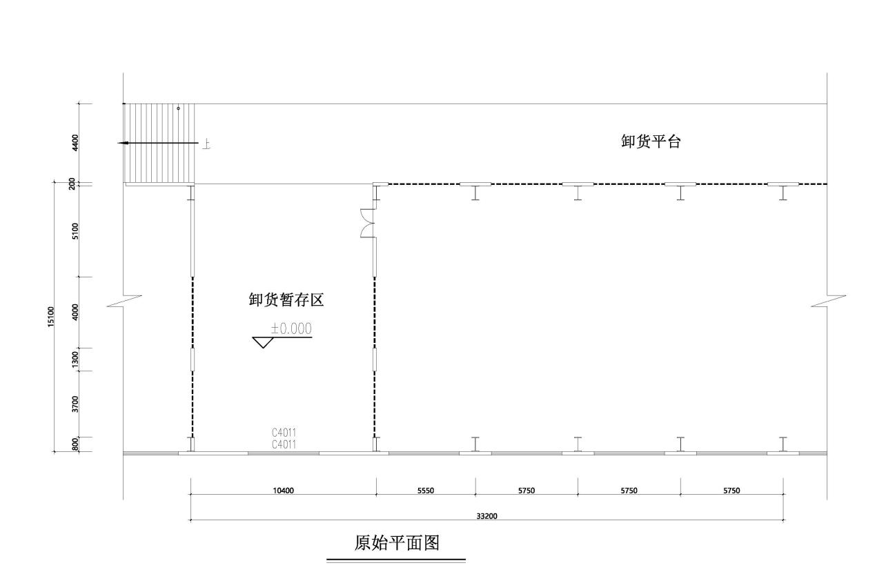

图1.1.1-1 加工和认证中心原始平面图

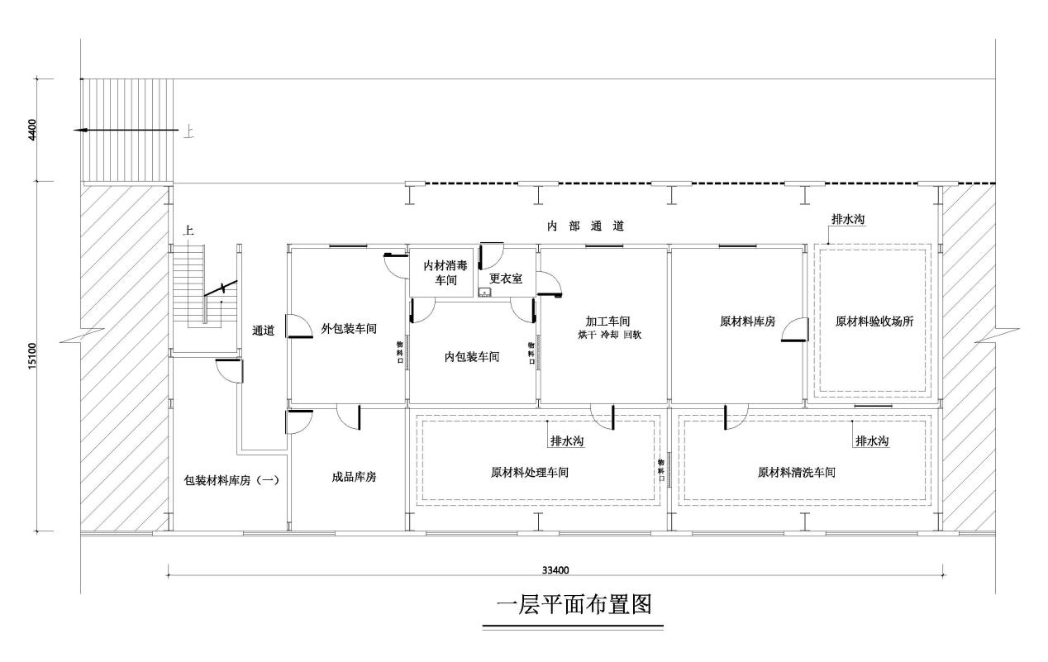

图1.1.1-2 加工和认证中心改造后一层平面图

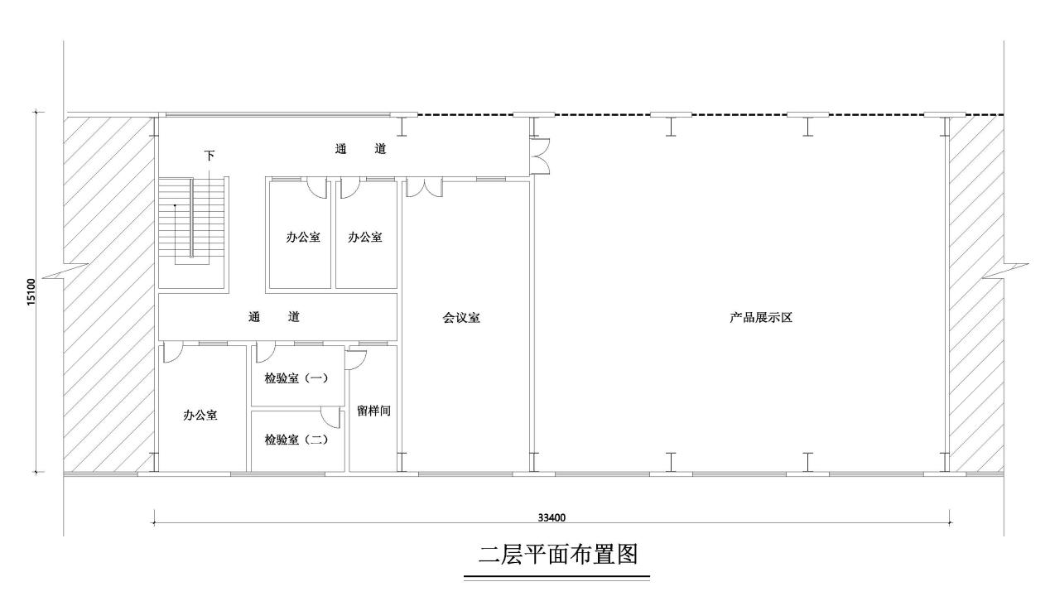

图1.1.1-3 加工和认证中心改造后二层平面图

#### 加工和认证中心分区

加工和认证中心共有两层，每层面积约为500平方米。

其中中心一层分为：包装材料库房、外包装车间、内包装车间、内材消毒车间、加工车间（烘干、冷却、回软）、成品库房、原材料库房、原材料处理车间、原材料清洗车间、原材料验收车间。

中心二层分为：产品展示区、会议室、办公室（3间）、检验室（2间）、留样室。

#### 办公用品配置

办公室位于2层，共3间。设备配置如下表所示：

|  |  |  |  |
| --- | --- | --- | --- |
| 区域 | 设备材料名称 | 数量 | 单位 |
| 办公室A | 4人位办公桌 | 1 | 套 |
| 职员椅 | 4 | 张 |
| 电脑 | 1 | 台 |
| 打印机 | 1 | 台 |
| 办公室B | 4人位办公桌 | 1 | 套 |
| 职员椅 | 4 | 张 |
| 电脑 | 1 | 台 |
| 打印机 | 1 | 台 |
| 办公室C | 电脑 | 2 | 台 |
| 会客+休闲沙发 | 1 | 套 |
| 单人位办公桌 | 2 | 张 |
| 单人位办公椅 | 2 | 张 |

表4.3.1-1 办公室设备配置表

#### 设备配置

##### 整体配置

1. **运输车辆1辆**

容量1.495吨，用于运输农产品。

1. **4轮电动叉车1辆**

载重2吨，用于搬运农产品，提高作业效率,降低人员劳动强度，改善劳动条件；节约劳动力提高劳动生产率。

1. **冷库（租用）**

容量300立方米，用于暂时储存农产品。

1. **厂区周转箱1批**

800筐80*57*51cm不带轮；800筐80*57*51cm带轮；30#方盘，720*600*80。用于工作区间转运各类果蔬产品。

##### 外包装车间

1. **自动枕式包装机1台**

适合多种规格用于食品和非食品包装的连续式包装机。不但能用于无商标包装材料的包装，而且能够使用预先印有商标图案的卷筒材料进行高速包装。

1. **自动封罐机（带防护罩）1台**

自动封罐盖联控设置，当有罐身进入时，才相应配给罐盖，无罐则无盖。无人化操作，全自动下盖和封口。适用于各种马口铁罐、PET 塑料罐、铝合金罐、纸罐等各种圆形规格易拉罐的封口。

1. **工字型封箱机（自动适应不同大小纸箱、带自动折盖）1台**

配合流水线作业时只需将纸箱底步的四面折弯放入物品，折好盖子，推入两侧皮带驱动的输送轨道内，自动工字型封箱，一次性完成。

1. **打包发货专用全自动开箱机1台**

自动完成开箱、成形、下底折叶折曲.并现时完成下部分胶带粘贴，将叠成纸板的箱板自动打开，箱子底部按一定程序折合，并用胶带密封后输送给装箱机。

##### 原材料清洗车间

**果蔬清洗机1台**

设备采用不锈钢SUS304材料制成，符合食品卫生要求。设备中设有气泡发生装置，使物料呈翻滚状态，是产品清洗、脱盐的设备，同时可加入适量的药剂，进行消毒固色。漂浮物可以从溢流槽溢出，沉淀物从排污口排出，以达到清洗的目的。具有清洗洁净率高、脱盐能力大、节能、节水、运行稳定可靠特点。

##### 原材料处理车间

1. **果蔬预煮机1台**

主要用于食品加工前期处理，预煮机采用水浴式蒸煮原理，传送式设计可连续工作，设备采用手自控温系统，(无缝不锈钢盘管)水质升温快、受热均匀、温差小、温度可调，适合于不同产品的连续性杀青、漂烫等加工。蒸煮流水线可将果蔬均衡的混合在介质水中，提供了对果蔬的预煮效果，可调速式输送系统可控制产品的预煮时间，合格的完成产品的蒸煮工艺。预煮机采用电能或蒸汽为能源，是根据热力学原理及针对食品的各项要求设计制造的，可对不同规格的制品进行预煮处理。

1. **震动沥水机1台**

震动除水机适用于果蔬清洗预煮后的震动除水作用，果蔬清洗预煮后直接进入震动筛，经过偏心装置震动前进，震动前进过程中能震动掉果蔬表面大部分水珠，然后进入风干线或者直接装箱，大大缩短物料的干燥时间，提高产品的工作效率。

1. **果蔬风干线1台**

风干线材质为食品专用国标304不锈钢，适用于清洗后风干灭菌后的高低温肉制品、蔬菜制品等软包装产品灭菌后的除水工作，亦适用于蔬菜清洗后表面水的去除。通过多次翻身沥水，及上部高压强冷风吹，使软包装完全达到表面水珠吹干的效果。

1. **操作工作平台1台**

操作工作平台可通过皮带将果蔬由原材料清洗车间自动输送至原材料处理车间。

##### 加工车间

**6匹热泵烘干房1套**

采取开环热泵烘干机，机组具有 10-20 段运行时间、温度、湿度调节，模式有热干和通风两种模式选择，热干运行包含有快速升温，除湿、烘干、烘干+除湿，烘干+除湿+排湿运行功能，自动根据烘房内温度、湿度来选择对应运行功能模式和自动排湿、除湿 运行。通风模式可用于烘干完成后降温、回软工艺的运行。

##### 内包装车间

**六面全自动真空整形包装机1台**

适用于大米、杂粮、食品等行业颗粒物的定量真空包装，配置自动套袋机械手，实现全自动真空整形包装，称重、套袋、六面整形、抽真空、热封口、卸装、成品输送全过程自动化控制。

##### 外包装车间

1. **全自动套外袋机1台**

包含套袋主机和自动上袋机，能实现大米、杂粮等行业六面真空包装成品，套上外袋的全自动二次套袋包装，具备自动上袋，自动套袋，自动封口，自动输送，自动故障报警功能。

1. **编织袋全自动包装机1台**

编织袋自动套袋：自动实现编织袋输送、取袋、上袋和开袋，使包装袋自动被套到导料机构上面，等待物料的灌装。

自动计量控制：电子秤主要是完成5-25公斤物料装自动称量并自动装入编织袋或塑料袋中。

自动缝包输出过程，该部分实现包装袋的袋口整平处理，包装袋直立自动位移，并实现袋口的自动缝包和自动切线处理，最终送出成品包装。

设备运行流程：物料→自动称量机→称量出目标重量→自动下料→至给袋包装机的袋子里→输送机自动输出→自动整理袋口→全自动封口缝包机→成品输出。

##### 二层检验室

**农产品速测实验室1套**

1. 电子天平2000g/0.1g 1台

最大称量2000g，读数精度0.1g。

1. 电子天平200kg/10g 6台

最大称量200kg，读数精度10g。

1. 电子天平1台

最大称量220g，读数精度 0.0001g。

1. 干燥箱1台

通过加热快速烘干受检样品。

1. 振荡器1台

通过振荡将试剂瓶内多种物质混合均匀并做出检测。

1. 离心机1台

去除杂质，使待测液变清澈，方便检测。

1. 破碎机1台

适用于实验室制取粉碎样品，能高效快速粉碎麦类、玉米、水稻、绿豆、大豆等物品。

1. 移液枪1台

实验室配套仪器，用于准确称取液体。

1. 农残快速检测1台

水果、蔬菜中有机磷和氨基甲酸酯类农药残留的检测。

1. 重金属检测1台

重金属检测仪可快速检测食品中的金属铅、砷、铬、镉、汞等金属。

1. 水分测定仪1台

适用于大部分液体、气体、固体物质中水分的测定。

1. 配套玻璃器皿：高硼硅玻璃1批。
2. 工作台：全钢边台1套。
3. 试剂：农残专用1批。
4. 配套设备：文件柜、冰箱、洗手池、样品架等。

### 农产品品牌策划推广及农产品品牌包装设计

#### 和平县农产品“耘客和礼”品牌管理体系升级优化

通过对和平县区域公用品牌“耘客和礼”进行市场调研分析，从市场销售数据、企业使用、消费者认可情况等对“耘客和礼”作优劣势分析，根据分析结果对品牌“耘客和礼”做品牌管理体系升级优化，使“耘客和礼”贴近市场，扩大区域公用品牌效应，提高区域特优产品销售量。

根据“耘客和礼”品牌管理体系升级优化方案和市场流量热点变化，升级优化“耘客和礼”品牌广告语，重添品牌活力，增加市场与消费者关注度。

1. **产出形式**

《和平县区域公用品牌“耘客和礼”品牌管理体系升级优化方案》一份，以PDF/PPT形式产出。

1. **人员安排**

|  |  |
| --- | --- |
| 项目职称 | 项目职能 |
| 项目总监（1名） | 统筹品牌升级优化服务工作。 |
| 行业专家（3名） | 负责品牌优劣势分析及升级优化建议 |
| 策划干事（至少4名） | 负责品牌升级优化及品牌广告语执行策划。 |
| 文案干事（至少4名） | 负责项目文案撰写及优化。 |

#### 和平县“耘客和礼”品牌营销推广升级优化

针对和平县“耘客和礼”品牌管理体系升级优化建议，对“耘客和礼”线上线下不同平台进行营销推广升级。以崭新的面貌方式在线上线下营销宣传中体现“耘客和礼”传播的核心价值，让市场与消费者对“耘客和礼”品牌温故而知新。

**产出形式**

品牌线上线下营销资料包设计初稿PDF/PPT形式产出

|  |  |
| --- | --- |
| 内容分类 | 内容列表 |
| 品牌营销资料包 | 线上门户网站广告版面推广版面  线上导航条品牌推广版面  线下公交车车身广告  线下高速路牌推广版面  线下推广海报  线下品牌手提袋 |

#### 品牌VI应用标准体系及品牌包装设计升级

根据和平县区域公用品牌“耘客和礼”品牌管理系统升级优化，结合品牌LOGO、品牌专用字等进行VI系统设计、VI系统应用及延展应用。视觉形象设计服务为和平县区域公用品牌“耘客和礼”系统化设计概念，再次激活和平县区域公用品牌活力。

**产出形式**

* 和平县区域公用品牌“耘客和礼”视觉识别系统（VI）基础设计及应用设计（共12项）：
* 和平县区域公用品牌“耘客和礼”升级包装设计（共12款）；

|  |  |
| --- | --- |
| 内容分类 | 内容列表 |
| 应用系统 | 名片  信封  工作记事簿  员工胸卡  工作证  文件夹  贵宾卡  来访卡  文档Logo应用规范  幻灯片版式规范  品牌纸杯标识应用规范 |
| 品牌升级包装设计 | 腐竹类：黄豆、黑豆（内袋+外盒）  干货类：香菇、木耳、笋干、白菜干、豆角干  大米：丝苗米（5公斤装、10公斤装、礼盒装）  通用礼盒：中高端款、高端款 |

#### 联名营销推广

为助力和平县做强“耘客和礼”这一品牌产业，提升发展机遇、加强人才引进，吸引更多的资本注入到和平，可尝试与其他行业进行品牌联动，导入消费流量，实现抱团取暖，跨界发展，1+1大于2。

品牌跨界联动，是近年来品牌营销的“主力军”。将成熟品牌消费群引流到对方品牌，彰显新鲜感和高附加值，进而让消费者产生新鲜感和好奇心，对“耘客和礼”的好感度倍增。融合各自的品牌文化，有助于打通行业与行业之间的阻隔壁垒，让产品之间形成有机统一，有利于品牌的创新，激发新的产品创造。

联动南方报社旗下IP“南方菜篮子”，为“耘客和礼”打造IP联名产品，线上线下同步发售；联名款将进驻淘宝、抖音、京东等大型线上平台进行销售；联名产品专属宣传报道，涵盖权威媒体及新媒体平台。

**人员安排**

|  |  |
| --- | --- |
| 项目职称 | 项目职能 |
| 品牌策划 | 品牌推广策划及计划制定，跟进节日、热点，提出活动方案 |
| 产品经理 | 负责店铺整体运营和对接企业渠道等相关工作。 |
| 客服 | 负责跟进客户对产品的反馈及问题。 |

#### “好货直供大湾区”社区展销服务

针对和平县特色农产品，并依托南方报业传媒集团的平台资源与广东菜篮子资源优势，开展一年60场“南方菜篮子·助农惠民进社区活动”，将特色农产品在广东珠三角地区成熟社区楼盘（保利、碧桂园、雅居乐等）进行推广及售卖，并运用媒体资源同步进行宣传报道。

社区营销展销活动直接面对消费人群，目标人群集中，宣传比较直接，可信度高，更有利于口碑宣传。在城市中，星罗棋布的社区蕴藏着巨大无比的潜力。社区营销活动将助力和平县特色农产品更高效进行宣传推广和销售。

1. **产出形式**

社区展销活动一年开展60场，包括现场执行、活动照片、活动总结等

1. **展销物料**

3m*3m帐篷一套

桌椅两套（含桌布）

X展架（易拉宝）设计及制作2套

工作人员服装2件

1. **人员安排**

|  |  |
| --- | --- |
| **项目职称** | **项目职能** |
| 品牌总监  （1名） | 统筹社区展销活动工作。 |
| 品牌副总监  （1名） | 负责社区展销活动策划与公关工作。 |
| 物料设计师  （至少1名） | 负责社区展销活动物料设计。 |
| 活动执行主任  （至少1名） | 负责社区展销活动执行。 |

#### 社区电梯智慧屏广告投放

如今，中国已经进入家庭消费时代，互联网巨头对流量广告的抢夺已从线上延展到线下，电梯媒体的形式更受消费者青睐，尤其是视频广告，每次可轮换播放，更能吸引消费者视线，使消费者保持新鲜感和短时间内接收多样产品信息，电梯智慧屏投放将成为线下流量新媒体。以社区电梯作为中产社区的流量入口，能为和平县区域公用品牌及旗下农特产品提供更精准、更有效的社区媒体流量。

配合“好货直供大湾区”社区展销活动，在任意开展社区活动的楼盘电梯内进行和平县区域公用品牌及产品的宣传广告投放，更能吸引消费者流量，并将流量引至展销活动现场，让更多的消费者亲身品尝和平县优质农产品，及时掌握消费者反馈情况，从而带动产品销售。  
 **产出形式**

电梯智慧屏广告每次持续15秒，每天150次，投10台机，共投放3个月，包括广告画面制作

#### 权威媒体矩阵报道

依托南方报业集团强大的媒体资源，在国家级媒体人民网、新华网，省级媒体南方+，以及全国性主流权威媒体搜狐网、凤凰网、腾讯网、今日头条、新浪网等，对和平县区域公用品牌及其相关动态工作进行宣传报道。

在权威网络媒体发布新闻稿是进行品牌宣传的必要方式，因为相对于其他推广方式来说，品牌进行媒体发稿不仅有利于树立品牌形象，提高品牌和产品的知名度，而且成本低廉，受众广泛，是目前效果最好的营销方式之一。

**产出形式**

该服务周期一年。

国家级媒体人民网、新华网每年各出2篇，总计4篇；

南方+平台报道每年总计出稿不低于15篇；

主流媒体报道总发稿量每年不低于50篇。

### 电商直播基地打造

#### 建设背景

电商直播形式是时下最受欢迎的销售形式，在和平县国家电子商务公共服务中心打造直播基地，为想尝试直播但缺乏经验和成本的新生代内容创造者提供专业的平台；打造共享直播间，解决传统直播前期投入过大的行业痛点；配备专业直播设备，搭建场景化直播间，满足不同商品的场景化展示，赋能直播带货变现新空间。

通过打造直播基地，充分发挥中心运营的策划力和执行力，整合资源，为全县电商企业提供直播场所及服务，提升和平县电商直播氛围，打造和平县一站式直播运营模式。

#### 建设内容

1）结合和平县国家级电子商务公共服务中心资源，建设和平县电商直播基地，打造和平县一站式直播运营模式。

2）和平县直播基地根据功能可划分为主播直播间、录播区、产品拍摄区、综合区等。

3）直播基地配备相关的运营服务、培训人员及培训课程。

#### 建设目标

1）打造和平县短视频带货达人

①优质短视频轻松制作

②熟练活跃各大平台（快手、抖音、哔哩哔哩、微博等）

③拥有上万粉丝数

④成为短视频带货达人

2）直播培训打造和平县直播带货乡村网红

①各大直播平台（腾讯直播、淘宝直播、抖音直播等）规则了如指掌

②直播操作、互动得心应手

③拥有上万粉丝数

④成为直播带货网红达人

3）乡村网红让和平县域乡村“红”起来

通过聚焦培养一批短视频及直播的带货网红达人，凸显乡村人朴素勤恳的匠人精神，让他们能够获得关注，展示生活，对自我身份产生认同感和自豪感，从而更好地与当地产品、文化等连接，让当地县域乡村及农村产品也火起来。

#### 电商直播基地平面图

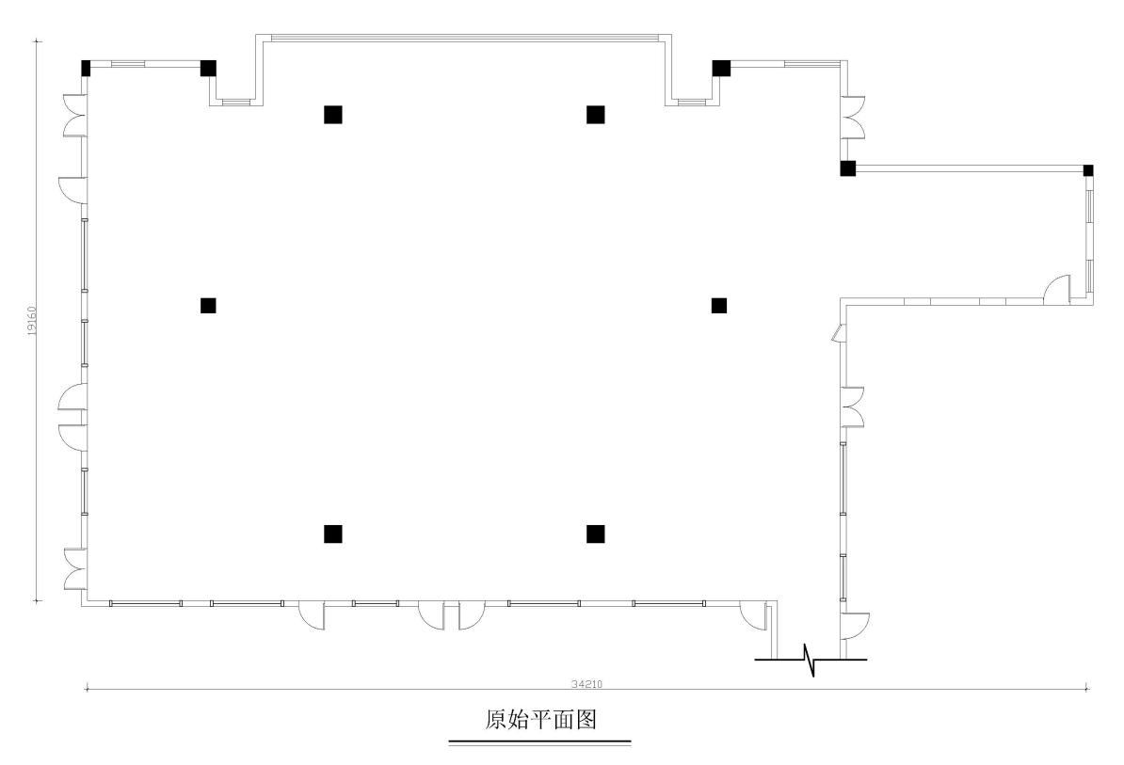

图1.1.3-1 电商直播基地原始平面图

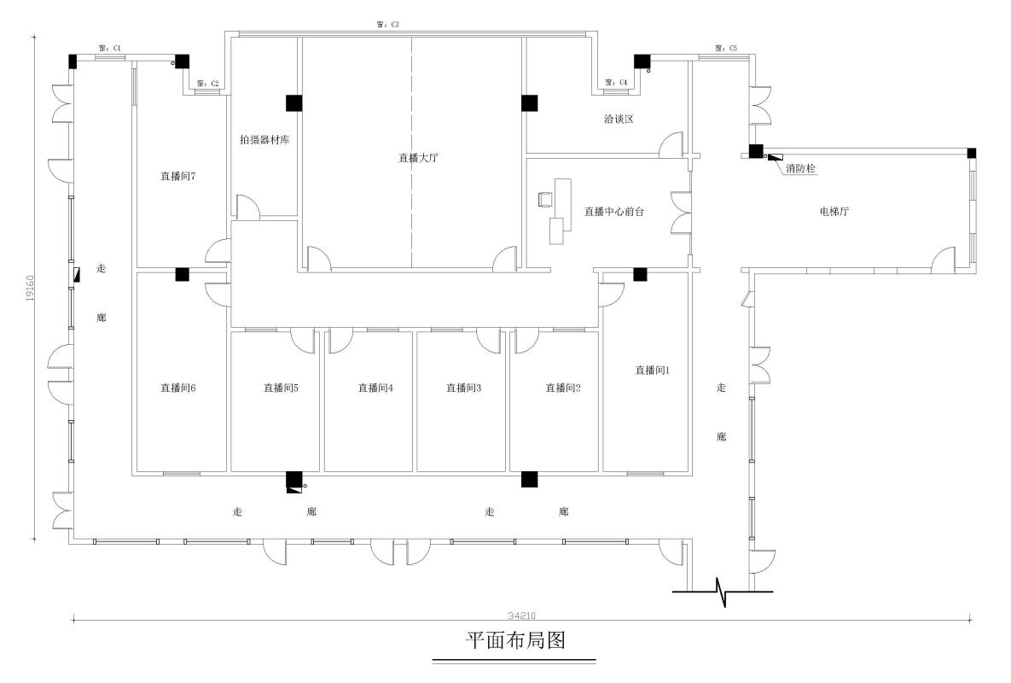

图1.1.3-2 电商直播基地改造后平面图

#### 电商直播基地分区

本期建设电商基地位于和平县国家级电子商务公共服务中心3楼，面积约为500平方米。分为直播中心前台、洽谈区、直播大厅、直播间（7个）、拍摄器材库。

#### 办公桌椅配置

1. 洽谈区

|  |  |  |  |
| --- | --- | --- | --- |
| **材料名称** | **规格** | **单位** | **数量** |
| 洽谈台+洽谈椅 | 洽谈台：800*800*740；洽谈椅：570*600*840 洽谈台：白色环保板材+榉木脚；洽谈椅：灰布+榉木脚 | 套 | 1 |
| 会客+休闲沙发 | 1、沙发3+2，长≧22080*1000*900，短≧1080*100*900，材质：灰色西皮+黑砂漆脚； 2、茶几≧1300*700*430，材质：白色大理石+黑砂漆脚架； 3、休闲沙发，尺寸：700*780*800，材质：橙色超纤皮+黑砂漆五金脚； 4、RR-805圆形茶几，尺寸：Φ500*500，黑劳伦黑金岩板+切割碳素钢烤黑漆架 | 套 | 1 |
| 洽谈室茶台 | 茶台1张：尺寸：2000*800*720 天然白蜡木+蓝水晶岩板+黑砂喷涂钢架（全自动智能抽水茶艺炉、送精美茶具、茶渣桶等） 配套茶椅5张：天然白蜡木+棕色绒布坐垫 | 套 | 1 |

1. 直播间（7个）

|  |  |  |  |  |
| --- | --- | --- | --- | --- |
| **材料名称** | **规格** | **单位** | **数量** | **备注** |
| 直播桌 | 尺寸：1800*900*750/桌面卡玛木纹+钢制脚 | 套 | 7 | 每个直播间配置1套 |
| 直播椅 | 尺寸：500*660*1150/面pp+海绵包布，腿铁管喷涂 | 张 | 7 | 每个直播间配置1张 |

1. 直播大厅

|  |  |  |  |
| --- | --- | --- | --- |
| **材料名称** | **规格** | **单位** | **数量** |
| 直播桌 | 尺寸：1800*900*750/桌面卡玛木纹+钢制脚 | 套 | 1 |
| 直播椅 | 尺寸：500*660*1150/面pp+海绵包布，腿铁管喷涂 | 张 | 1 |
| 4人位办公桌 | 尺寸：2400*1200*750对坐4人位/E级环保板材/北欧黄橡木+铁灰/蓝色上档板/实木脚 | 套 | 1 |
| 职员椅 | 尺寸：630*520*1030/绿背黑座网布/黑色尼龙扶手/黑色喷涂架 | 张 | 4 |
| 单人位办公桌 | 尺寸：1800*1650*750 /E级环保板材/北欧黄橡+深铁灰+实木脚 | 张 | 1 |
| 单人位办公椅 | 尺寸：630*520*1030/ 黑西皮+电镀弓形脚架 | 张 | 1 |

#### 直播设备配置

|  |  |  |  |  |  |
| --- | --- | --- | --- | --- | --- |
| **序号** | **设备名称** | **技术参数** | **单位** | **数量** | **备注** |
| 1 | 55寸3.5液晶拼接（含控制软件） | 1：55寸工业级原装液晶面板； 2：单元外观尺寸：1213mm*684mm； 3：物理拼接缝隙≤3.5mm;亮度500cd/m2； 4：对比度4500:1；显示模式16:9；  5：拼接单屏1920x1080； 6：1路HDMI输入+1路DVI输入+1路VGA输入；  7：1路BNC输入和1路BNC输出，1口USB升级； 8：M行×N列 多单元拼接，全屏显示，分屏显示，任意组合显示(配合处理器叠加 漫游 开窗)；  9：中文、英文;支持OSD菜单、画面冻结、3D梳状滤波、TNR降噪、信号缓冲等功能。使用寿命可达6万小时以上； | 台 | 4 |  |
| 2 | 拼接屏4K内置处理器 | 1:4K数字图像拼接处理器，实现高清画质图像处理，图像实时显示，具有信号加强和视频同步功能，具备连接RS232通讯红外接口； 2：内置4K拼接板特点：与普通板卡相比，清晰度提高，画面同步性基本达100%。提高了图像的清晰度，达到了4K的效果，并且在高速刷新频率下，画面能始终保持完全同步； | 套 | 4 |  |
| 3 | 拼接屏壁挂 支架 | 壁挂支架：显示墙选用工业钢结构支架 | 套 | 4 |  |
| 4 | 拼接屏 4k高清线 | HDMI高清线，232转接线 拼接控制线 | 套 | 1 |  |
| 5 | 拼接屏高清图像处理器+多屏开窗软件 | 1、1路HDMI输入，4路HDMI输出，兼容拼接屏管理软件 2、遥控锁定功能；面板手动一键切换；安装简单，即插即用 3、支持显示多个画面 | 台 | 1 |  |
| 6 | 直播导播台8讯道+24路HDMI+SDI | 1、8路配置：镁铝合金外箱：上翻加固型； 2、屏幕：21寸高清屏幕； 3、专业演播室级别导播键盘； 4、工业级户外专业键盘； 5、CPU：I79700； 6、散热器：纯铜芯散热器； 7、内存：32G(双通道）； 8、存储：M.2固态硬盘1T(可根据需求加容量)； 9、显卡：GTX1050TI4G； | 台 | 1 |  |
| 7 | 专业相机电影机+镜头 | 采用2420万像素的35mm全画幅CMOS传感器，可捕获6K分辨率；机内录制6K/24p(3:2宽高比)、5.9K/30p(16:9宽高比)H.265HEVC10bit4204K60P,H.26410bit4224K30P V-Log提供超过14级动态范围，与电影机媲美；HLG（混合log伽玛）适用于各种电影电视制作，机身五轴防抖实现6.5档快门速度补偿，采用L-Mount系统，目前超过46种可互换镜头，支持电影变型镜头双原生ISO使摄机内录制最高180帧（FHD）慢动作，机身主体由镁合金全压铸防溅+防尘，机身兼容时间码IN/OUT同步，5轴防抖和双原生同时实现，创新结构的冷却风扇，配备双SD卡槽可录制6K视频（使用SD卡更适合摄像）支持2小时所有录制模式的续航拍摄，高帧率音视频同期录制 | 台 | 1 |  |
| 8 | 4K专业便携式摄录一体机 | （配24-105mm镜头） super 35CMOS成像器/4096*2160有效像素/14档宽容度/基准ISO3200(S-LOG3)、1/4-1/128无级可变ND、/3.5英寸显示屏/240FPS高帧率（HFR）记录 | 台 | 1 |  |
| 9 | 专业相机 24mm微距镜头 | 19组27片镜头结构/最大放大倍数2.0 20cm防水/LED常亮灯 | 个 | 1 |  |
| 10 | 100mm 相机镜头 | 100mm f/2.8L UD镜片/环形USM超声波马达 12组15片镜头结构 | 个 | 1 |  |
| 11 | 直播LED灯具（灯笼灯） | 工作电流：3.5A，功耗：350W（最大），工作电压：AC100-240V 50/60HZ，TLCL≥96，CRI≥96 群组：A/B/C/D，CQS：≥95 色温：2700K~6500K，频道：1/2/3 控制距离：≥100M 锂电池要求：12V-16.8V≥15A APP控制方式：蓝牙 | 套 | 4 |  |
| 12 | 直播LED灯具 （抛物线反光罩+网格布） | 工作电流：3.5A，功耗：350W（最大），工作电压：AC100-240V 50/60HZ，TLCL≥96，CRI≥96 群组：A/B/C/D，CQS：≥95 色温：2700K~6500K，频道：1/2/3 控制距离：≥100M 锂电池要求：12V-16.8V≥15A APP控制方式：蓝牙 | 套 | 2 |  |
| 13 | 环形LED直播美颜灯 | 瓦数：38W，色温：3200K-5500K 灯珠：416pcs，流明/亮度：3500 光照角度：30°，显色指数：》90 | 套 | 6 |  |
| 14 | LED摄影手持灯 | 30C TRGB1208B棒灯补光棒LED摄影手持灯 117CM四灯+BHP球头管夹*4+2.8M灯架*4；最大功率：32W；电源类型：15V 4A DC；CRI：98；TLCL：95；色温：2700k-6500k；亮度调节：0-100%无极调光；控制方式：亮度调节、2.4G无线控制、WIFI控制；特效：风暴、警车、烛、闪烁、闪电、色彩循环； | 套 | 1 |  |
| 15 | 60寸直播大屏+ 大屏滑轮支架 | 尺寸：60寸，图像比例：9:16 显示分辨率：2K fullHD，操作系统：Android 8.1，CPU：6核处理器120HZ 运存：4G，存储：32G，HDMI IN 1路输入USB 3.0接口2个，网络连接支持：网线、WIFI，音频3.5mm 1个 可推（有滑轮）支架 | 台 | 1 |  |
| 16 | 32寸直播显示屏 | 屏幕尺寸：27英寸，面板类型：IPS 背光技术：LED，色彩数：10.7亿 屏幕比例：16:9，色深：10BIT 接口配置：DP*1,HDMI*1,USB-C1,音频输出*1，USB*2，分辨率：3840*2160，可视角度：178°/178° 动态对比：5000万：1 | 台 | 1 |  |
| 17 | 直播绿幕背景 | 气动地拉绿布 尺寸：227*190cm 清洗方式：软布擦拭 | 张 | 2 |  |
| 18 | 摄影防潮箱 | 双核出湿/低噪科技/双重节能 | 个 | 1 |  |
| 19 | 高清直播摄像头 | 1、国际知名厂家生产的1/2.7英寸，CMOs图像传感器，支持HD:1080p/60，1080p/50，1080/60，10801/50，1080p/30，1080p/25，720g/60，720p/50，720p/30，720p/25 输出格式 2、云台转动范围，水平:±170°，垂直:-25°～+25°。转动速度范围，水平:1.7～100°/s，垂直1.7°～69.9°/s 3、摄像机可设置不少于200个预置位，预置位精度≤0.1°。 4、〖同时具有2D和3D降噪算法，降低图像桑声，图像信噪比≥55B。高品质变焦镜头，最大视角必须≥72.5°，光学变焦≥12倍，数字变焦≥16倍。 5、摄像机可设置不少于200个预置位，预置位精度≤0.1°。 6、DC12V输入，功耗≤12w | 个 | 1 |  |
| 20 | 外接电源 （大容量V口电池） | 1、电压:14.8V；2、容量：8.8Ah 130Wh；3、体积：163*47*88mm； 4、重量：906g；5、工作温度：-10℃-40℃；6、最大输出电流：5.5A；7、最大输出功率：80W； | 个 | 1 |  |
| 21 | 电能三脚架 | 1、材质：高强度高精度碳纤维； 2、颜色：黑色暗纹； 3、自重：云台：0.8kg 脚架：1.8kg； 4、承重：3-15kg； 5、续航时间：10-20小时； 6、充电时间：4-8小时； 7、电池电量：20400mAh； 8、电池类型：A级电芯； 9、云台高度：11.5cm； 10、工作高度范围：0.25m-1.8cm； 11、云台类型：三维液压阻尼云台； 12、侧向倾斜：-90°/+90°； 13、全景旋转：360°； 14、最低工作温度：-26℃； 15、最高工作温度：60℃； | 个 | 1 |  |
| 22 | 摄影宝 | 1、尺寸：130*76.5*21.5； 2、重量：350g； 3、充电时间：最大充电电流2A； 4、电池容量：16000mAh； 5、电池类型：锂离子电芯； 6、产品材质：铝镁合金； | 个 | 1 |  |
| 23 | 视频采集卡 | 最大输入 1920x1080p@60/50fps USB3.0(SuperSpeed)UVC/USB2.0(High-Speed)UVC 视频输入 1XSD,IXHDM,IXDVHxYPbPr,1xCVBS,1xsVideo 1920x1200p@60fps UVC视频输出分辨率 音频输入 HDMI Embedded Audio 音频格式 Stereo/16-bit/48000Hz 操作系统 Windows7/Windows8.1/Windows 10 | 个 | 2 |  |
| 24 | 直播外置声卡 | 话筒输入1/2(平衡) 频率响应: +0.0/-0.3Db，20Hz-22Khz，增益范围: +6DB-+60DB ； 线路输入3/4(平衡) 最大输入电平:+24 DBU，输入电阻: 10KO ，增益范围: -12DB-+42DB ；Hi-Z输入2(非平衡)，最大输入电平:+9.0DBU，输入电阻: 1MO 增益范围: +0.8DB-+54.8DB ； 主要输出 (阻抗平衡) 频率响应: +0.0/-0.2Db，20Hz-22Khz ，最大输入电平:+16 DBU输入电阻: 750 ，PHONES 1/2；最大输出电平:100MW+100MW， | 台 | 1 |  |
| 25 | 直播间 无线麦克风（一拖二） | 声学原理 Pre-polarised压力传感器，极地模式 全向，频率范围 50 hz -20 khz ，最大SPL(麦克风) 100分贝(1 khz @1m) dBu ，最大输入电平(3.5毫米) -20伏特分贝；麦克风前置放大器增益 20 db；等效噪声级(加权) 22 dba ；功率要求 内置可充电的锂电池充电通过 USB 5 v,0.3，操作时间 7个小时 | 套 | 1 |  |
| 26 | 直播间专业录音麦克风（主麦） | 频率响应(话筒)；自由场中的灵敏度，无负载；标称阻抗终端阻抗等效噪声电平；019x250mm，40-20000Hz，5mV/Pa+-1dB，25Ω，800Ω13dB根据CCIR468-3标准加权测量的等效噪声电平24dB声压级(被动)；电流消耗电压130dB2mA，48+-4V Phantom； | 套 | 1 |  |
| 27 | 直播间专业录音麦克风（副麦） | 超心形拾音模式和平坦的频率响应，可变增益控制，自动感测的35mm输出，USB输出，数字控制，dB峰值警示，内置的可充电锂离子电池，重量(94g) | 套 | 1 |  |
| 28 | 摄影 柔光纸套装 | 铝管设计/360°万向轮/0cm铝管*6 90cm铝管*16 120cm铝管*6 进口柔光纸*3 双轮转盘*2 金属夹子*20 万向轮*12 | 套 | 1 |  |
| 29 | 运动相机 | 黑色传感器 1660W像素（双合成） 镜头 149.2度 屏幕 2.27英寸彩色（1.4英寸）麦克风；防水 10米；折叠接口：71宽*55高*33.6深（毫米）158g 视频分辨率 5K 5120*2880*30帧，4K 3840*2160*60帧，2.7K 2704*1520*120帧 | 台 | 1 |  |
| 30 | 直播电脑主机 | 1、CPU 英特尔”酷睿Mi711700K； 2、内存 32GB(16GB DDR42933MHz*2)； 3、显卡 GeForce RTX3070L8G； 4、芯片 Z590芯片组主板； 5、SSD 500GBSSD； 6、磁盘 1TB HDD； 7、散 热 120mm水冷散热器； 8、系统 预装正版windows10家庭版； 9、电源 80PLUS认证650W金牌电源； | 台 | 2 |  |
| 31 | 4K竖屏显示器 | 1、27英寸/屏幕比例16：9/分辨率:3840*2160/点距（mm）0.1554*01554mm/色域：sRGB 99%（CIE1931）色深：1.07B/亮度：300cd每秒； 2、显示 色数 10.7亿 ； 3、亮度 350cd/m2(典型值) ； 4、点距 0.1554(H)X0.1554(V)mm ； 5、电源类型 内置电源 ； 6、底座 升降 ； 7、产品净重(kg) 净重(含支架/底座):6.5kg净重(不含支架/底座):4.7kg ； 8、接口 音频/耳机输出 1个 ； 9、USB扩展/充电 2个 ；10、DP 1个 ，HDMI接口 2个； | 台 | 2 |  |
| 32 | 存储卡SD卡 | 4K超清视频极速闪存 RAW高速连拍 相机配件 128GHCSD 300MB/S | 张 | 2 |  |
| 33 | 无人机电池 | 4芯串联聚合物理离子/3850 mAh | 块 | 2 |  |
| 34 | 专业摄影脚架 | 1、最大承重：7kg，云台重量：2.19kg； 2、俯仰阻尼:1-4，水平阻尼:1-4； 3、动态平衡：1-4，动态平衡调节钮：无，俯仰角度：+90°/-66°； 4、温度范围：-40℃/+60℃； 5、水平泡：玻璃，球碗直径：75mm； 6、脚架材质：铝合金，最小高度：750cm； 7、最大高度：185cm； | 个 | 1 |  |
| 35 | 空调 | 5匹冷暖天花机：匹数:5P及以上  制冷类型:冷暖，定频/变频:定频  能效等级:三级，电辅加热:支持  制冷量(W):12000，制冷功率(W):4100，制热量(W):16200  制热功率(W):7150，电辅加热功率(W):3000 | 台 | 4 |  |

### 抖音短视频拍摄制作

为和平县区域公用品牌农产品拍摄系列剧情短片，一年内共1000条兴趣电商短视频，每条视频时长为15-35秒。该服务包含：

专业制作团队编撰创意剧本；

专业拍摄团队现场拍摄制作；

专业后期制作团队剪接操作；

专业投放团队将短视频投向各主流短视频平台。

#### 视频拍摄具体服务内容（1年）

|  |  |  |  |  |  |
| --- | --- | --- | --- | --- | --- |
| 序号 | 服务名称 | 服务内容 | 人员数量 | 单位 | 服务  周期  （天） |
| 1 | 实地采风 | 1. 专业团队实地采风 2. 了解和平县风土人情、文化结构、产品构成、旅游资讯等 3. 为往后拍摄制定大致方向 | 3人 | 1项 | 5 |
| 2 | 拍摄计划制定 | 1. 制定全年拍摄大纲 2. 根据节气、气候、收成情况、长短黄金周等信息制定全年拍摄纲领 | 2人 | 1项 | 5 |
| 3 | 剧本大纲 | 1. 制定一条贯穿全年的剧本大纲（每月连载层层递进吸引观看） 2. 制定一系列专题视频大纲（产品、旅游、特色、文化等专题视频） 3. 制定一系列轻松搞笑有趣的专题视频大纲 4. 每月预留数条紧扣时下潮流热点社会舆论的特约视频 | 5人 | 1项 | 10 |
| 4 | 每季拍摄 | 1. 每月拍摄5-7天 2. 专业团队（导演、摄像、灯光、道具、化妆、服装、场务、演员）拍摄当月视频素材 | 8人 | 1项 | 7天/月 |
| 5 | 每月制作 | 1. 素材整理 2. 视频简介 3. 后期调制 4. 对白字幕配乐 5. 封面标题设计 6. 宣传文案配合 7. 当月完成下月推送视频 | 5人 | 1项 | 10天/月 |
| 6 | 每月推送 | 1. 专业投手推送视频到各大平台渠道 2. 实时监控每条视频数据（增粉速度、比例、反馈评论、点赞等） 3. 根据数据分析结果调整下个月视频剧本内容 | 5人 | 1项 | 全年进行 |

#### 每次拍摄执行内容（每月7天）

|  |  |  |  |  |  |  |
| --- | --- | --- | --- | --- | --- | --- |
| 序号 | 项目名称 | 规格/内容 | 性质 | 单位 | 数量 | 场次 |
| 1 | 租车 | 合共8人租用两台7座车 | 租赁 | 台 | 2 | 7天 |
| 2 | 拍摄设备 | CANON 5D Mark2  基础镜头1组  摄影灯2组  轨道2组  辅助器材（云台、支架等）1组 | 租赁 | 组 | 若干 | 7天 |
| 3 | 辅助设备 | MacBook pro2台  移动硬盘1个  移动电源1个 | 租赁 | 组 | 若干 | 7天 |
| 4 | 服装道具 | 演员服装1套  化妆箱1组  基础道具1组 | 租赁 | 组 | 若干 | 7天 |
| 5 | 导游协调 | 当地导游陪同带路，协调当地相关事宜 |  | 天 |  | 7 |

#### 产出形式

总共1000条短视频，每月约80条；

每月向主流视频平台推送和平县各类短视频。

## 电商运营维护

### 维护内容

和平县191个电商站点的建成，充分的引导农民认识和利用电子商务，帮助传统企业和农民专业合作社转型发展电子商务，促进我县农产品开拓市场，能围绕农村网络消费需要实现网销网购、金融服务等功能。帮助特色农产品商户开设网店，入驻网络销售平台，通过电子商务运营平台，为特色农产品经营户提供货源组织、收购、订单处理、产品包装、包裹寄递等增值服务。为农民提供在村购物、售物、缴费等一站式服务，让广大农民享受电子商务带来的红利。

镇村电商服务站点维护管理包括对全县191个电商站点的建设运营、日常业务、带动贫困户效益等情况进行了全面摸排，对现有电子设备、制度牌、门头的维修和维护整改。要求各站点要进一步拓展农产品上行销售能力，帮助贫困户开展农产品代销业务，并与贫困户建立长期的利益联结机制，帮扶、带动贫困户增收，对运营不理想的服务站点进行更换，同时开展1对1新业务的嫁接、技术培训等。

### 预期效果

日常对系统维护有助于和平县内各服务站点能有条不紊地发挥其作用，不间断地从农民手中收购优质的农产品，同时帮助村民购买到所需的日常用品，真正的让农产品出城，工业品下乡；

定期对站点工作人员的跟踪培训，有利于工作人员更加清楚地理解并发挥服务站点的作用，让农民增收。

### 电子商务服务站主要职责

a.在经营服务活动中应遵循公平、公正、公开，诚信经营的原则；

b.定期向项目运营公司报送交易信息，包括交易笔数、交易金额、佣金、服务费等相关信息，并由项目运营公司定期向当地商务主管部门报送；

c.建立日常网络安全管理、检查和维护制度，保证信息体系安全。

### 服务人员主要职责

a.向村民宣传农村电子商务服务站（点）的各项服务功能、宣传电子商务相关行业资讯、网络安全，培育农民网上购物、产品网上销售、网上购买服务等习惯。

b.为村民提供网上代购商品、代收代发快递服务。

c.协助村民解决有关购物过程产生的各种纠纷问题。

d.组织当地适销的农（副、特）产品、旅游资源，推荐给各个电子商务平台，帮助村民代售农（副、特）产品。

e.为村民提供电子商务平台已开通的各项便民服务，包括水、电、气、宽带、话费等基础项目的网上缴费和农村金融服务，以及车票酒店预定、就诊预约、本地资讯获取等服务。

f.组织当地青年群体参加网上创业就业学习培训、交流分享，营造氛围，培育人才，培育村网店，扶持村镇农副特产品开发，推动农村电子商务发展。

g.按要求做好统计（交易、服务）台账，妥善保管提供相应的信息数据。

h.服务站（点）人员在为村民提供商品代购、产品代销及其他服务时，可根据运营单位的指导意见收取服务费用，收费标准应在服务站（点）的明显位置张贴。

### 电商服务站点现有设备清单

|  |  |  |  |  |
| --- | --- | --- | --- | --- |
| **站点设备清单** | | | | |
| **序号** | **名称** | **规格型号、主要技术参数** | **品牌** | **数量** |
| 1 | 电脑 | 处理器I5、主板：全固态版、内存：4G、硬盘：120G、机箱：SPCC钢材、显示器：20寸、有线鼠标键盘。 | 戴尔 | 1 |
| 2 | 电视 | 43寸智能网络电视机、产品类型：DLED、功率220V~50Hz100W、能效等级：三级、网络连接方式：有线/无线， | 创维 | 1 |
| 3 | 站点形象 | 站点招牌广告、镇级站点名称、电商LOGO:约3平方，材质铝扣板，立体字；规章制度、服务项目、站点职能：每块60*80CM，KT板材质 | 定制 | 1 |
| 4 | 宣传物料 | 站点内宣传物料设计、制作，材质采取：有机板丝印、KT板、室内写真 | 定制 | 1 |
| 5 | 产品展示架 | 规格300CM*200CM*35CM | 定制 | 1 |
| 6 | 200万筒型网络摄像机 | 海康威视DS-2CD2T2XX-Y | 海康威视 | 1 |

### 维护费用的主要内容及明细

|  |  |  |
| --- | --- | --- |
| **序号** | **类目** | **工作内容** |
| 1 | 全面排查 | 组织技术人员对电商站点进行全面排查，并对非硬件类设备进行维护，并对损坏的设备进行登记造册。 |
| 2 | 电子设备维修 | 组织技术人员对电商站点已损坏的硬件设施进行上门维修，具体按实际情况操作，并做好维修记录。预计每年产生损坏硬件设施的站点为30家，上门维修费为80元/家（镇村站点大都是离县城比较远的地方），合计为：2400元；预计需要更换硬件的站点为30家，费用为每家250元，合计为：7500元，具体按实际情况操作，本年度有费用剩余，留作下年使用，多还少补。 |
| 3 | 广告宣传维护 | 对电商站点已损坏的店铺招牌、宣传物料进行上门维护及更换，具体按实际情况操作。预计每年需要更换招牌及宣传物料的站点为30家，根据前期项目评审的预算为3000元/家，合计为：90000元。 |
| 4 | 站点人员培训 | 对站点工作人员进行1对1的跟踪培训，有利于工作人员更加清楚地理解并发挥服务站点的作用。 |

### 维护地点

和平县191个各镇村电商服务站